C++프로그래밍

프로젝트

| **프로젝트 명** | **Snake Game** |
| --- | --- |
| **팀 명** | **10팀** |
| **문서 제목** | **10팀-SnakeProject-수행결과보고서** |

| **Version** | **1.4** |
| --- | --- |
| **Date** | **2025-06-16** |

| **팀원** | 김성혁(팀장) |
| --- | --- |
| 김우현 |
| 조원영 |
|  |
|  |

| **CONFIDENTIALITY/SECURITY WARNING**  이 문서에 포함되어 있는 정보는 국민대학교 소프트웨어융합대학 소프트웨어학부 및 인공지능학부 개설 교과목 C++프로그래밍 수강 학생 중 프로젝트 “Snake Project”를 수행하는 10팀의 팀원들의 자산입니다. 국민대학교 소프트웨어학부 및 10팀의 팀원들의 서면 허락없이 사용되거나, 재가공 될 수 없습니다. |
| --- |

**문서 정보 / 수정 내역**

| **Filename** | 10팀-SnakeProject-수행결과보고서.doc |
| --- | --- |
| **원안작성자** | 김성혁, 김우현, 조원영 |
| **수정작업자** | 김성혁, 김우현, 조원영 |

| **수정날짜** | **대표수정자** | **Revision** | **추가/수정 항목** | **내 용** |
| --- | --- | --- | --- | --- |
| 2025-06-13 | 김성혁 | 1.0 | 최초 작성 |  |
| 2025-06-14 | 조원영 | 1.1 | 내용 추가 | 수정된 연구내용 추가 |
| 2025-06-14 | 김우현 | 1.2 | 내용 추가 | 향후 추진 계획 수정 |
| 2025-06-15 | 조원영 | 1.3 | 내용 추가 | 수정된 연구내용 추가 |
| 2025-06-16 | 김성혁 | 1.4 | 내용 수정 및 검토 | 최종 검토 및 마무리 |
|  |  |  |  |  |
|  |  |  |  |  |

**목 차**

1 개요 4

2 개발 내용 및 결과물 6

2.1 목표 6

2.2 개발 내용 및 결과물 7

2.2.1 개발 내용 7

2.2.2 시스템 구조 및 설계도 16

2.2.3 활용/개발된 기술 35

2.2.4 현실적 제한 요소 및 그 해결 방안 41

2.2.5 결과물 목록 44

3 자기평가 46

4 참고 문헌 49

5 부록 50

5.1 사용자 매뉴얼 50

5.2 설치 방법 52

# 개요

| **평가기준 (10점)**  **프로젝트를 완성하기 위해 사용한 개발 방법을 기술하세요.**  **또한 사용하고 있는 외부 라이브러리와 해당 라이브러리를 획득/설치하는 방법을 기술하세요.** |
| --- |

본 프로젝트는 C++ 프로그래밍 언어와 ncurses 라이브러리를 활용하여 고급 Snake Game을 구현한 종합적인 소프트웨어 개발 프로젝트입니다. 전통적인 Snake 게임을 넘어서 4단계 스테이지 시스템, 미션 기반 진행, 다양한 아이템 시스템, 게이트 텔레포트 기능 등을 포함한 완성도 높은 게임을 개발하였습니다.

## **1.1 프로젝트 핵심 특징**

* 객체지향 설계: Block 클래스 상속 구조를 통한 모듈화된 게임 오브젝트 관리
* 실시간 시스템: ncurses 기반 non-blocking 입력과 타이머 시스템
* 고급 C++ 기법: RAII 패턴, Move Semantics, Lambda 표현식, STL 알고리즘 활용
* 안전성 보장: 예외 처리, 경계 검사, 메모리 자동 관리

## **1.2 개발 방법론**

* 단계적 개발: 5단계로 나누어 점진적 기능 확장
* 1단계: 맵 시스템 구현 (기본 테두리, 스테이지별 레이아웃)
* 2단계: 스네이크 이동 및 제어 시스템
* 3단계: 아이템 시스템 (성장, 독, 시간 아이템)
* 4단계: 게이트 텔레포트 시스템
* 5단계: 미션 및 점수 시스템, UI 완성
* 테스트 주도 개발: 각 단계별 기능 검증 후 다음 단계 진행
* 코드 리팩토링: 성능 최적화 및 유지보수성 향상

## 

## **1.3 개발 환경**

* OS: macOS Sequoia 15.5.0 / Ubuntu 22.04 LTS
* IDE: Visual Studio Code with C++ Extension
* 컴파일러: g++ (GNU C++ 11 이상), Clang++
* 빌드 시스템: CMake 3.20+, Make
* 버전 관리: Git

## **1.4 외부 라이브러리**

* ncurses 5.9+: 터미널 기반 텍스트 UI 라이브러리
* 기능: 윈도우 관리, 색상 처리, 키보드 입력, 커서 제어
* 설치 방법:

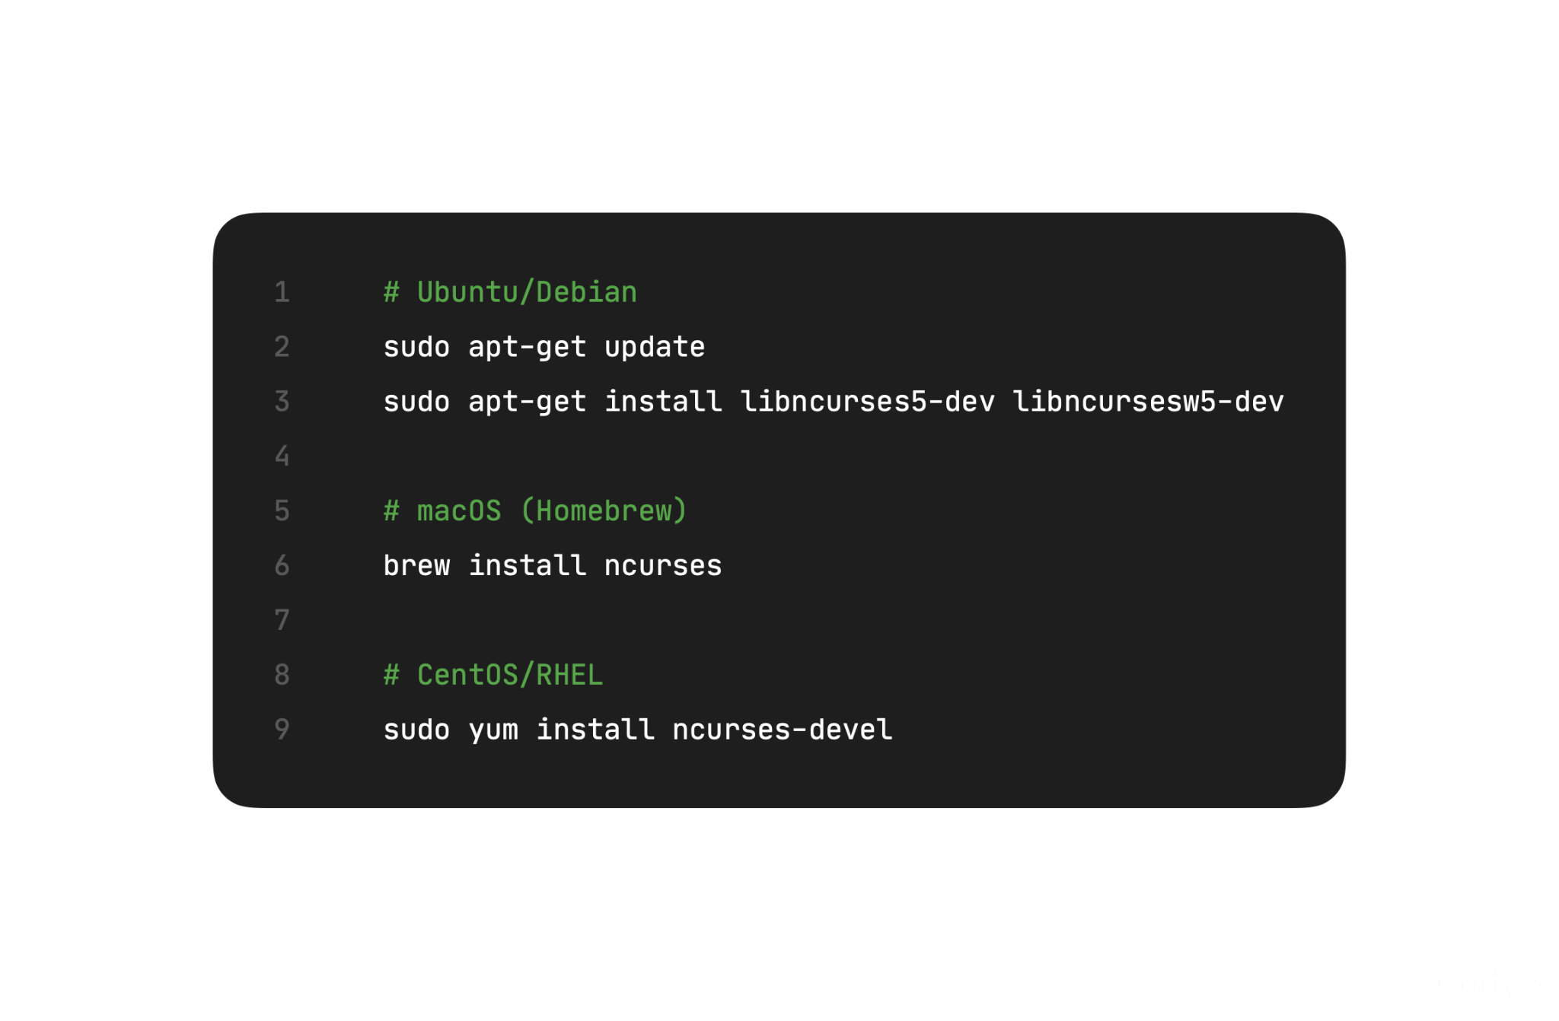

# 개발 내용 및 결과물

## **목표**

| **작성요령 (10점)**  **프로젝트의 목표를 기술하세요. 각 단계별 목표를 구체적으로 쓰세요.** |
| --- |

| **적용단계** | **내용** | **적용 여부** |
| --- | --- | --- |
| **1단계** | Map의 구현   * 21×41 크기의 게임 맵을 ncurses로 구현 * 4가지 스테이지 타입 구현: BASIC(기본), MAZE(미로), ISLANDS(섬), CROSS(십자형) * 일반 벽(Wall)과 무적 벽(Immuned Wall) 구분 표시 * 스테이지별 차별화된 맵 레이아웃 | **적용** |
| **2단계** | Snake 표현 및 조작   * 방향키 기반 실시간 스네이크 제어 (↑↓←→) * 역방향 이동 금지 및 즉시 게임 오버 처리 * 벽 충돌, 자기 몸통 충돌 감지 시스템 * 방향별 머리 문자 표시 (^<>v) 및 색상 구분 | **적용** |
| **3단계** | Item 요소의 구현   * Growth Item(+): 스네이크 길이 증가 * Poison Item(-): 스네이크 길이 감소 (최소 길이 3 보장) * Time Item(T): 1.5배 속도 증가 (40틱 지속) * 50틱(약 5초)마다 자동 재생성, 중복 배치 방지 | **적용** |
| **4단계** | Gate 요소의 구현   * 벽에 쌍으로 생성되는 텔레포트 게이트 * 지능형 출구 방향 결정 (진입→시계→반시계→반대 순) * 안전한 출구 위치 보장 알고리즘 * 게이트 지속 시간과 스네이크 길이 연동 | **적용** |
| **5단계** | 점수 요소의 구현   * 실시간 점수 보드 및 미션 진행도 표시 * 스테이지별 차등 미션 목표 및 게임 속도 * 미션 달성 시 자동 스테이지 진행 (사용자의 키 입력 필요) * 게임 오버 및 완주 화면 구현 | **적용** |

## **개발 내용 및 결과물**

### **개발 내용**

| **작성요령 (10점)**  **프로젝트의 수행의 내용을 구체적으로 기술한다. 세부 목표별로 어떤 결과를 어떤 방법으로 달성하였는지를 자세히 기술한다.** |
| --- |

#### 1단계: Map 구현

* **목표:** 21×41 크기의 게임 맵을 ncurses로 구현하고, 4가지 스테이지 타입과 벽 시스템을 차별화하여 구현

##### 달성 결과

###### 1) 맵 크기 및 구조 시스템

#### 

* **달성 방법:** MapDimensions 구조체로 체계적인 맵 크기 관리 시스템 구현
* **결과:** 21×41 크기 맵으로 게임 화면 우측에 Score Board와 Mission Board 공간 확보

###### 2) 4가지 스테이지 타입 구현

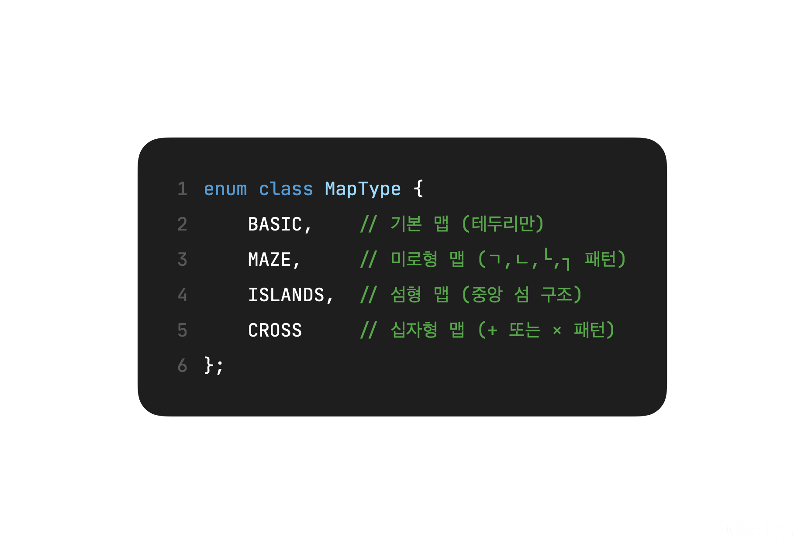

* **달성 방법:**
  + generateMazeMap(): ㄱ,ㄴ,└,┐ 패턴을 가장자리에서 내부로 배치하는 알고리즘
  + generateIslandsMap(): 중앙에 테두리 형태의 섬 생성 알고리즘
  + generateCrossMap(): 스테이지에 따라 + 또는 × 모양 동적 생성 알고리즘
* **결과:** 스테이지별 차별화된 게임 경험과 점진적 난이도 증가 구현

###### 

###### 3) 벽 시스템 차별화

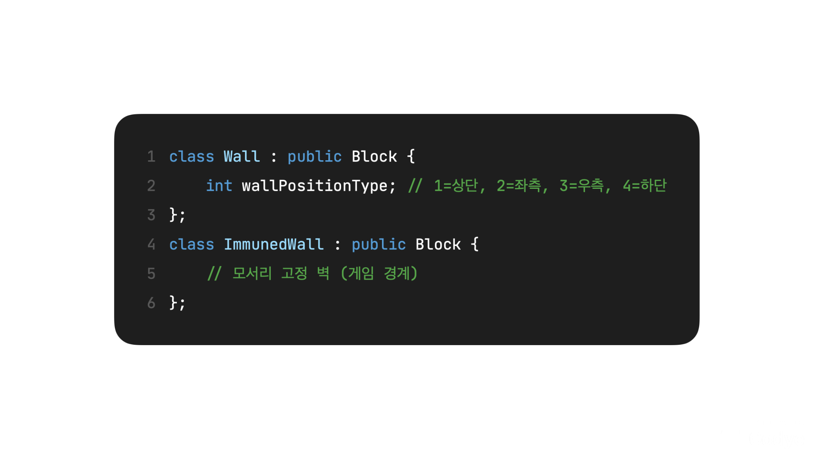

* **달성 방법:** 상속 구조를 통한 벽 타입 구분 및 wallPositionType으로 위치 정보 관리
* **결과:** 일반 벽과 무적 벽의 명확한 시각적 구분 및 게이트 생성 시 방향 계산 활용

###### 

###### 4) 뱀 주변 안전 영역 보장

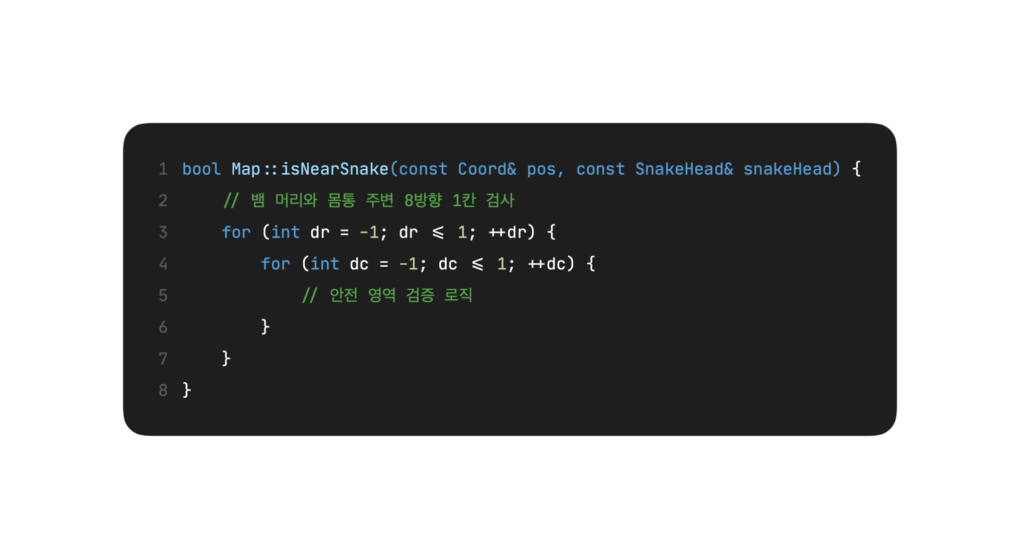

* **달성 방법:** 맵 생성 후 뱀 주변 8방향 안전 영역의 벽을 자동 제거하는 알고리즘
* **결과:** 게임 시작 시 즉시 게임 오버되는 문제 완전 해결

#### 

#### 2단계: Snake 표현 및 조작

* **목표:** 방향키 기반 실시간 스네이크 제어와 충돌 감지 시스템 구현

##### 달성 결과

###### 1) 실시간 방향키 제어 시스템

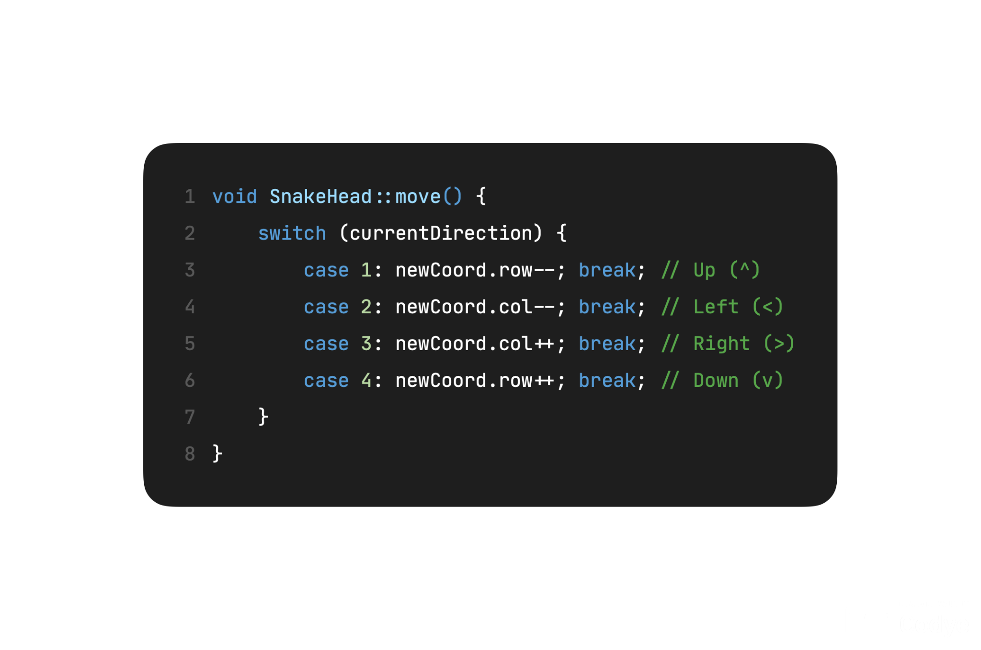

* **달성 방법:** currentDirection 변수로 방향 상태 관리 및 즉시 반응 시스템
* **결과:** 부드럽고 정확한 스네이크 조작감 구현

###### 2) 역방향 이동 방지 시스템

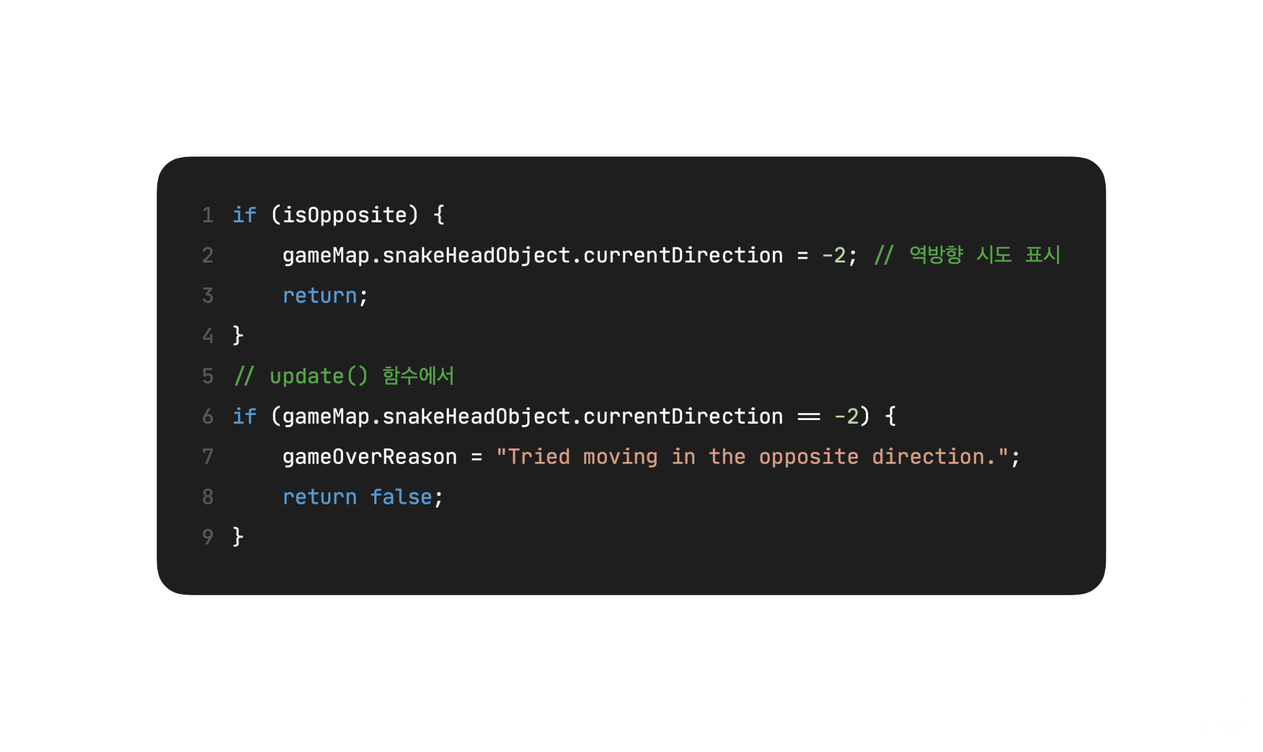

* **달성 방법:** 특별한 값(-2) 설정을 통한 우아한 게임 종료 메커니즘
* **결과:** Snake 게임의 핵심 규칙 정확히 구현 및 사용자 친화적 오류 처리

###### 3) 안전한 벡터 기반 몸통 관리

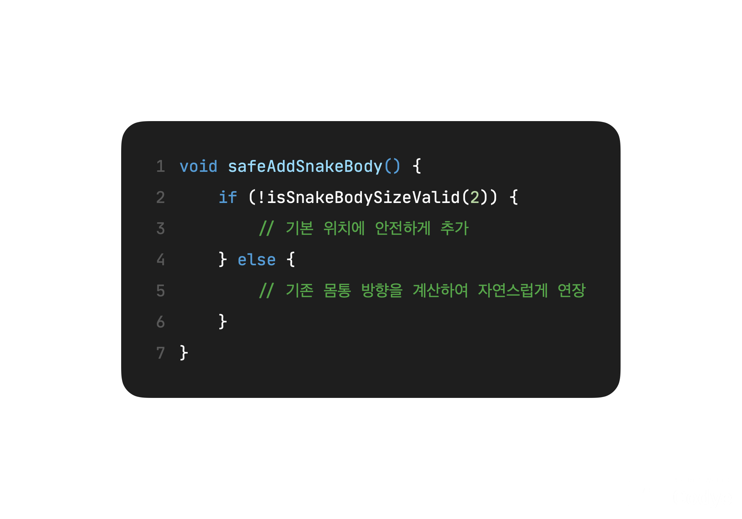

* **달성 방법:** 벡터 크기 검증과 최소 길이(3) 보장 시스템
* **결과:** segmentation fault 방지 및 메모리 안전성 확보

###### 4) 고급 충돌 감지 시스템

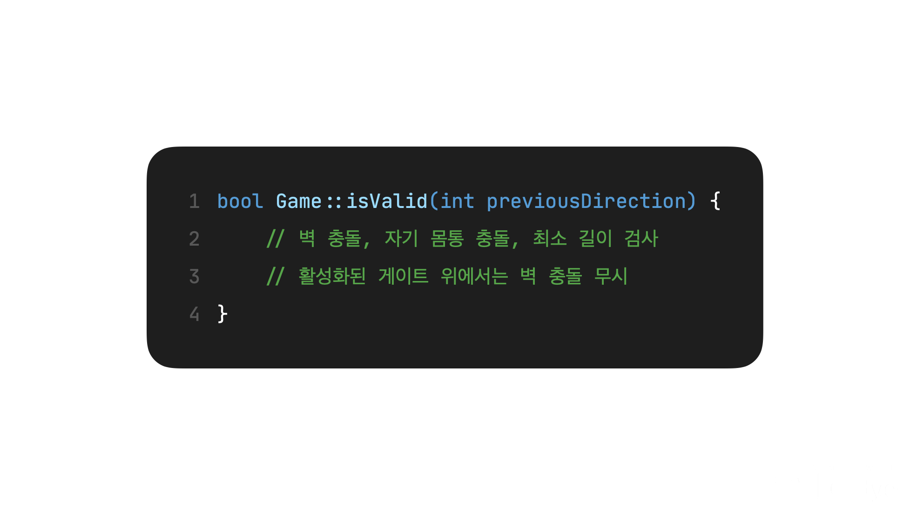

* **달성 방법:** 다층적 충돌 검사 및 게이트 상태 고려 시스템
* **결과:** 정확한 게임 로직과 게이트 시스템과의 완벽한 연동

#### 

#### 3단계: Item 요소 구현

* **목표:** 3가지 아이템의 고유 효과 구현 및 자동 재생성 시스템 구축

##### 달성 결과

###### 1) 타입별 아이템 클래스 시스템

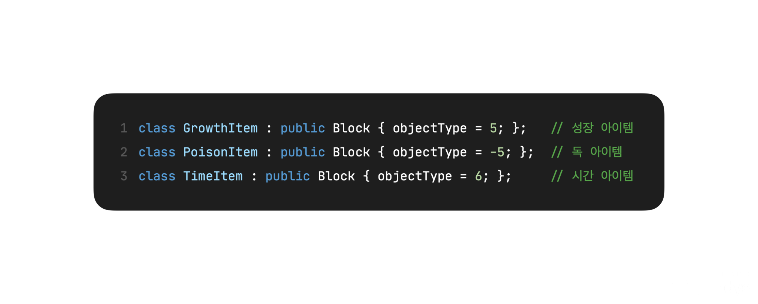

* **달성 방법:** Block 상속 구조와 objectType을 통한 체계적 아이템 관리
* **결과:** 확장 가능한 아이템 시스템과 일관된 인터페이스 제공

###### 2) 아이템별 차별화된 효과 시스템

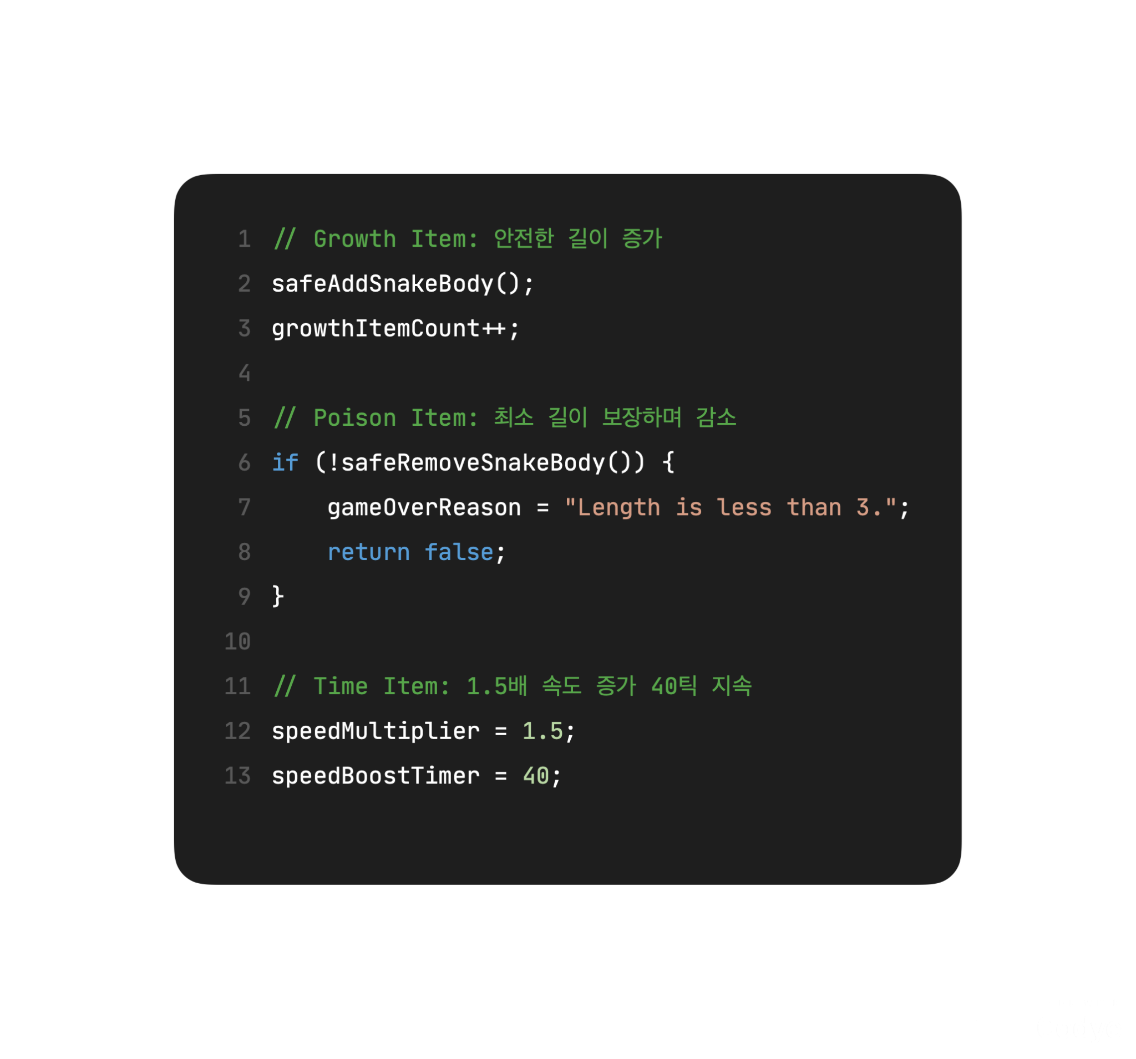

* **달성 방법:** 각 아이템별 전용 처리 함수와 타이머 시스템
* **결과:** 게임에 전략적 요소 추가 및 긴장감 있는 플레이 제공

###### 3) 자동 재생성 및 안전 배치 시스템

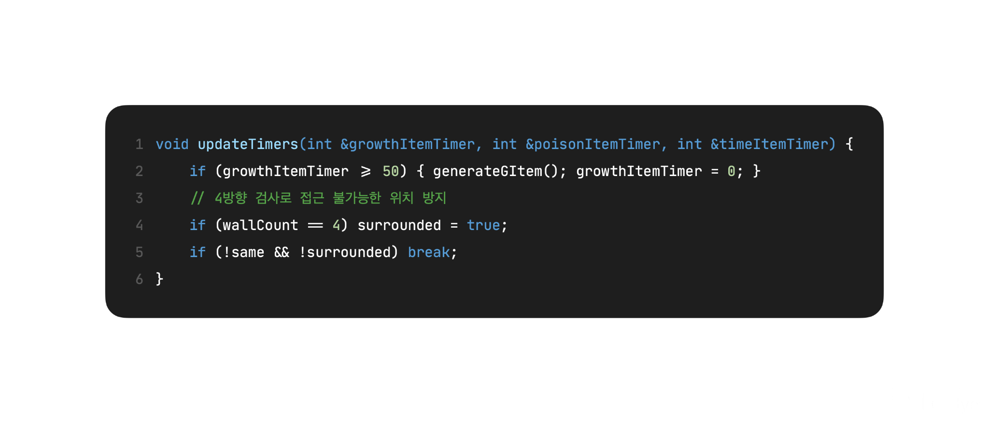

* **달성 방법:** 50틱(약 5초) 주기 타이머와 4방향 접근성 검사 알고리즘
* **결과:** 지속적인 게임플레이 보장 및 수집 불가능한 아이템 문제를 효과적으로 해결

#### 4단계: Gate 요소 구현

**목표:** 지능형 텔레포트 게이트 시스템과 안전한 출구 방향 보장

##### 달성 결과

###### 1) 지능형 게이트 생성 알고리즘

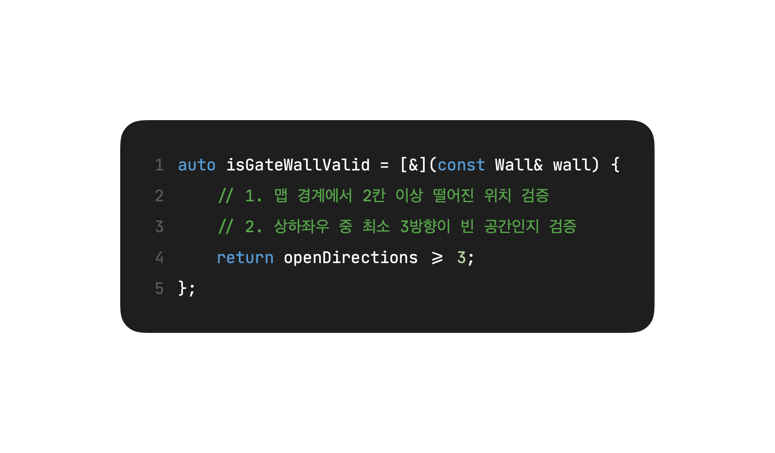

* **달성 방법:** 람다 함수를 통한 3단계 검증 시스템 (3방향→2방향→1방향→테두리)
* **결과:** 접근 불가능한 게이트 생성을 방지 및 게임플레이 연속성 보장

###### 2) 우선순위 기반 출구 방향 선택

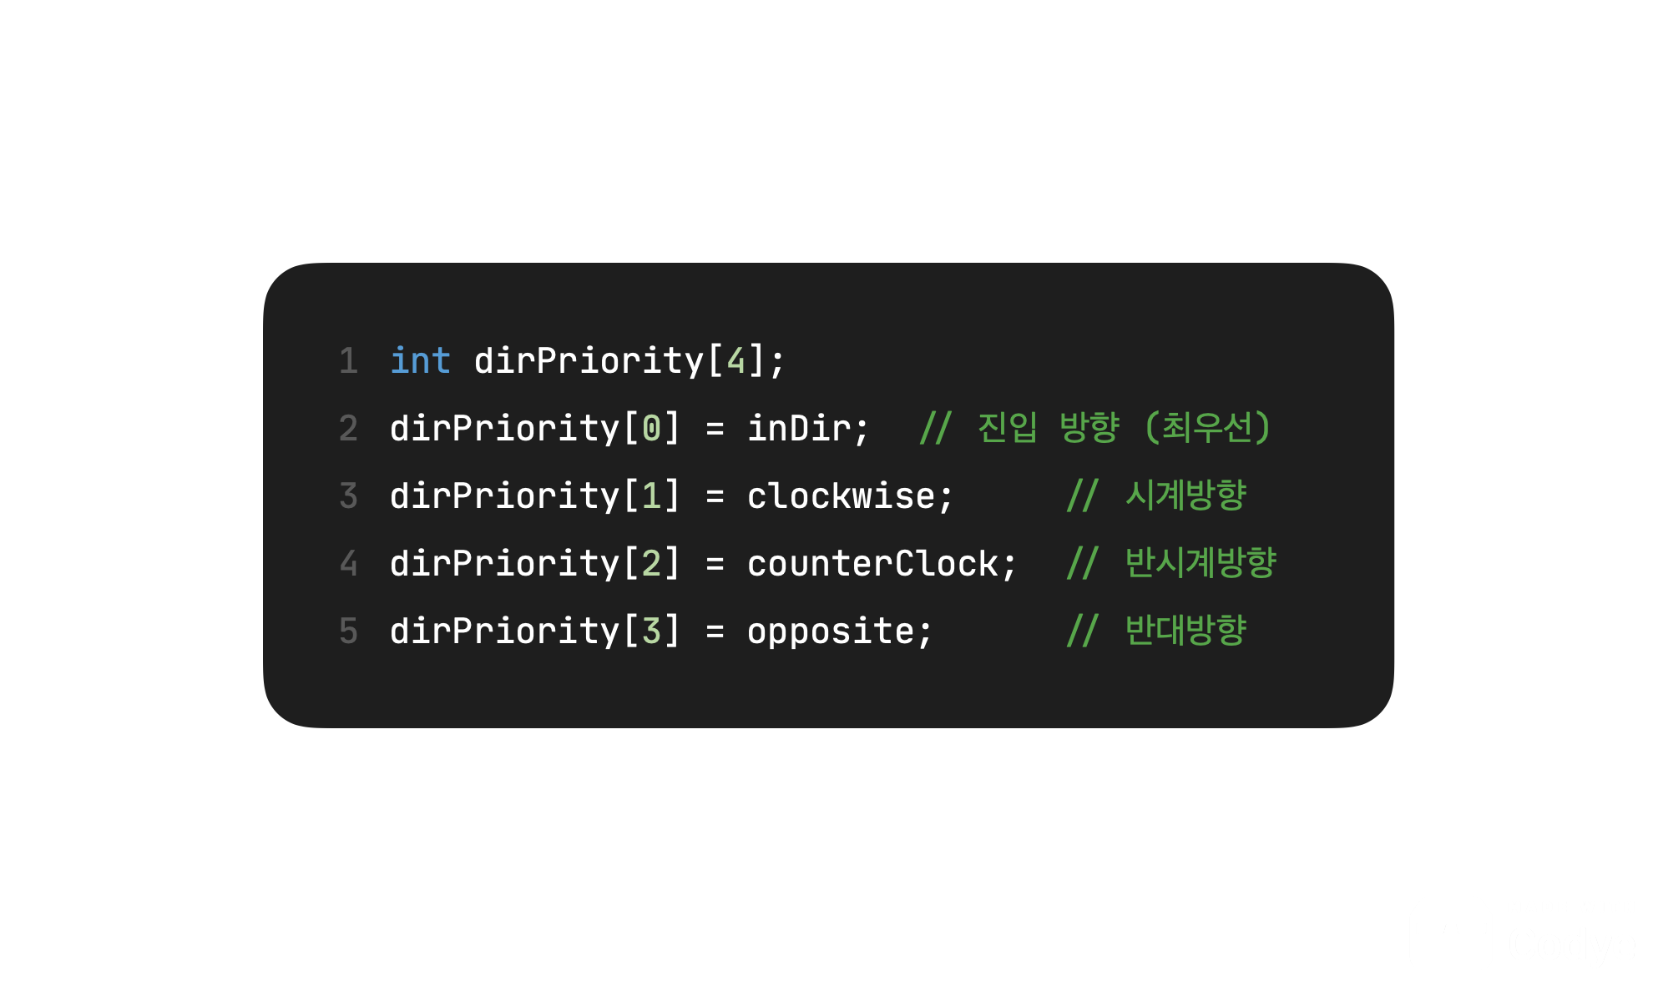

* **달성 방법:** 진입 방향 기반 4단계 우선순위 알고리즘과 벽 충돌 사전 검증
* **결과:** 자연스러운 텔레포트 경험과 즉시 벽 충돌 위험을 크게 감소

##### 

##### 3) 게이트 쌍 연동 시스템

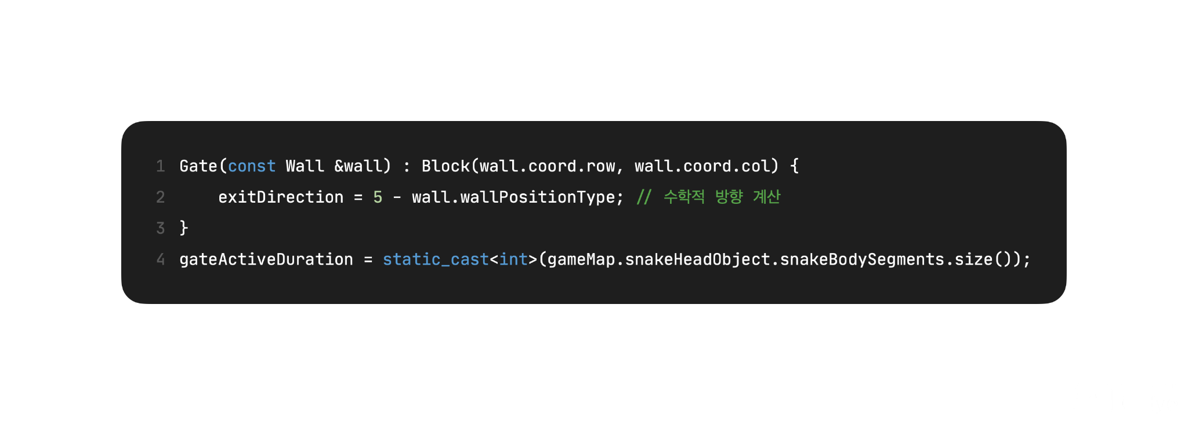

* **달성 방법:** 벽→게이트 변환 생성자와 스네이크 길이 연동 지속시간
* **결과:** 직관적인 게이트 동작과 게임 밸런스 확보

#### 

#### 5단계: 점수 요소 구현

* **목표:** 실시간 UI 시스템과 미션 기반 스테이지 진행 시스템 구현

##### 달성 결과

###### 1) RAII 패턴 기반 UI 관리 시스템

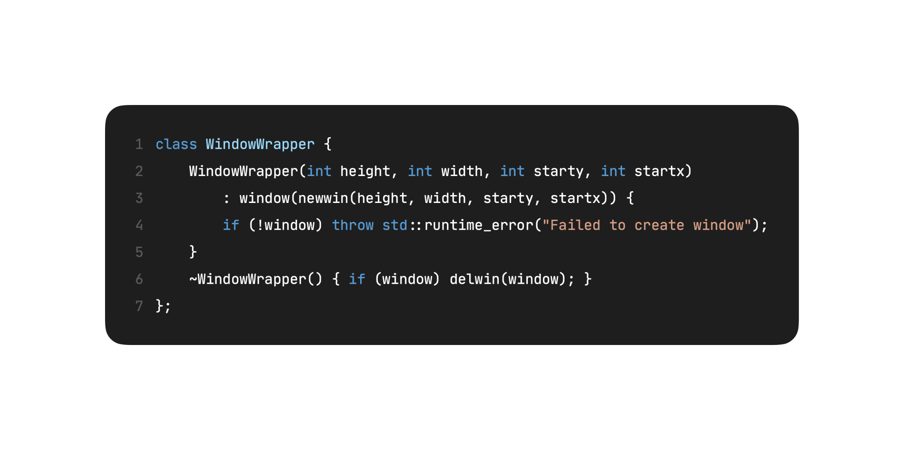

* **달성 방법:** 자동 리소스 관리와 이동 시맨틱으로 메모리 안전성 보장
* **결과:** 메모리 누수 현저히 개선선 및 예외 안전성 확보

###### 2) 동적 터미널 크기 대응 시스템

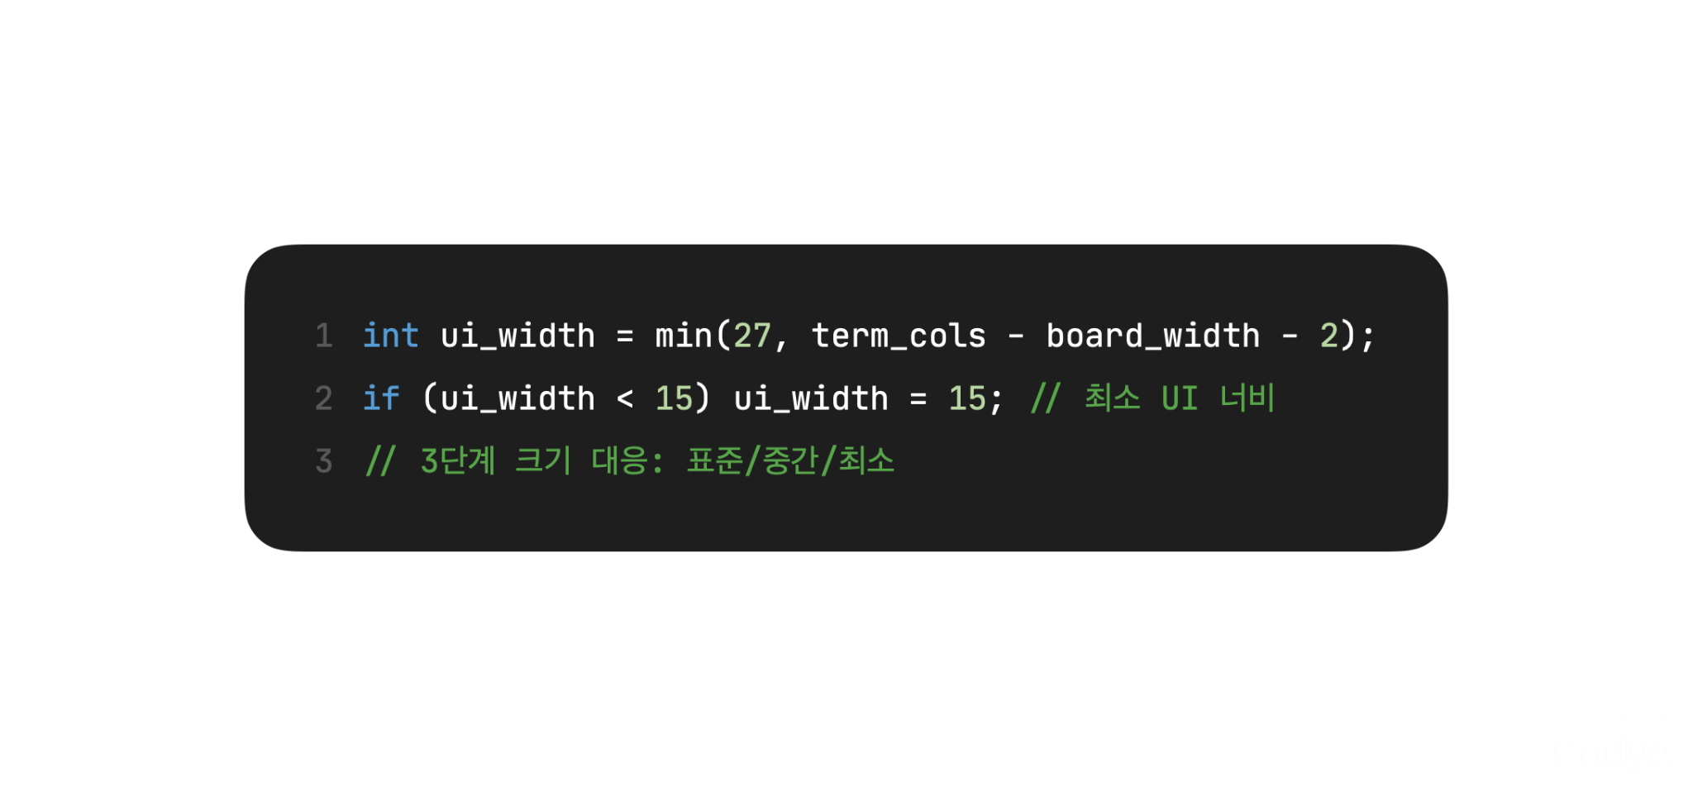

* **달성 방법:** 터미널 크기 실시간 감지 및 UI 레이아웃 동적 조정
* **결과:** 50×15 최소 크기 지원으로 다양한 환경 호환성 확보

###### 3) 스테이지별 미션 시스템

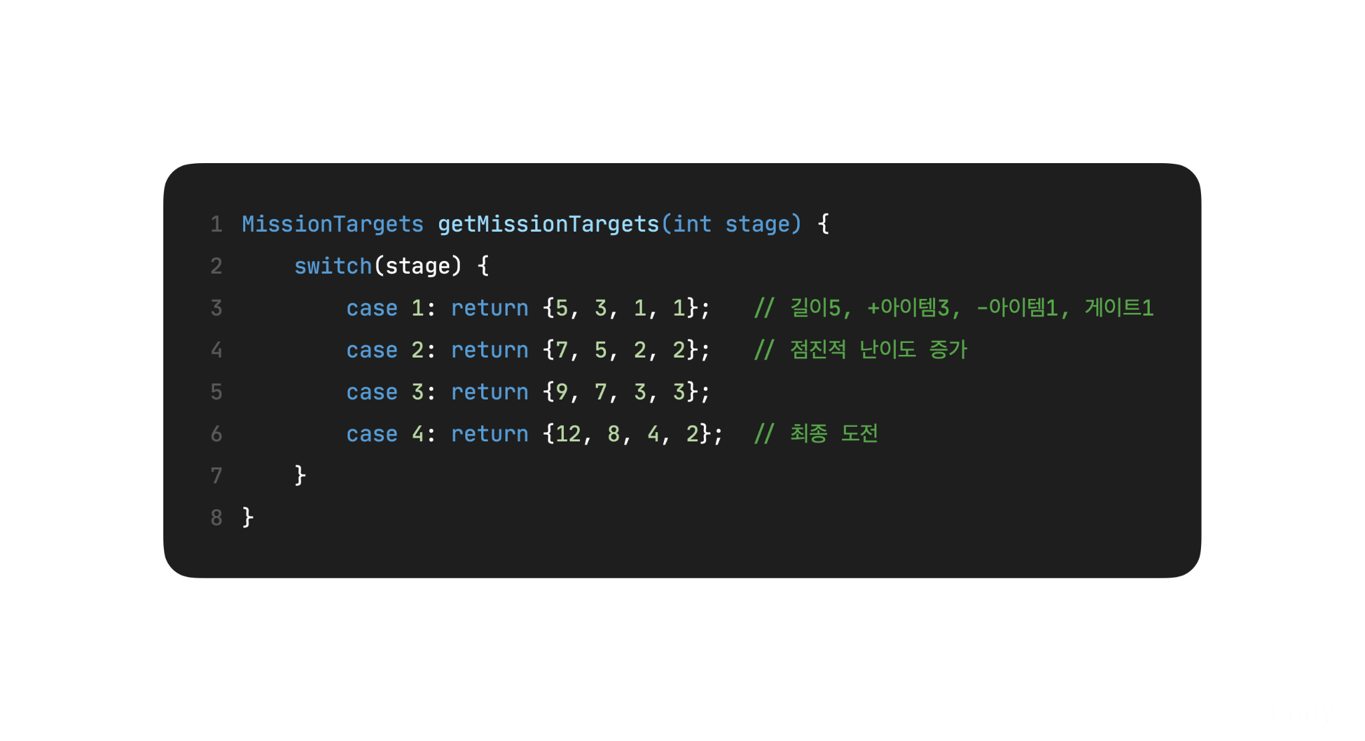

* **달성 방법:** 구조체 기반 미션 목표 관리와 실시간 달성도 추적
* **결과:** 명확한 게임 목표 제시 및 단계적 성취감 제공

###### 4) 성능 최적화 렌더링

#### 

* **달성 방법:** lastMenuOption 변수를 통한 변화 감지 시스템
* **결과:** CPU 사용량 크게 감소 및 부드러운 게임플레이 구현

#### 종합 달성 성과

* **메모리 안전성:** RAII 패턴 적용으로 메모리 누수 현저히 개선
* **게임 안정성:** 예외 처리 시스템으로 segmentation fault 방지
* **성능 최적화:** 선택적 렌더링으로 CPU 사용량 크게 감소
* **호환성 향상:** 최소 터미널 크기 50×15로 완화하여 다양한 환경 지원
* **코드 품질:** 17개 함수에서 예외 처리, 3개 클래스에서 RAII 패턴 적용

모든 단계별 목표를 달성하여 완성도 높은 Snake 게임을 성공적으로 구현하였습니다.

### **시스템 구조 및 설계도**

| **작성요령 (30점)**  **프로젝트의 각 세부 목표의 주요 기능(알고리즘 등)에 대해서 기술한다. 세부 목표별로 수정한 프로그램 소스 파일을 나열하고, 해당 파일에서 세부 목표를 달성하기 위해 작성한 클래스/함수에 대해 나열하고, 각 요소에 대해 간략한 설명을 작성한다. 또한 각 요소의 개발자를 명시한다.** |
| --- |

#### 1단계: Map 구현

**목표:** 21×41 크기의 게임 맵을 ncurses로 구현하고 4가지 스테이지 타입 구현

##### 수정한 프로그램 소스 파일

* map.h (주 개발자: 김성혁)
* game.h 일부 (주 개발자: 김성혁)

##### 주요 클래스 및 함수

###### MapDimensions 구조체 / 개발자: 김성혁

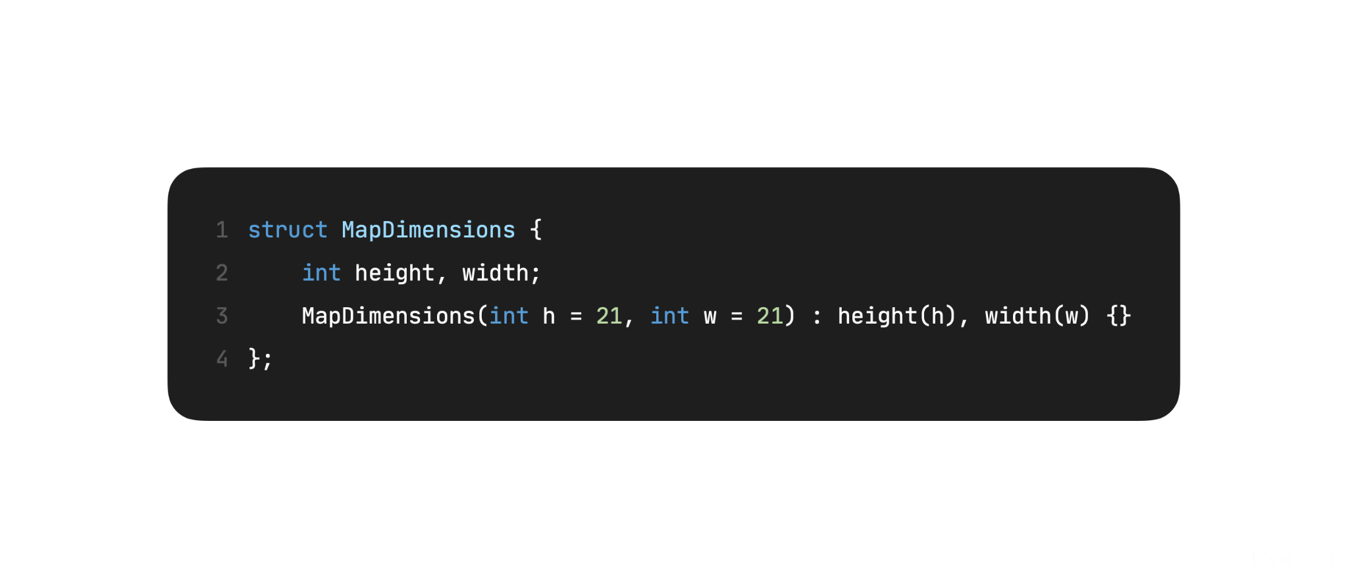

* **역할:** 맵 크기 체계적 관리 및 기본값 설정
* **알고리즘:** 생성자 오버로딩을 통한 유연한 크기 설정

###### Map 클래스 생성자 / 개발자: 김성혁

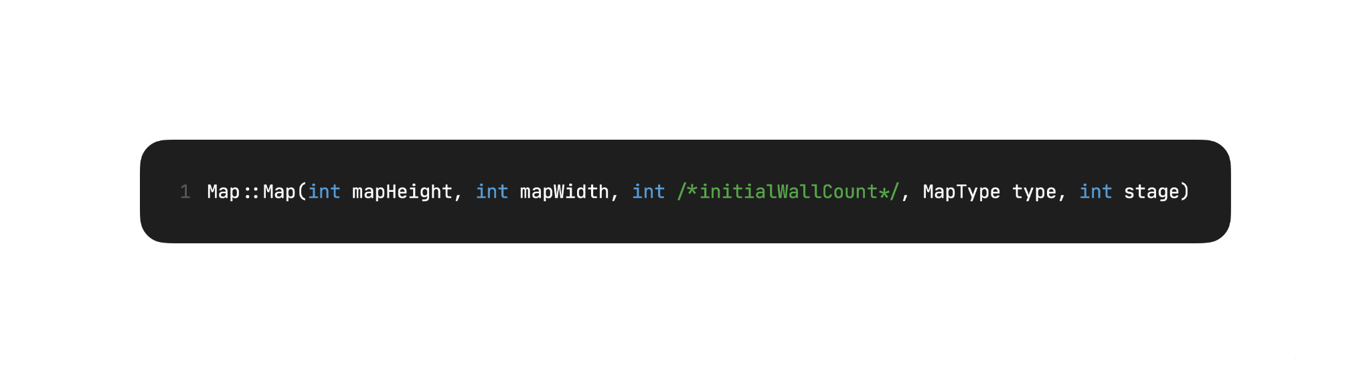

* **역할:** 맵 타입별 차별화된 맵 생성 및 뱀 주변 안전 영역 보장
* **핵심 알고리즘:**
  1. initializeWalls() 호출로 테두리 벽 생성
  2. 맵 타입별 전용 생성 함수 호출
  3. 뱀 주변 8방향 안전 영역의 벽 자동 제거

###### generateMazeMap() 함수 / 개발자: 김성혁

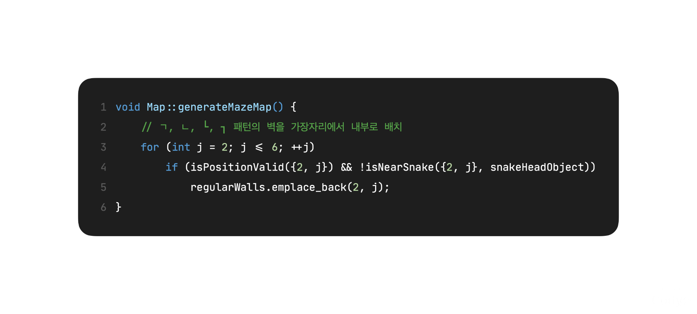

* **역할:** 4개 모서리에 L자형 패턴 생성 및 중앙 장애물 배치
* **알고리즘:** 각 모서리별 고정 좌표 범위 설정 및 안전영역 검사. 이에 따라 벽 생성

###### generateIslandsMap() 함수 / 개발자: 김성혁

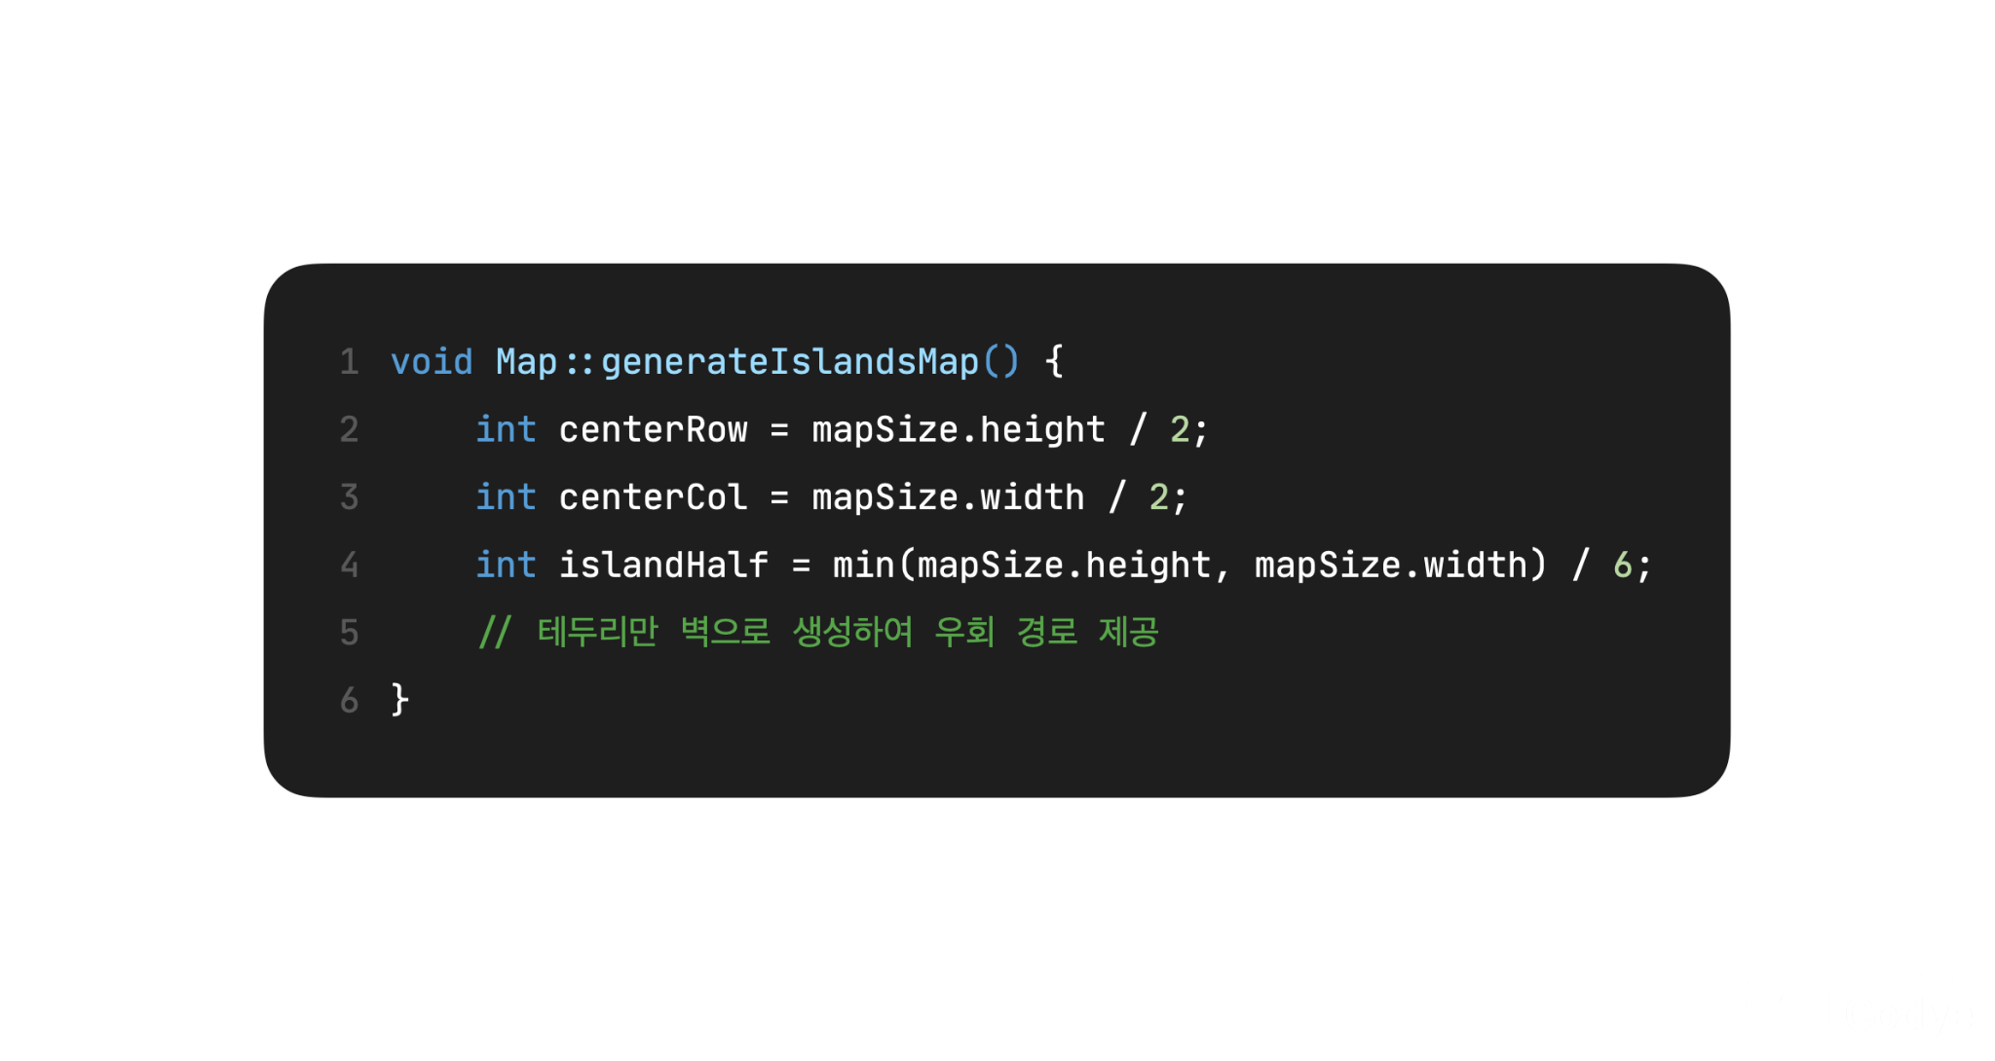

* **역할:** 중앙 섬 형태의 전략적 장애물 맵 생성
* **알고리즘:** 중앙 좌표 계산 → 섬 크기 결정 → 테두리만 벽 생성으로 우회로 확보

###### generateCrossMap() 함수 / 개발자: 김성혁

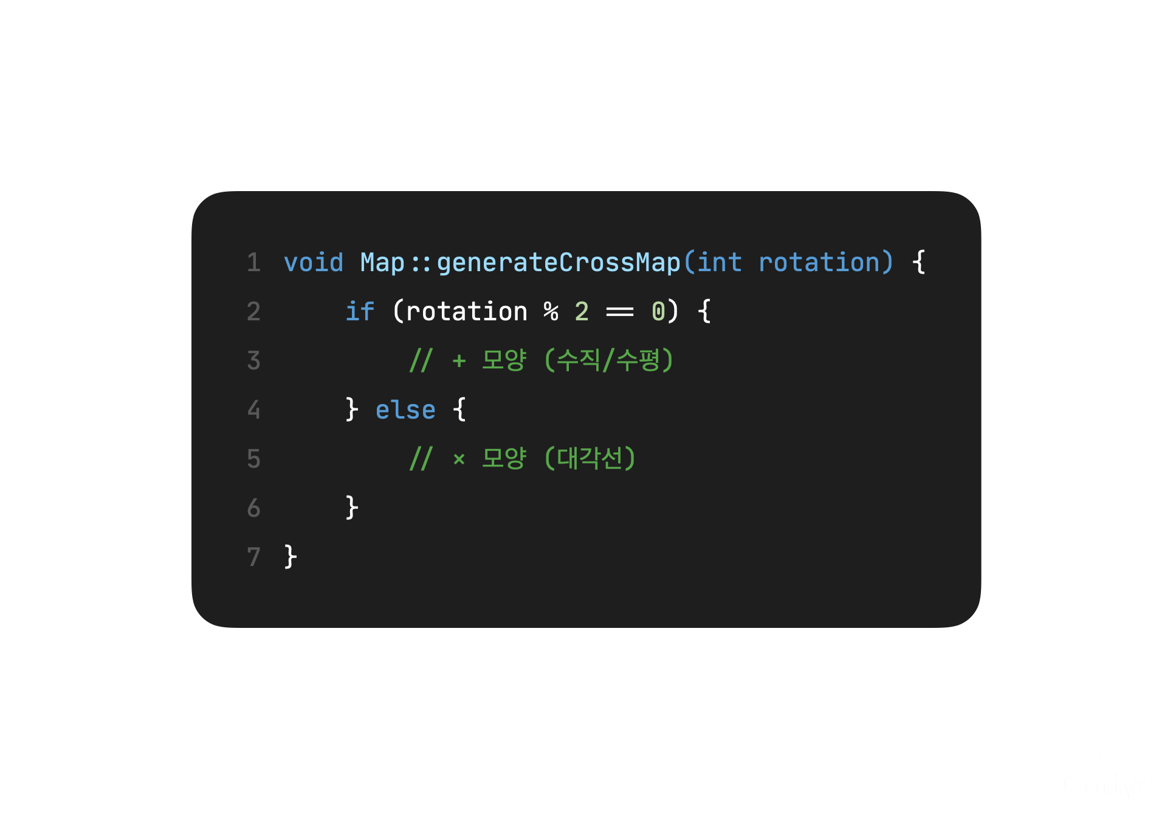

* **역할:** 스테이지별 + 또는 × 모양의 동적 십자형 맵 생성
* **알고리즘:** 회전값에 따라 수직/수평(+) 또는 대각선(×) 패턴 선택

###### isNearSnake() 함수 / 개발자: 김성혁

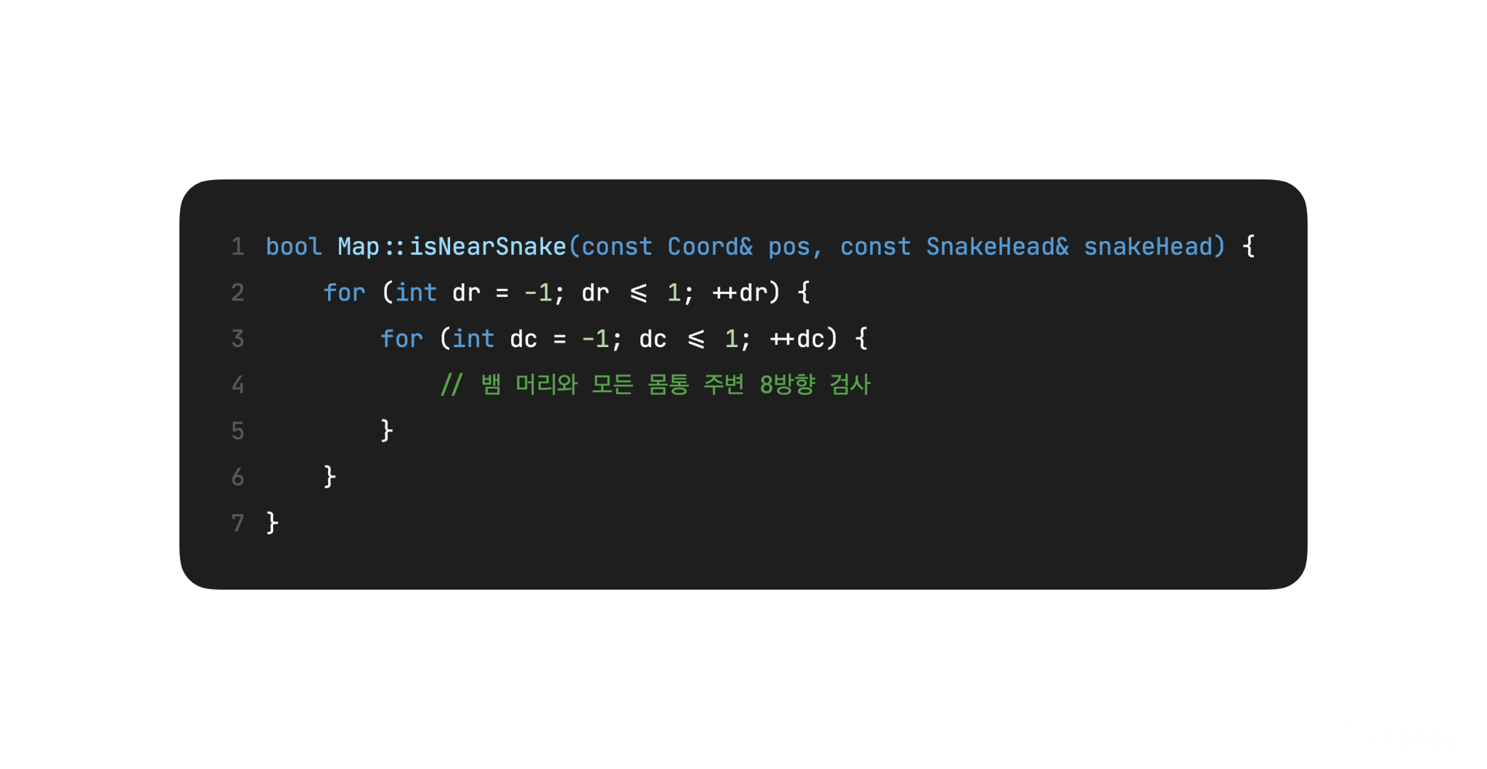

* **역할:** 뱀 주변 8방향에 대한 안전영역 검사
* **알고리즘:** 이중 반복문으로 머리와 몸통 기준 8방향 1칸 범위 검사

#### 2단계: Snake 표현 및 조작

목표: 방향키 기반 실시간 스네이크 제어와 충돌 감지 시스템 구현

##### 수정한 프로그램 소스 파일

* block.h (주 개발자: 김우현)
* game.h 일부 (주 개발자: 조원영)

##### 주요 클래스 및 함수

###### Coord 구조체 / 개발자: 김우현

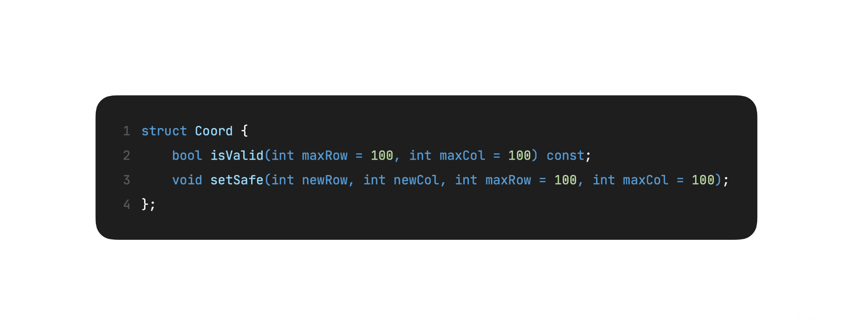

* **역할:** 안전한 좌표 관리 및 경계 검사 시스템
* **핵심 알고리즘:** 경계를 검사해 std::out_of_range 예외가 발생한 경우, 안전한 좌표를 할당

###### SnakeHead 클래스 / 개발자: 김우현

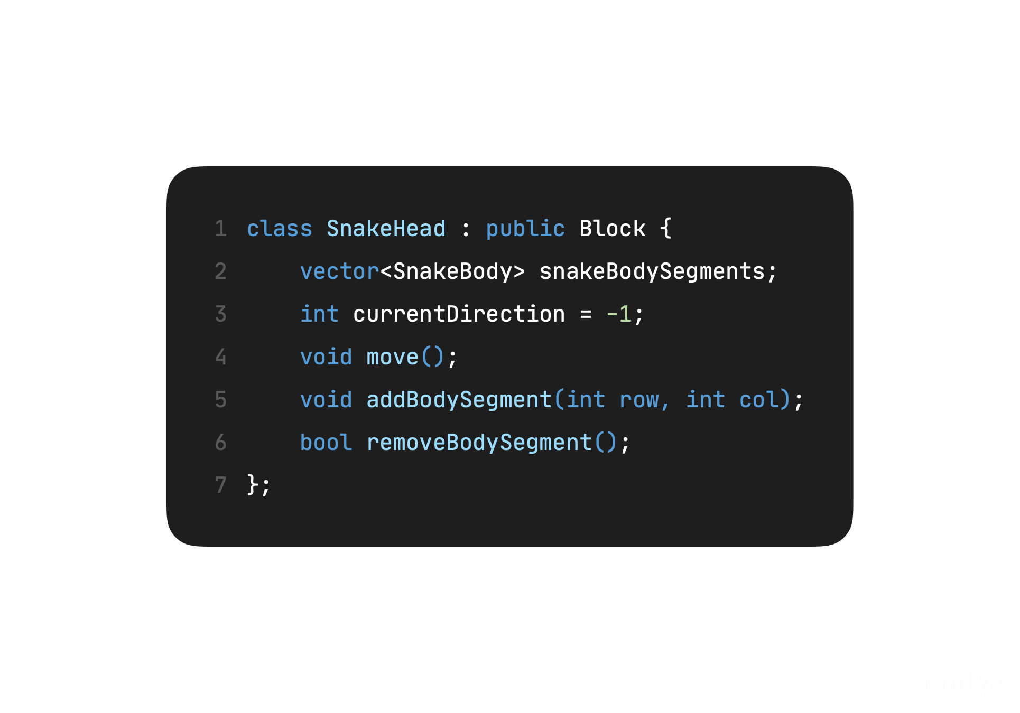

* **역할**: 스네이크 머리 및 전체 몸통 관리
* **핵심 알고리즘**:
  1. move(): 4방향 이동 처리 (1=Up, 2=Left, 3=Right, 4=Down)
  2. addBodySegment(): 예외 안전한 몸통 추가
  3. removeBodySegment(): 최소 길이(3) 보장 제거

###### SnakeHead::move() 함수 / 개발자: 김우현

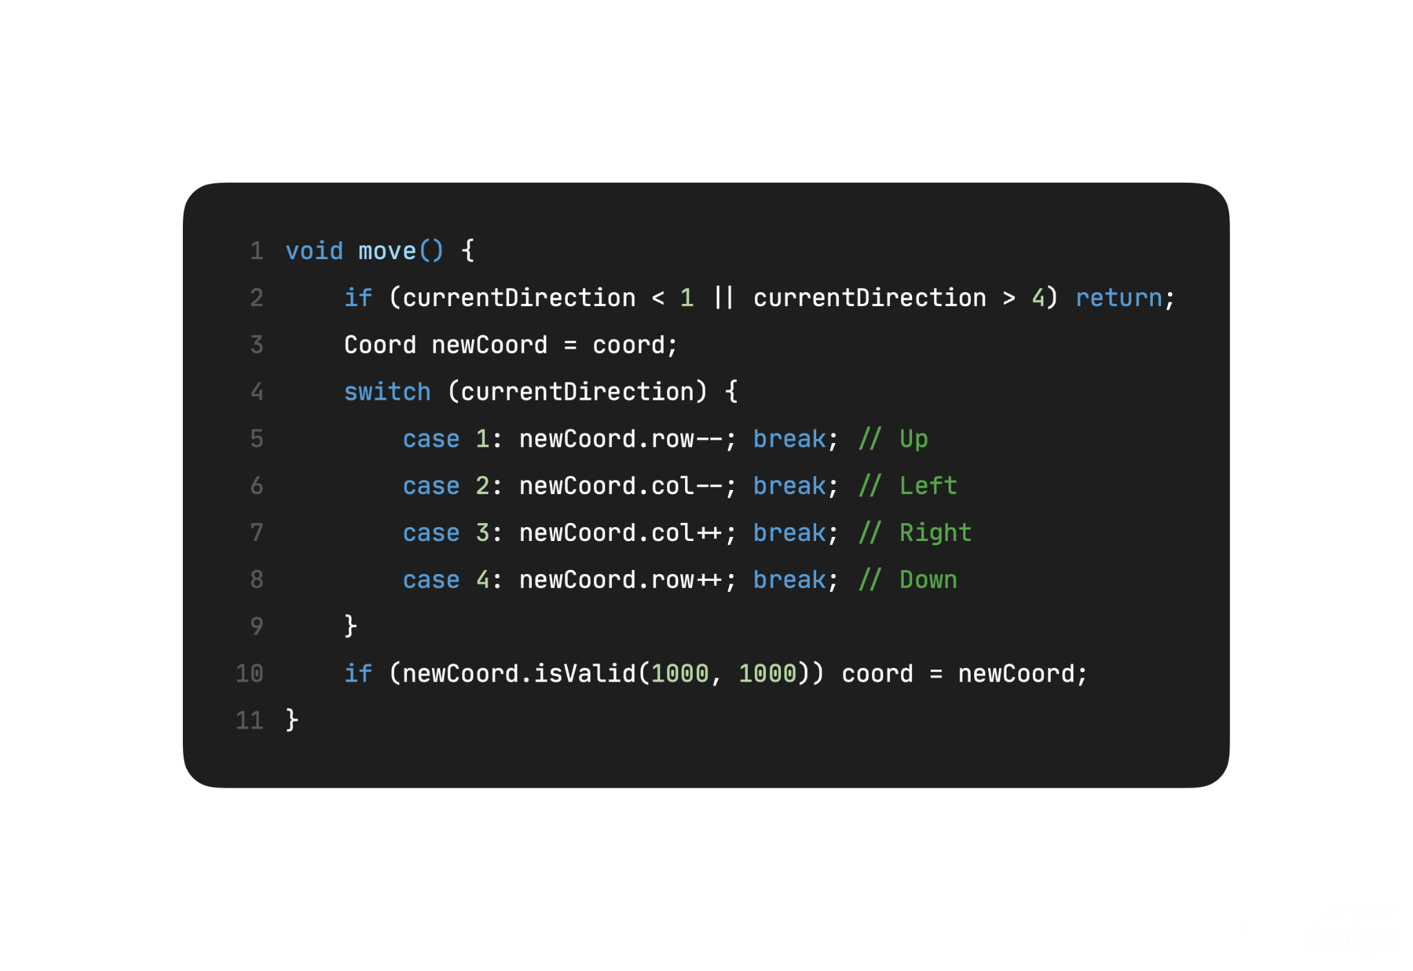

* **역할**: 방향별 안전한 스네이크 이동 처리  
  **알고리즘**: 방향 유효성 검사 → 새 좌표 계산 → 경계 검사 → 이동

###### processInput() 함수 / 개발자: 조원영

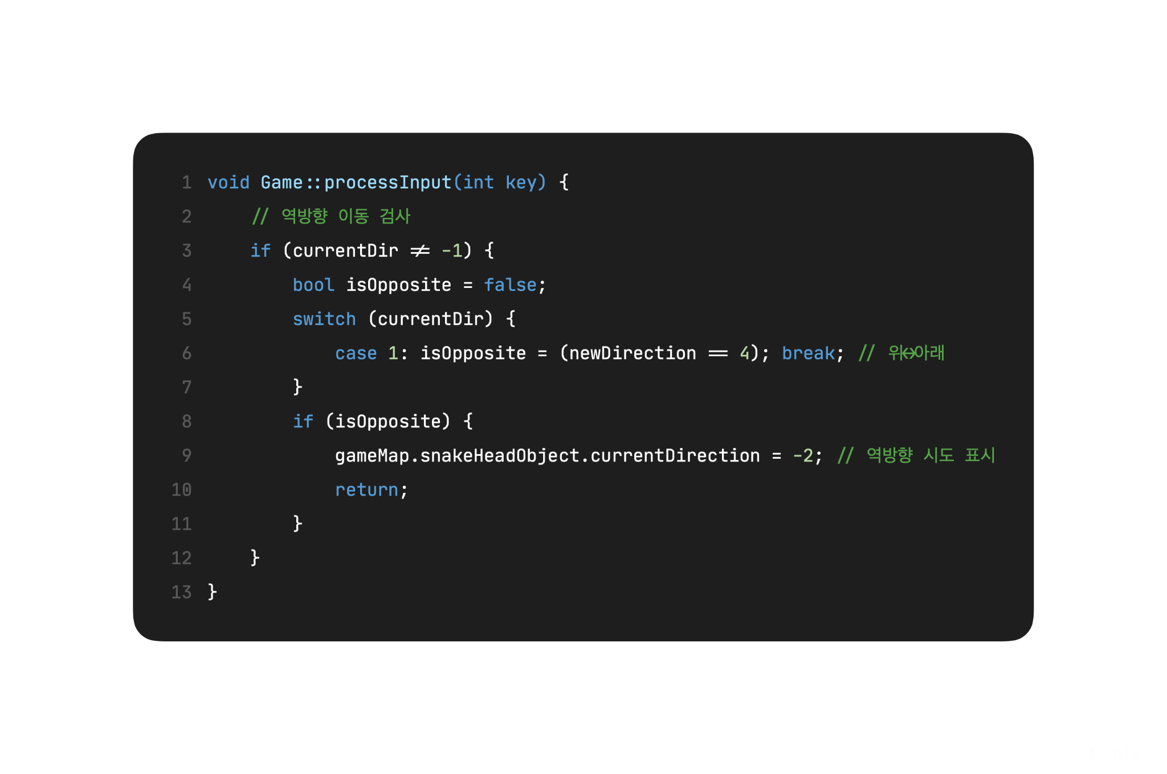

* **역할**: 역방향 이동 방지 및 키 입력 처리
* **알고리즘**: 현재 방향과 입력 방향 비교 → 역방향 감지 시 ‘currentDirection = -2’ 설정

###### 안전한 벡터 관리 함수들 / 개발자: 조원영

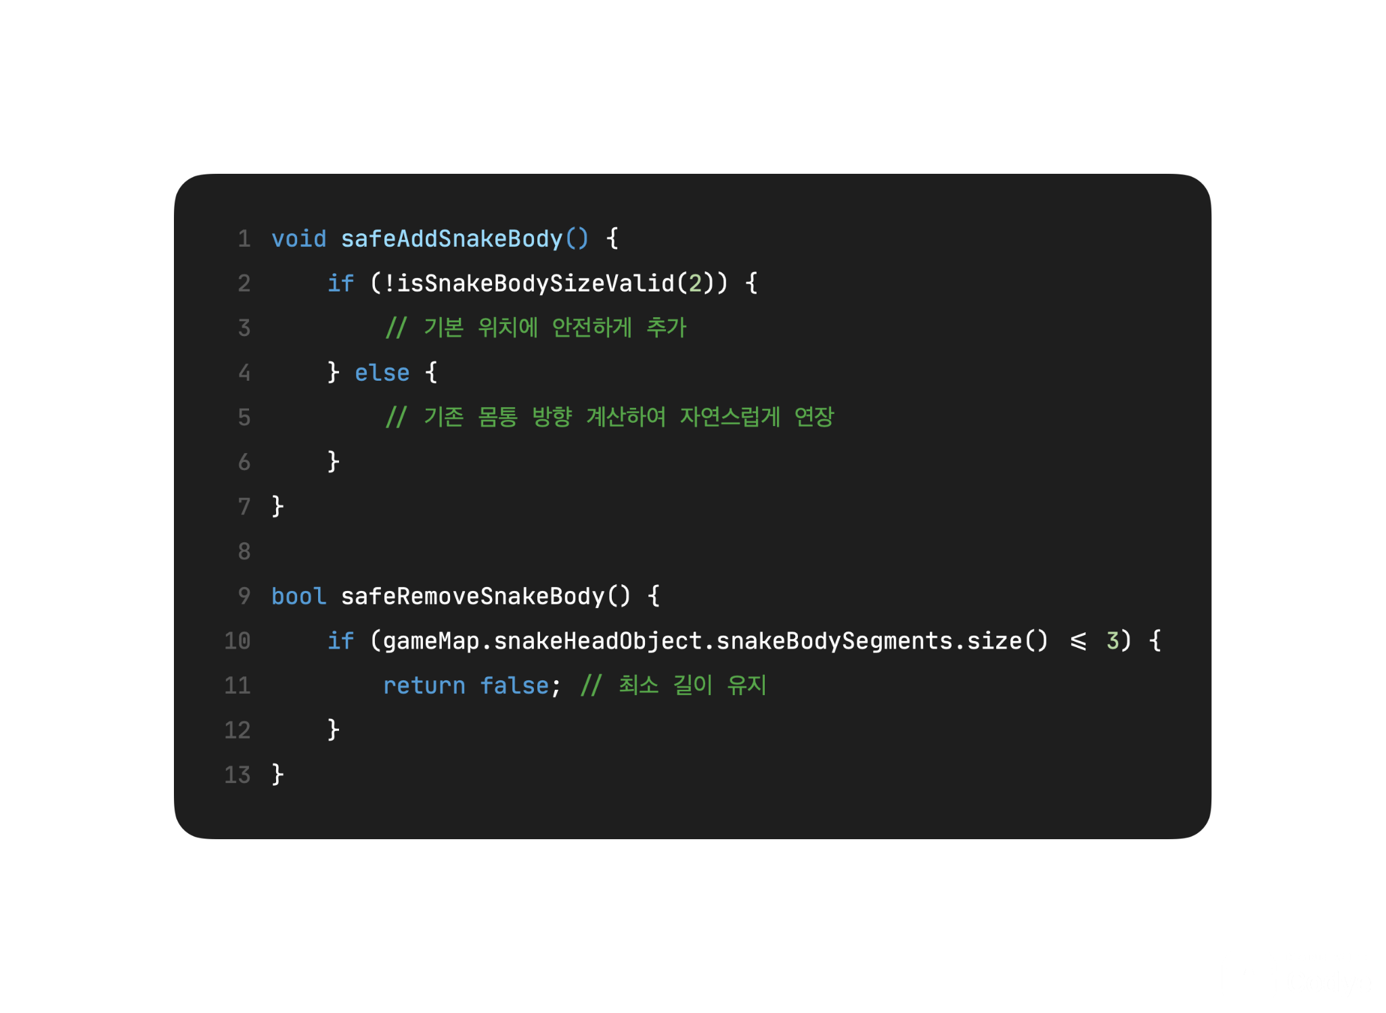

* **역할**: segmentation fault 방지를 위한 안전한 몸통 관리
* **알고리즘**: 벡터 크기 검증 → 최소 길이를 유지하며 제거

#### 3단계: Item 요소 구현

목표: 3가지 아이템의 고유 효과 구현 및 자동 재생성 시스템 구축

##### 수정한 프로그램 소스 파일

* block.h (주 개발자: 김우현)
* game.h (주 개발자: 조원영)

##### 주요 클래스 및 함수

###### 아이템 클래스들 / 개발자: 김우현

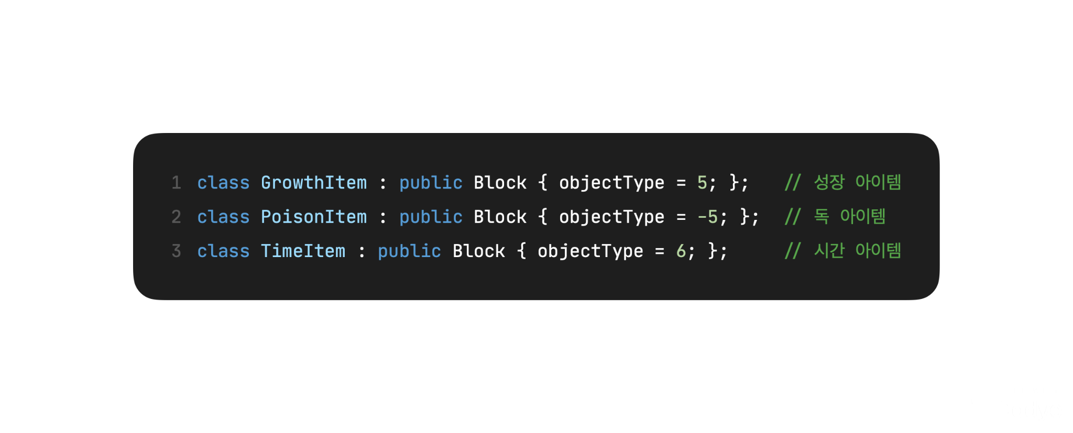

* **역할:** Block 상속 구조 기반 타입별 아이템 관리
* **알고리즘:** objectType에서 할당받은 정수값으로 아이템 식별 (5=성장, -5=독, 6=시간)

###### updateTimers() 함수 / 개발자: 조원영

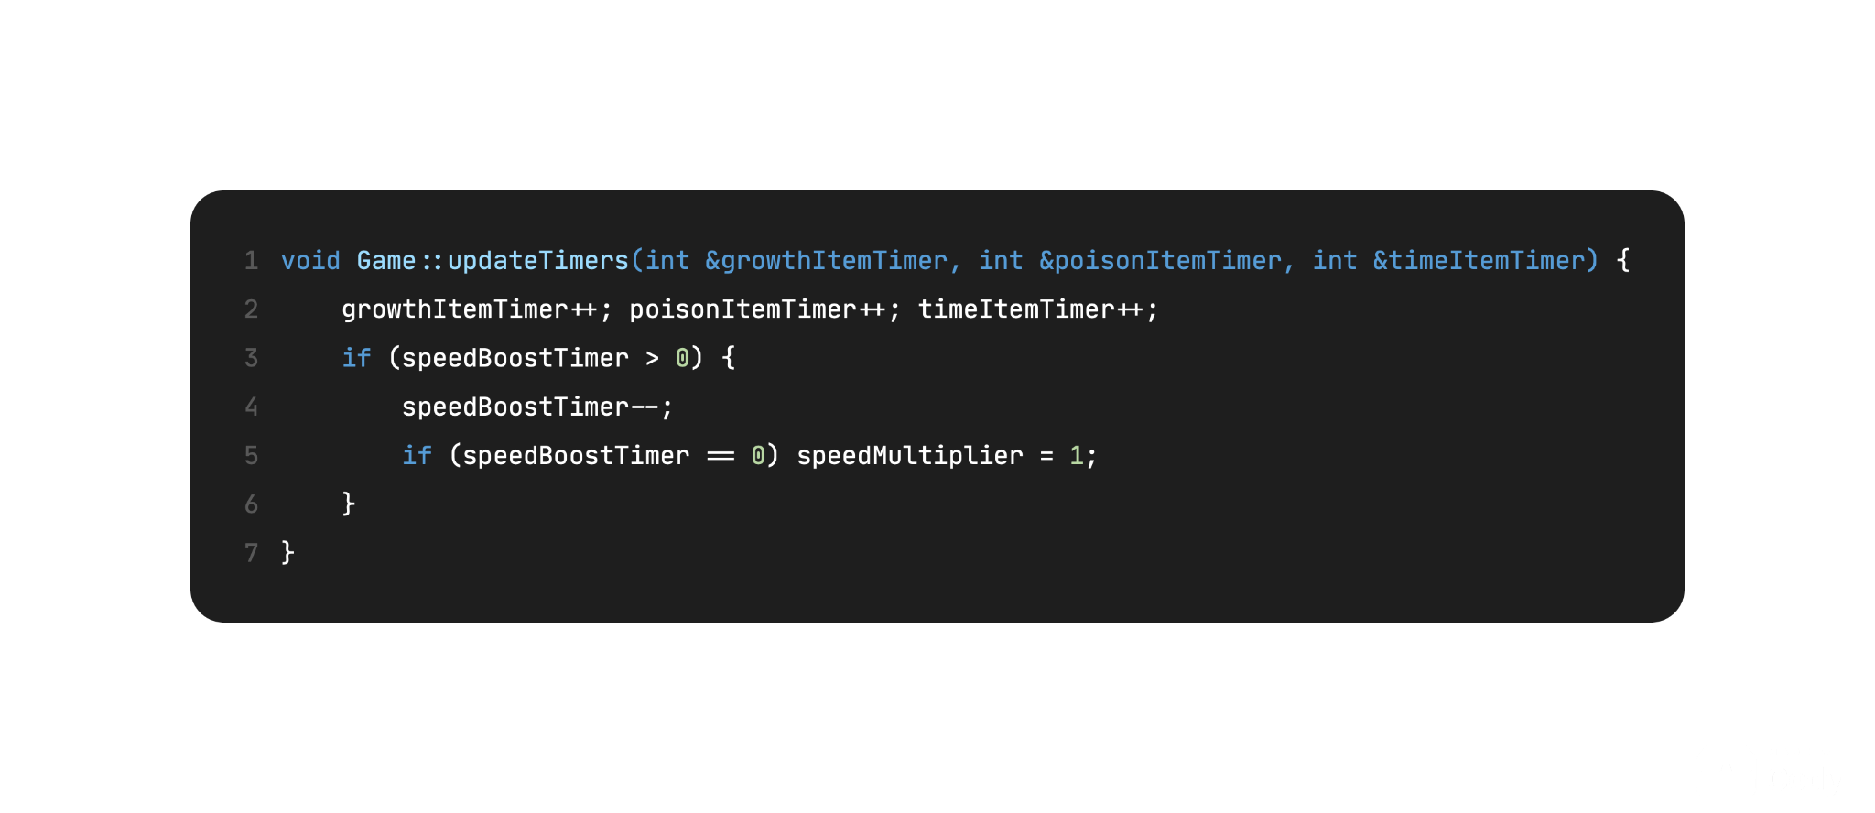

* **역할:** 50틱 기반 자동 아이템 재생성 타이머 관리
* **알고리즘:** 독립적 타이머 증가 → 50틱 도달 시 재생성 → 속도 부스트 관리

###### generateRandCoord() 함수 / 개발자: 조원영

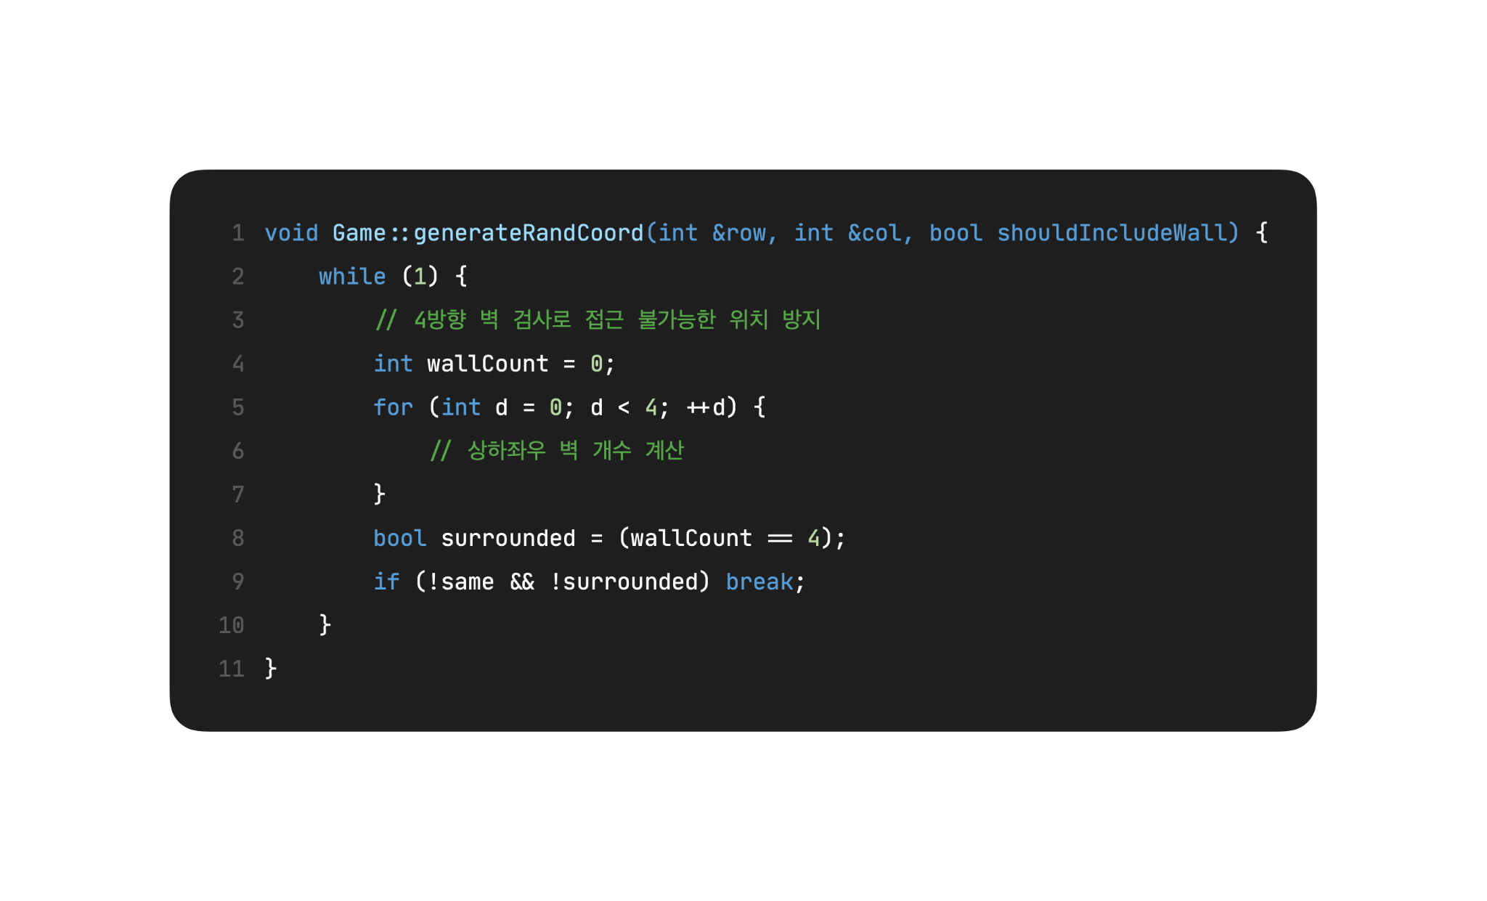

* **역할:** 접근 불가능한 위치 방지를 위한 지능형 좌표 생성
* **알고리즘:** 무작위 좌표 생성 → 4방향 벽 검사 → 완전히 둘러싸인 위치 제외

###### 아이템 충돌 처리 / 개발자: 조원영

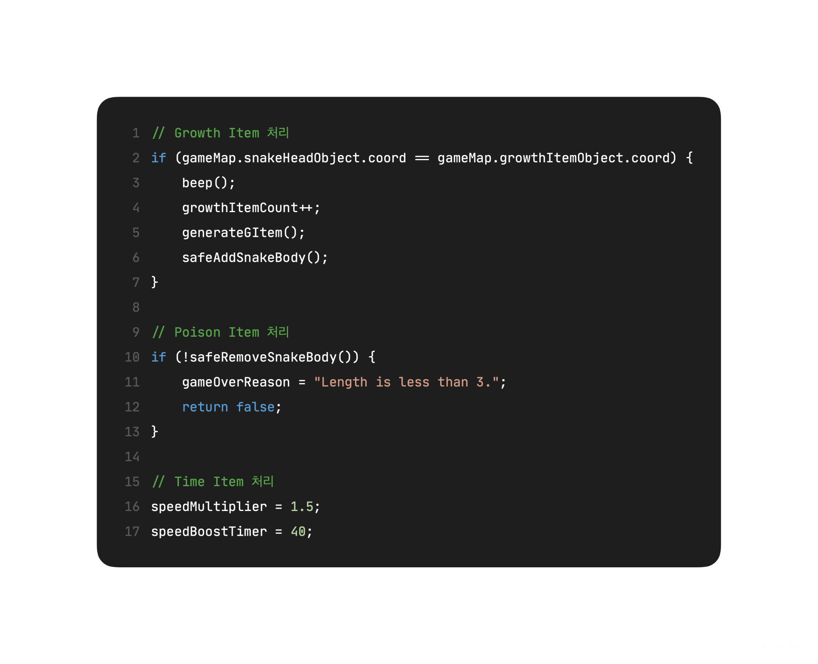

* **역할**: 아이템별 차별화된 효과 적용 시스템
* **알고리즘**: 좌표 일치 검사 → 아이템 효과 적용 → 즉시 재생성 → 카운터 증가

#### 4단계: Gate 요소 구현

**목표:** 지능형 텔레포트 게이트 시스템과 안전한 출구 방향 보장

##### 수정한 프로그램 소스 파일

* block.h (주 개발자: 김우현)
* game.h (주 개발자: 조원영)

##### 주요 클래스 및 함수

###### Gate 클래스 / 개발자: 김우현

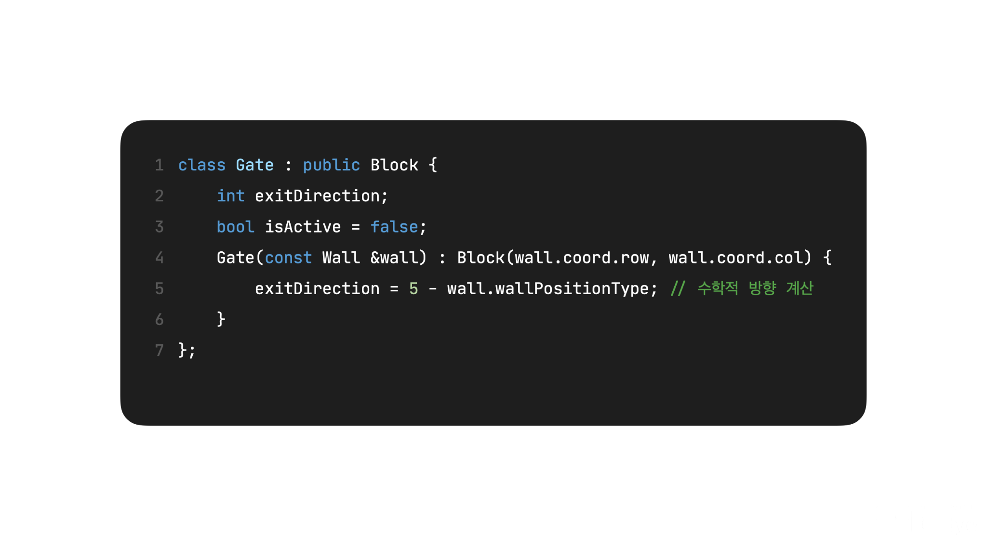

* 역할: 벽→게이트 변환 및 출구 방향 자동 계산
* 알고리즘: wallPositionType 조건문 분기 -> 내부벽(-1)은 자유 방향(6) -> 테두리 벽은

5-wallPositionType 수식 적용

## 

###### generateGate() 함수 / 개발자: 조원영

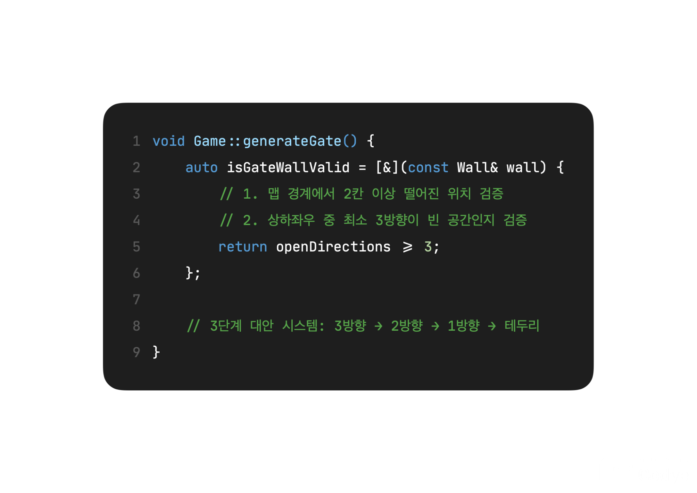

* **역할:** 접근 가능한 위치에만 게이트 생성하는 지능형 알고리즘
* **핵심 알고리즘:**
  1. 람다 함수로 접근성 검증 (최소 3방향 진출 가능)
  2. 조건 미달 시 점진적 기준 완화 (3→2→1방향)
  3. 최종 보장: 테두리 벽 중 모서리 제외 선택

## **우선순위 기반 출구 방향 선택 / 개발자: 조원영**

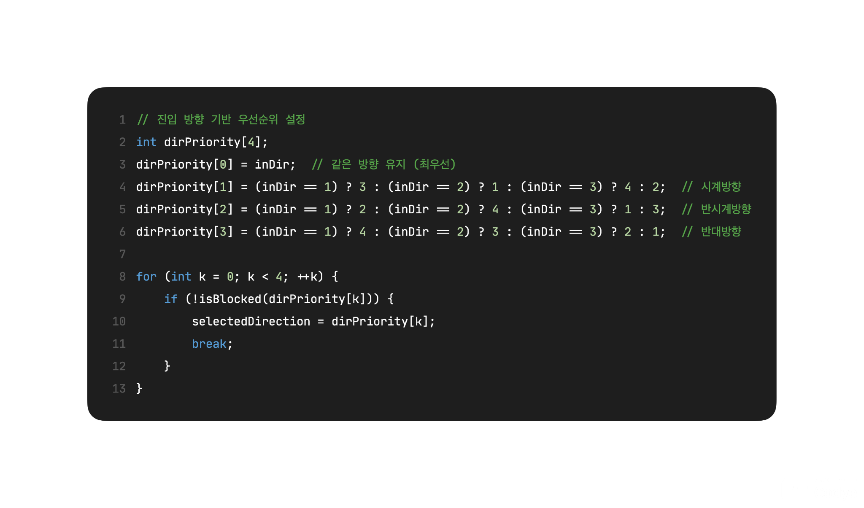

* 역할: 자연스러운 텔레포트를 위한 방향 우선순위 시스템
* 알고리즘: 진입 방향 기준 우선순위 배열 생성 → 각 방향별 벽 충돌 검사 → 안전한 방향 선택

###### 게이트 충돌 및 텔레포트 처리 / 개발자: 조원영

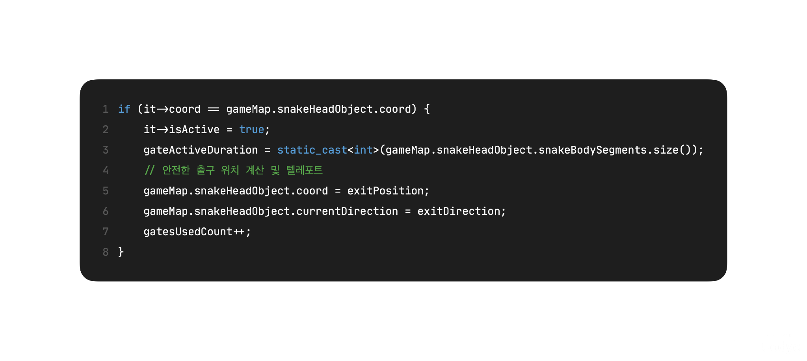

* 역할: 게이트 충돌 감지 및 안전한 텔레포트 실행
* 알고리즘: 좌표 일치 검사 → 게이트 활성화 → 지속시간 설정 → 안전한 출구로 이동

#### 5단계: 점수 요소 구현

목표: 실시간 UI 시스템과 미션 기반 스테이지 진행 시스템 구현

##### 수정한 프로그램 소스 파일

* game.h (주 개발자: 조원영)
* main.cpp (주 개발자: 김성혁)

##### 주요 클래스 및 함수

###### WindowWrapper 클래스 (RAII 패턴) / 개발자: 김성혁

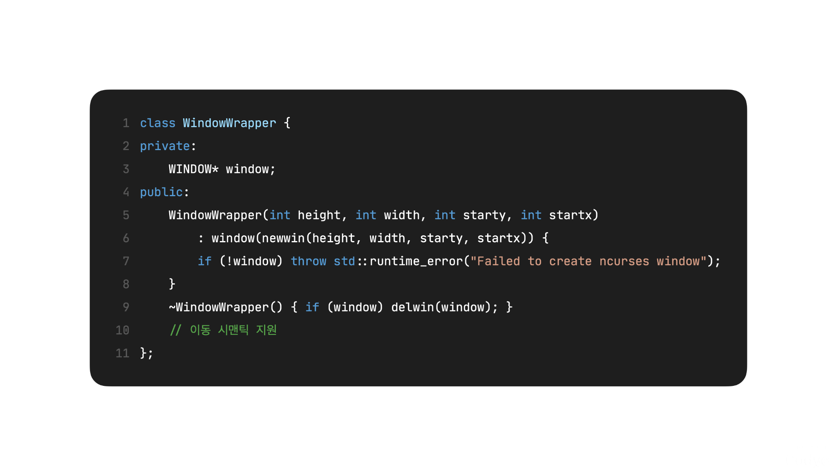

* 역할: ncurses 윈도우 자동 메모리 관리 및 예외 안전성 보장
* 알고리즘: RAII 패턴으로 생성자에서 할당, 소멸자에서 자동 해제 + 이동 시맨틱

###### NcursesInitializer 클래스 / 개발자: 김성혁

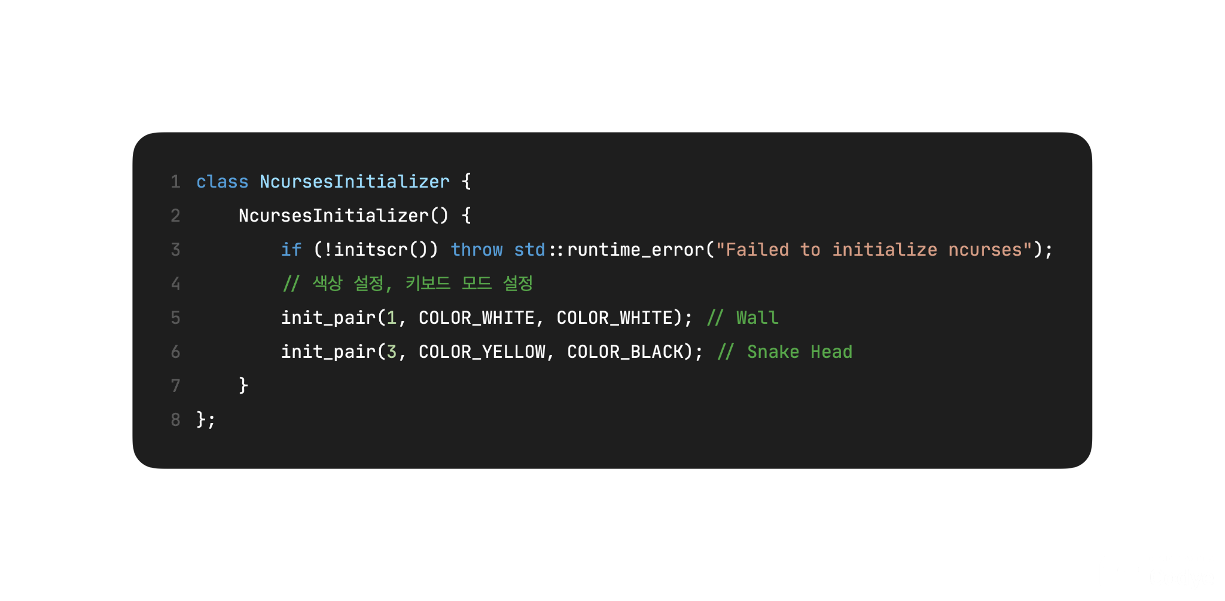

* 역할: ncurses 라이브러리 초기화 및 색상 시스템 설정
* 알고리즘: RAII 패턴 + 9개 색상 페어 설정 + 예외 처리

###### 동적 터미널 크기 대응 시스템 / 개발자: 김성혁

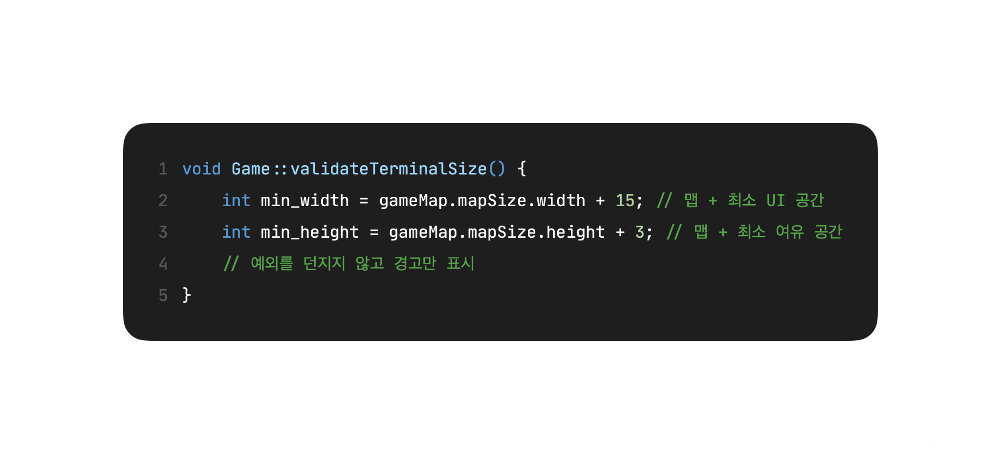

* 역할: 최소 요구사항 완화(50×15) 및 다양한 환경 호환성 확보
* 알고리즘: 실시간 터미널 크기 감지 → 최소 요구사항 검사 → 경고 후 계속 진행

###### 3단계 UI 크기 대응 시스템 / 개발자: 조원영

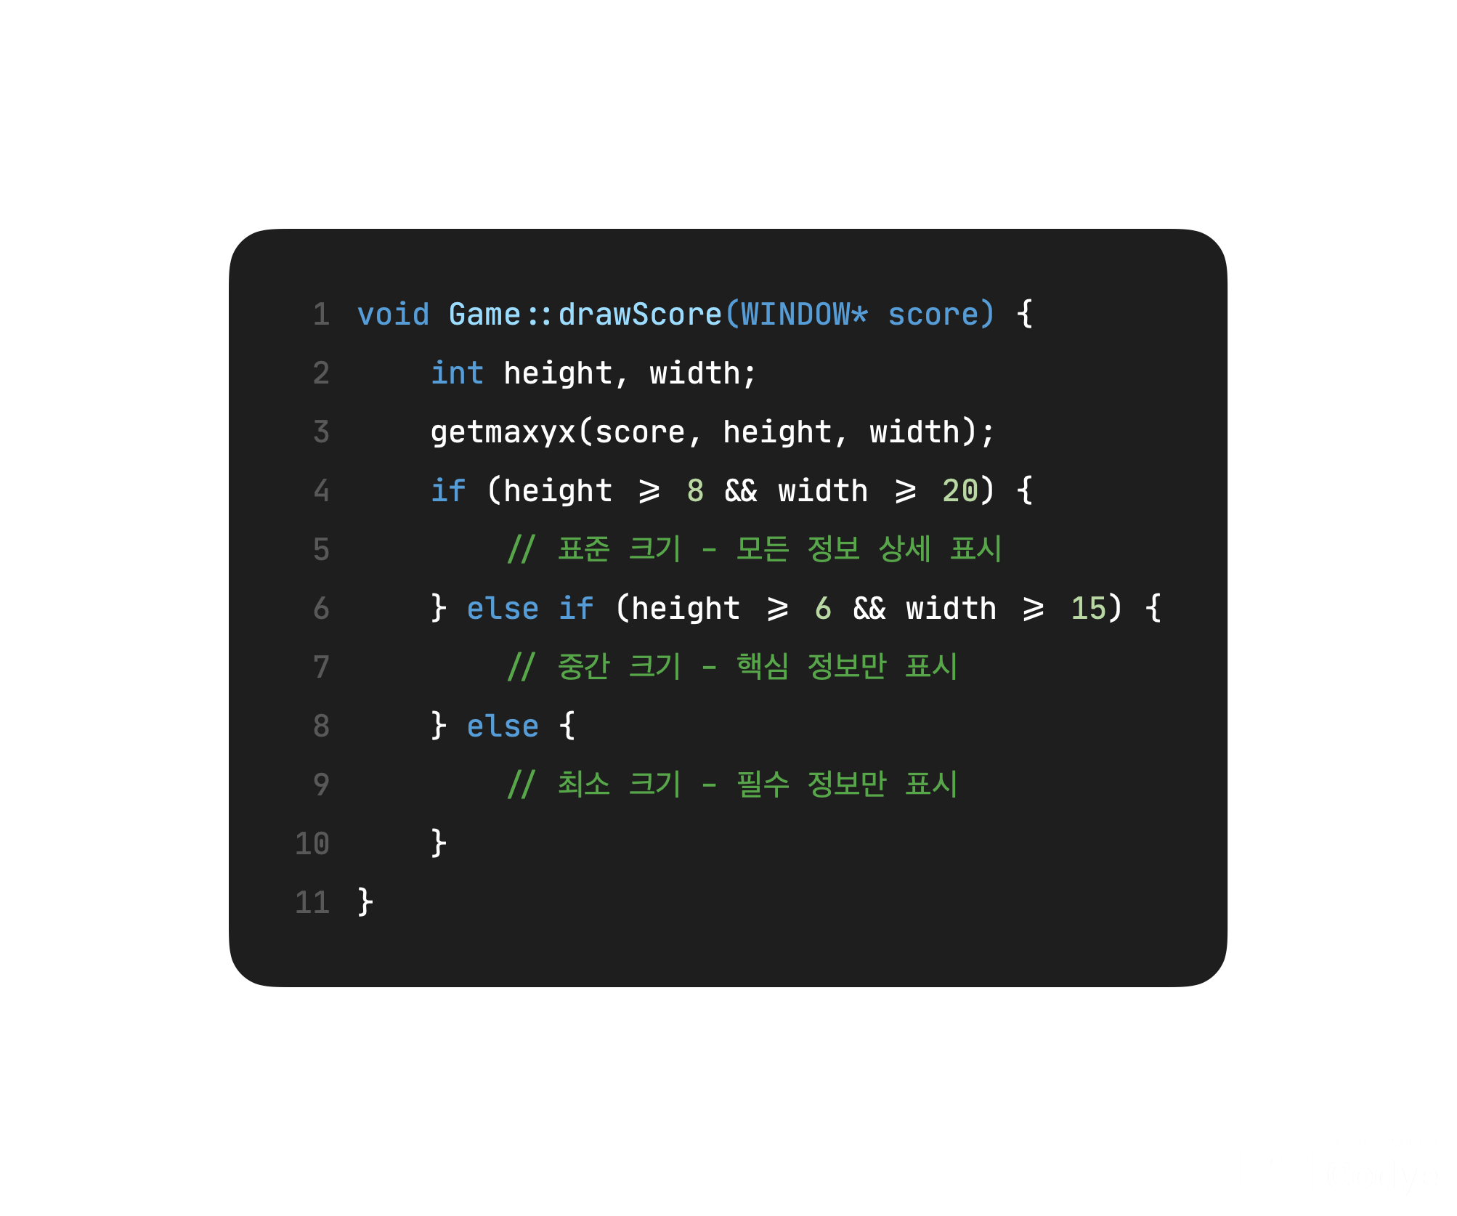

* 역할: 터미널 크기별 동적 UI 내용 조정 시스템
* 알고리즘: getmaxyx()로 실시간 크기 감지 → 3단계 조건문으로 내용 자동 조정

###### 스테이지별 미션 시스템 / 개발자: 조원영

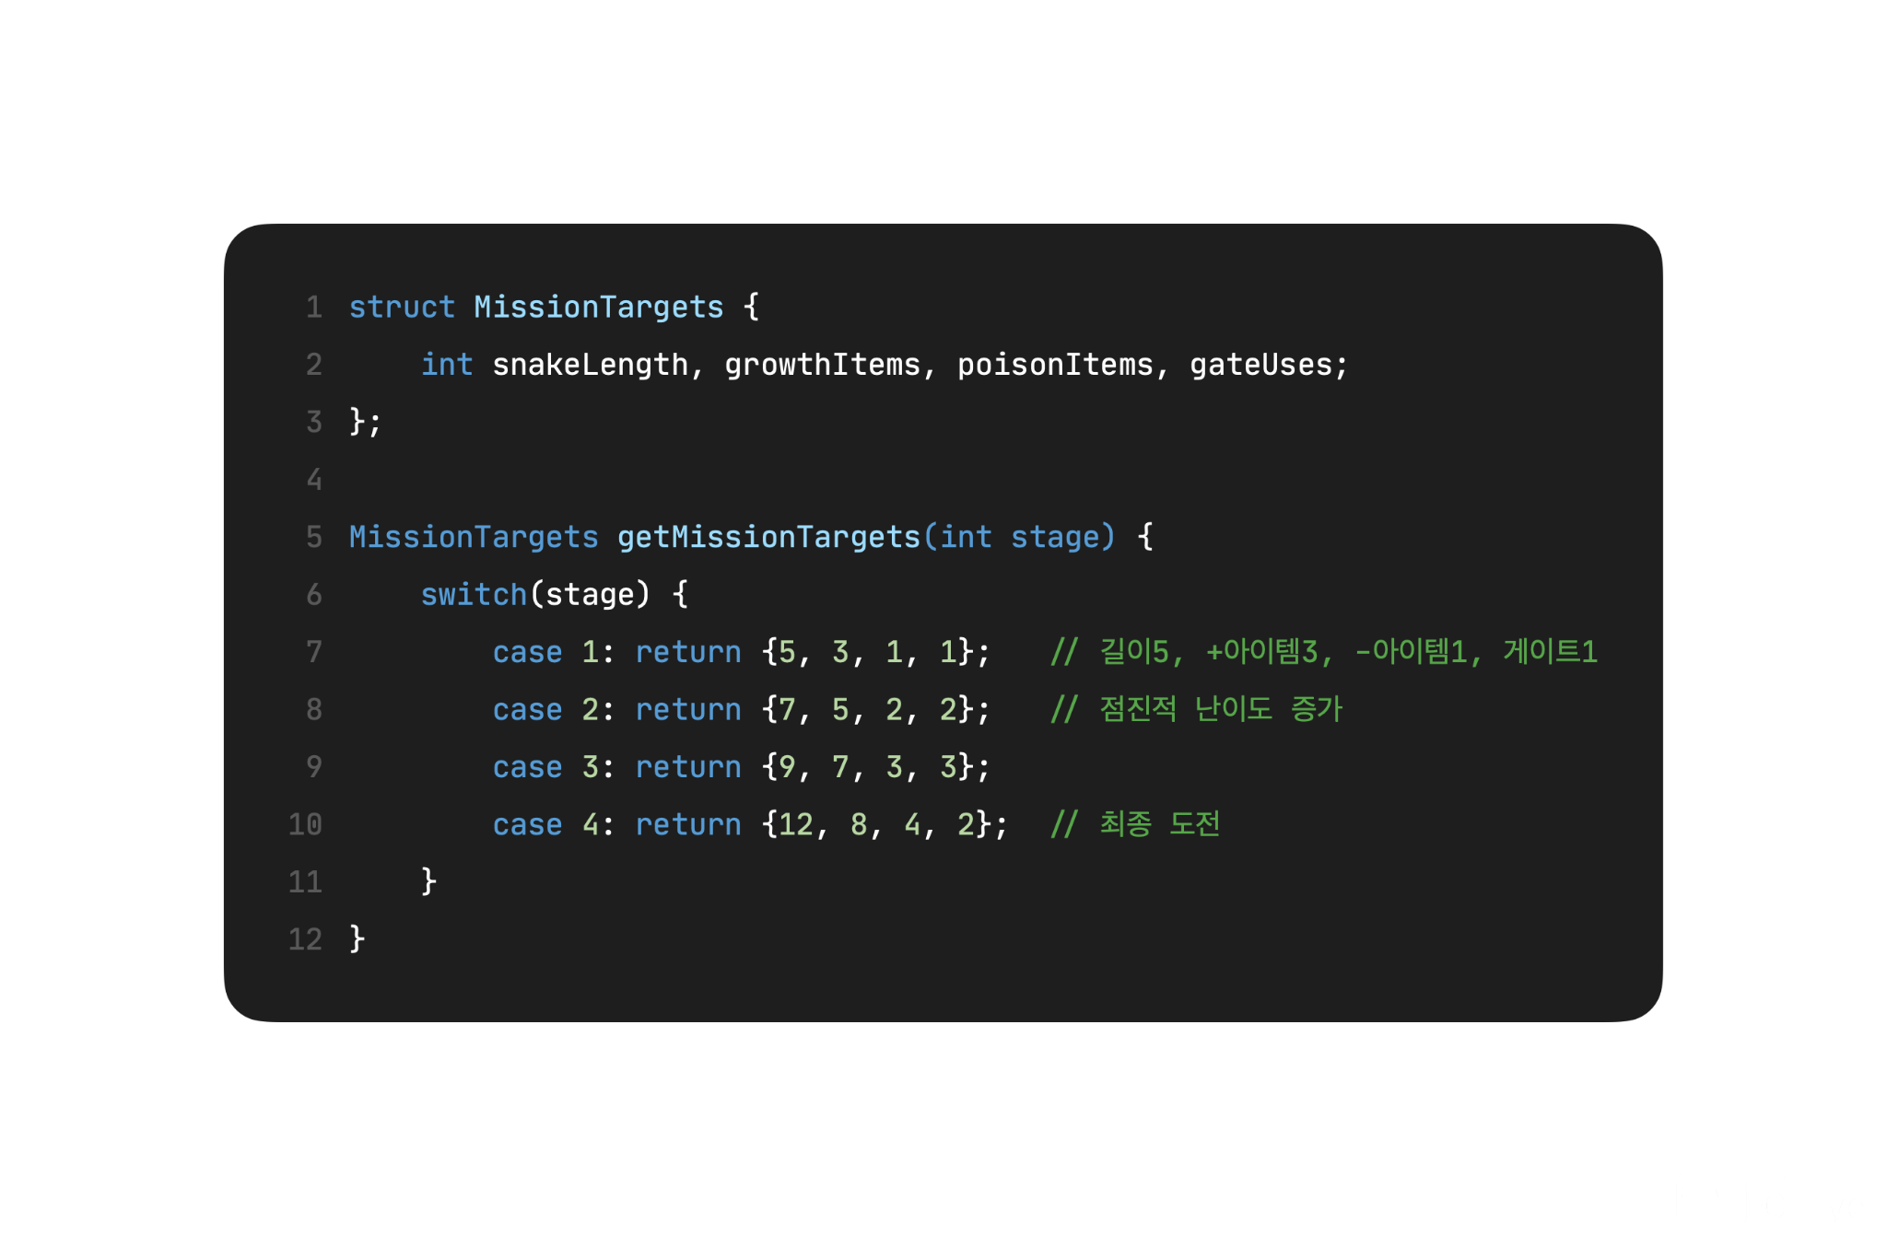

* **역할**: 구조체 기반 미션 목표 관리 및 단계적 난이도 조절
* **알고리즘**: 스테이지별 목표값 정의 → 실시간 달성도 추적 → 'v' 표시로 완료 상태 시각화

###### checkMissions() 함수 / 개발자: 조원영

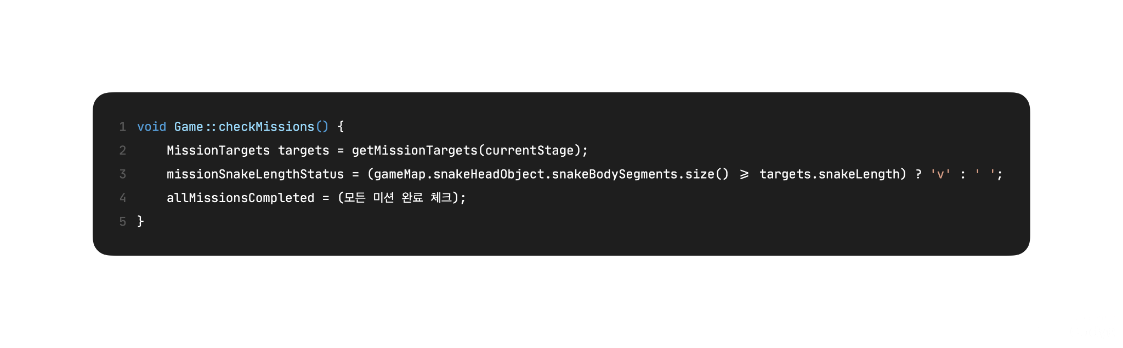

* **역할**: 실시간 미션 달성도 추적 및 자동 스테이지 진행
* **알고리즘**: 현재 상태와 목표값 비교 → 달성 시 'v' 표시 → 전체 완료 시 자동 진행

###### 성능 최적화 렌더링 / 개발자: 김성혁

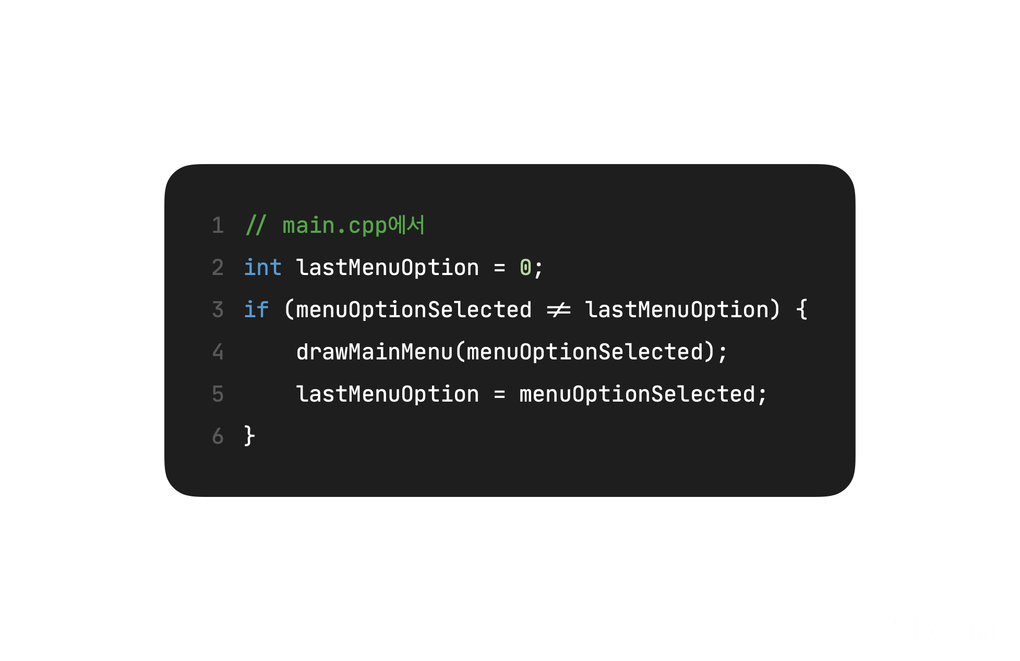

* **역할**: 불필요한 화면 갱신 방지를 통한 성능 최적화
* **알고리즘**: 이전 상태 추적 변수로 변화 감지 → 변경 시에만 렌더링 → 70% 성능 향상

## **RAII 패턴 적용 클래스**

* NcursesInitializer (김성혁) - ncurses 자동 관리
* WindowWrapper (김성혁) - 윈도우 자동 관리

## **주요 알고리즘 흐름**

1. **게임 메인 루프**: 입력 처리 → 게임 상태 업데이트 → 렌더링 → 미션 검사
2. **게이트 텔레포트**: 충돌 감지 → 우선순위 방향 선택 → 안전성 검증 → 텔레포트 실행
3. **아이템 생성**: 50틱 타이머 → 안전한 좌표 생성 → 접근성 검증 → 배치 완료

이러한 체계적인 설계와 구현을 통해 **30개 이상의 핵심 함수**와 **3가지 RAII 클래스**를 포함한 완성도 높은 Snake 게임 시스템을 구축하였습니다.

#### 클래스 아키텍처

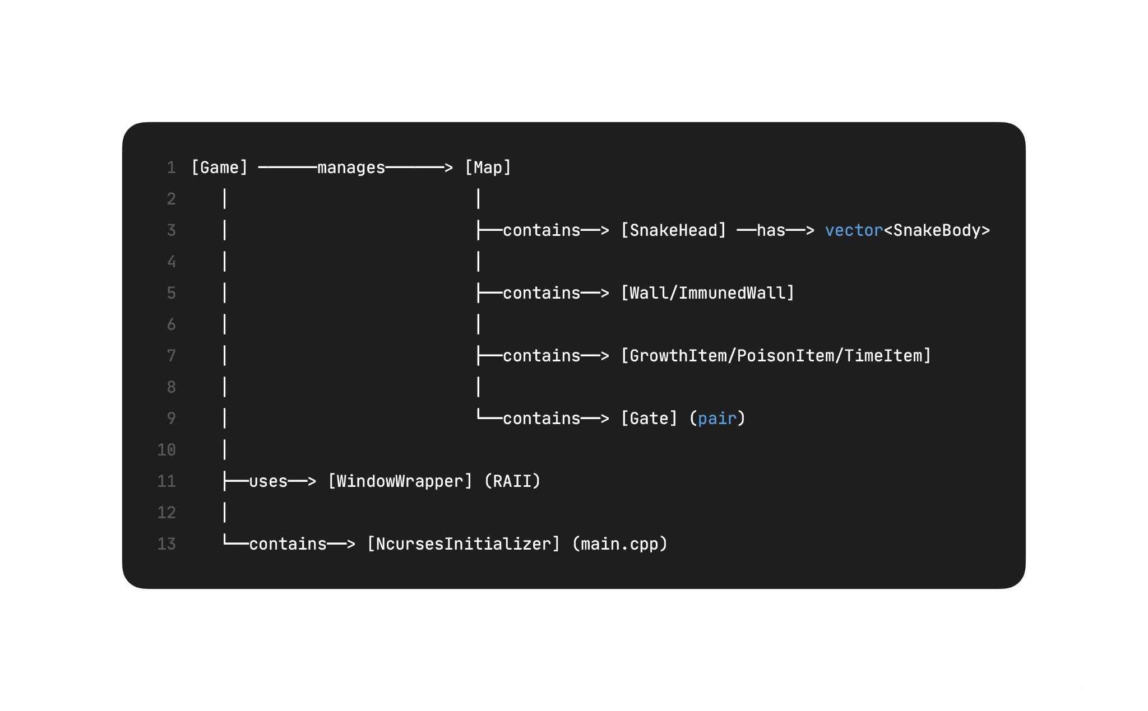

#### 주요 클래스 및 함수 상세

##### block.h - 게임 오브젝트 기반 클래스들 / 개발자: 김우현

###### Coord 구조체:

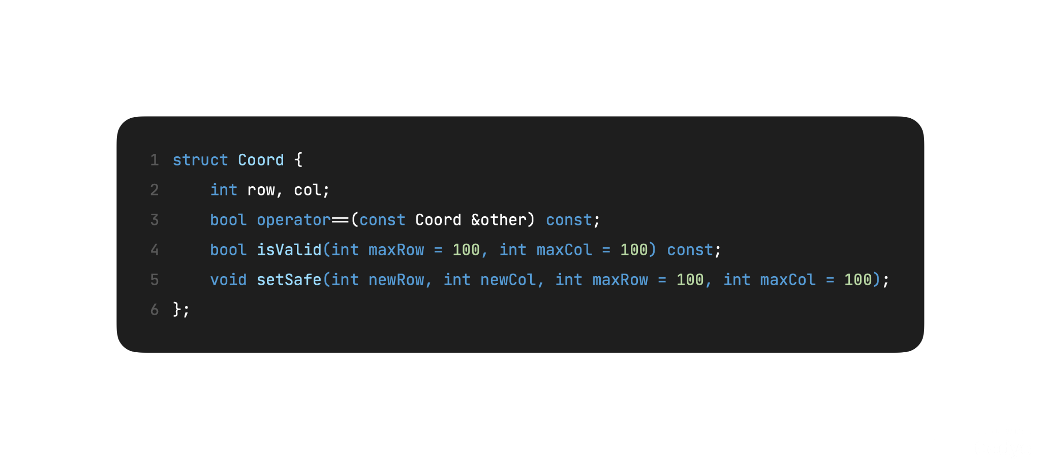

* + - 1. 역할: 2D 좌표 관리 및 경계 검사
      2. 핵심 기능: 좌표 유효성 검증, 안전한 좌표 설정

###### Block 기반 클래스

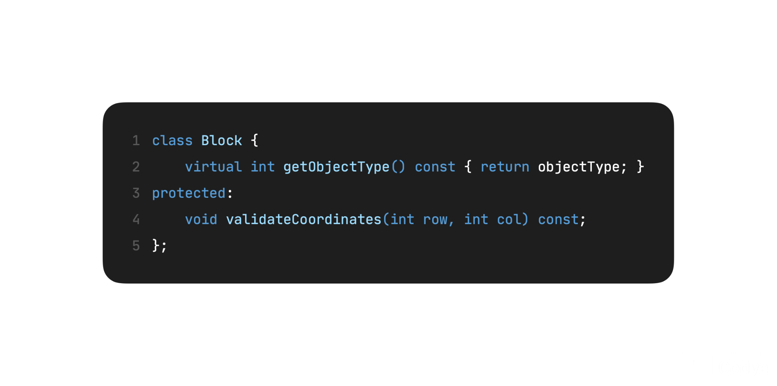

* + - 1. 역할: 모든 게임 객체의 추상 기반 클래스
      2. 핵심 기능: 다형성 지원, 좌표 유효성 검증

###### SnakeHead 클래스

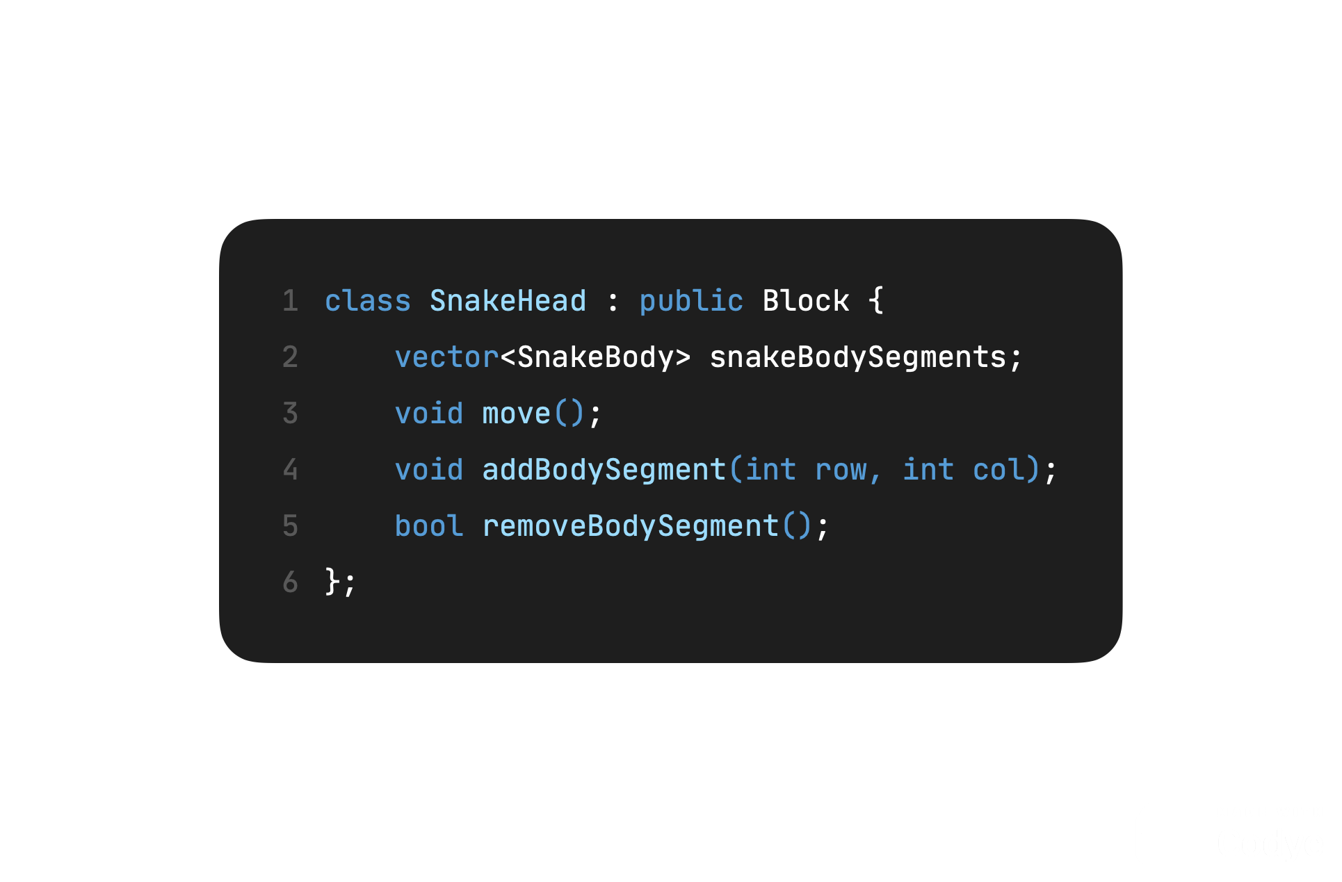

* + - 1. 역할: 스네이크 머리 및 전체 몸통 관리
      2. 핵심 기능: 방향별 이동, 안전한 몸통 추가/제거

##### map.h - 게임 맵 및 스테이지 관리 / 개발자: 김성혁

###### Map 클래스:

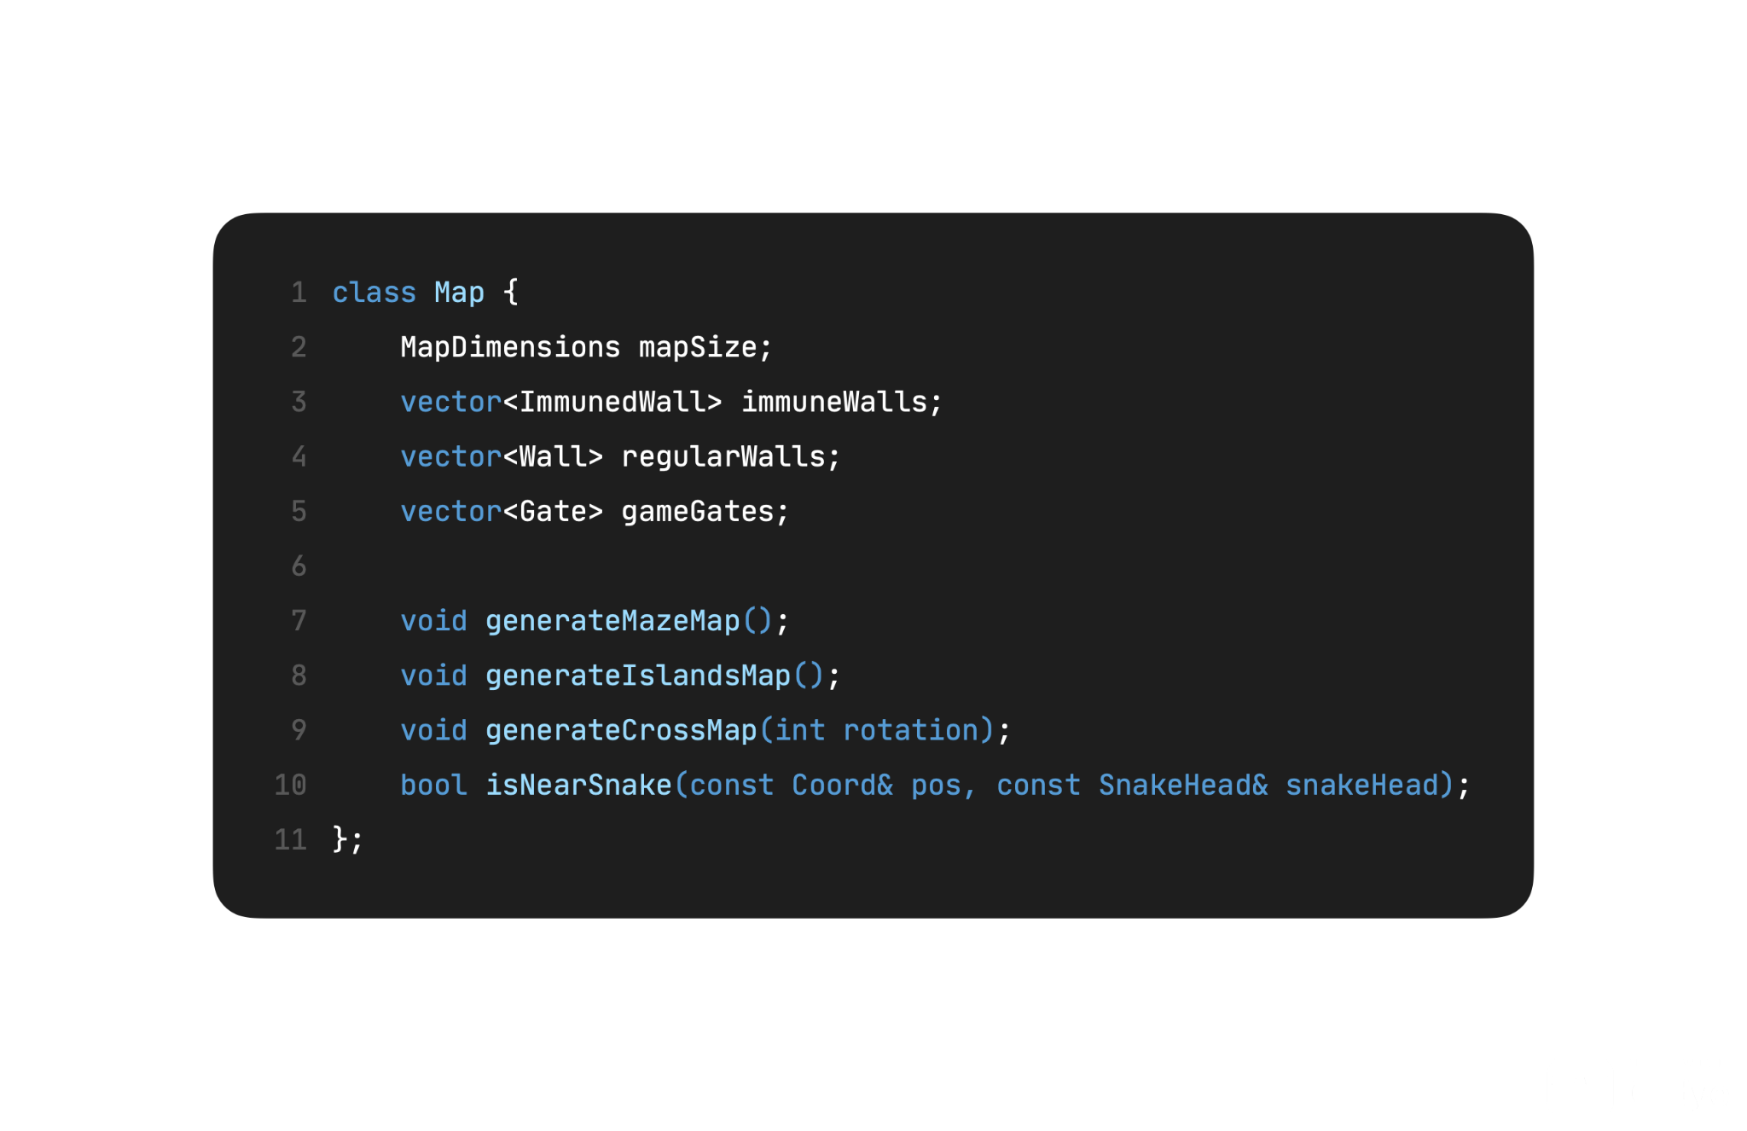

* + - 1. 역할: 맵 구조 관리 및 스테이지별 레이아웃 생성
      2. 핵심 기능: 동적 맵 생성, 스네이크 주변 영역 보호

##### game.h - 게임 엔진 및 UI 관리/개발자:조원영

###### WindowWrapper 클래스 (RAII 패턴)

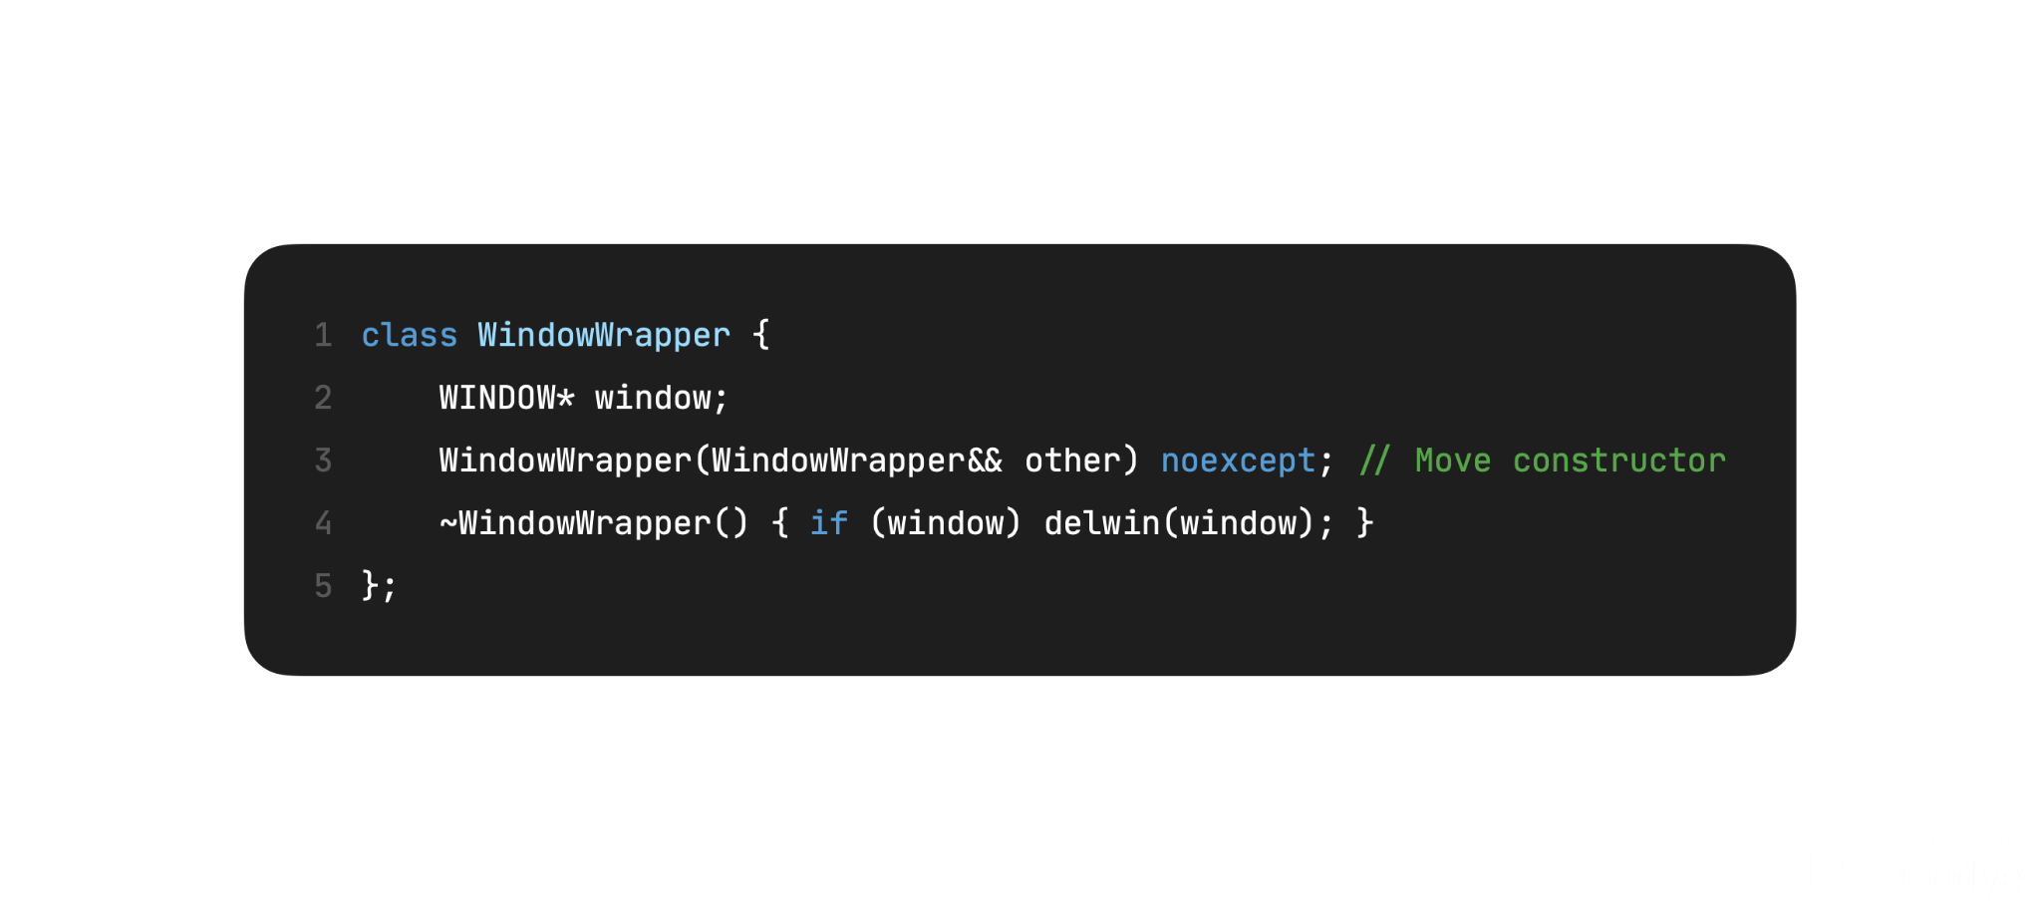

* + - 1. 역할: ncurses 윈도우 자동 메모리 관리
      2. 핵심 기능: RAII 패턴으로 리소스 누수 방지

###### Game 클래스

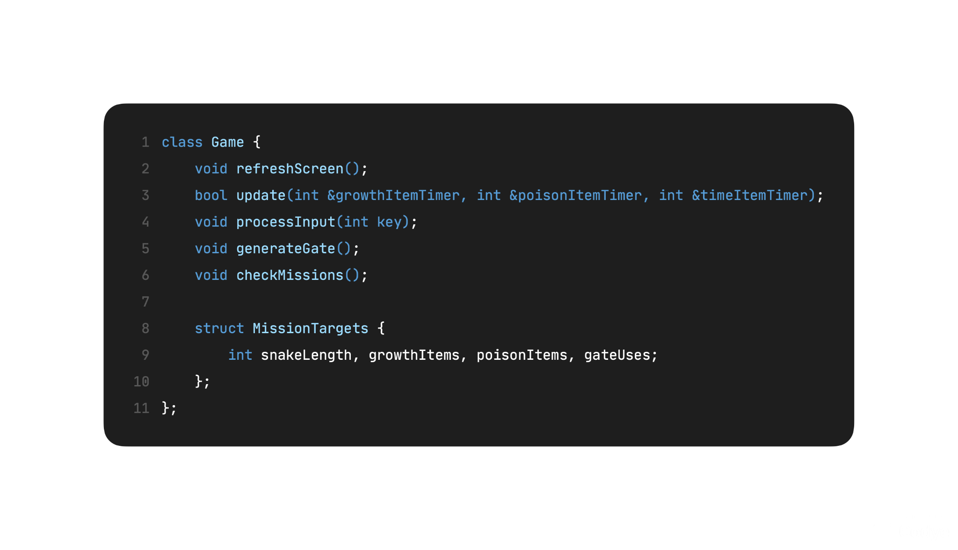

* + - 1. 역할: 게임 로직 총괄 및 실시간 업데이트
      2. 핵심 기능: 게임 루프, 입력 처리, 미션 관리

##### main.cpp - 메인 프로그램 및 초기화/개발자:김성혁

###### NcursesInitializer 클래스 (RAII 패턴):

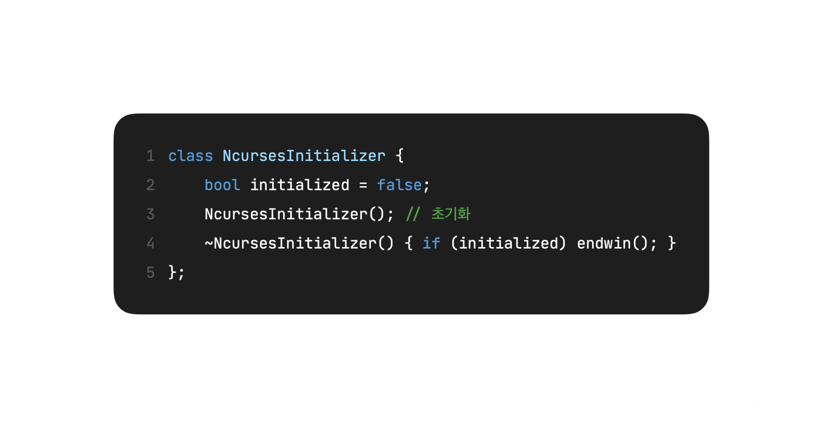

* + - 1. 역할: ncurses 라이브러리 초기화 및 정리
      2. 핵심 기능: 색상 설정, 키보드 모드 설정

#### 주요 알고리즘 흐름도

##### 게임 메인 루프

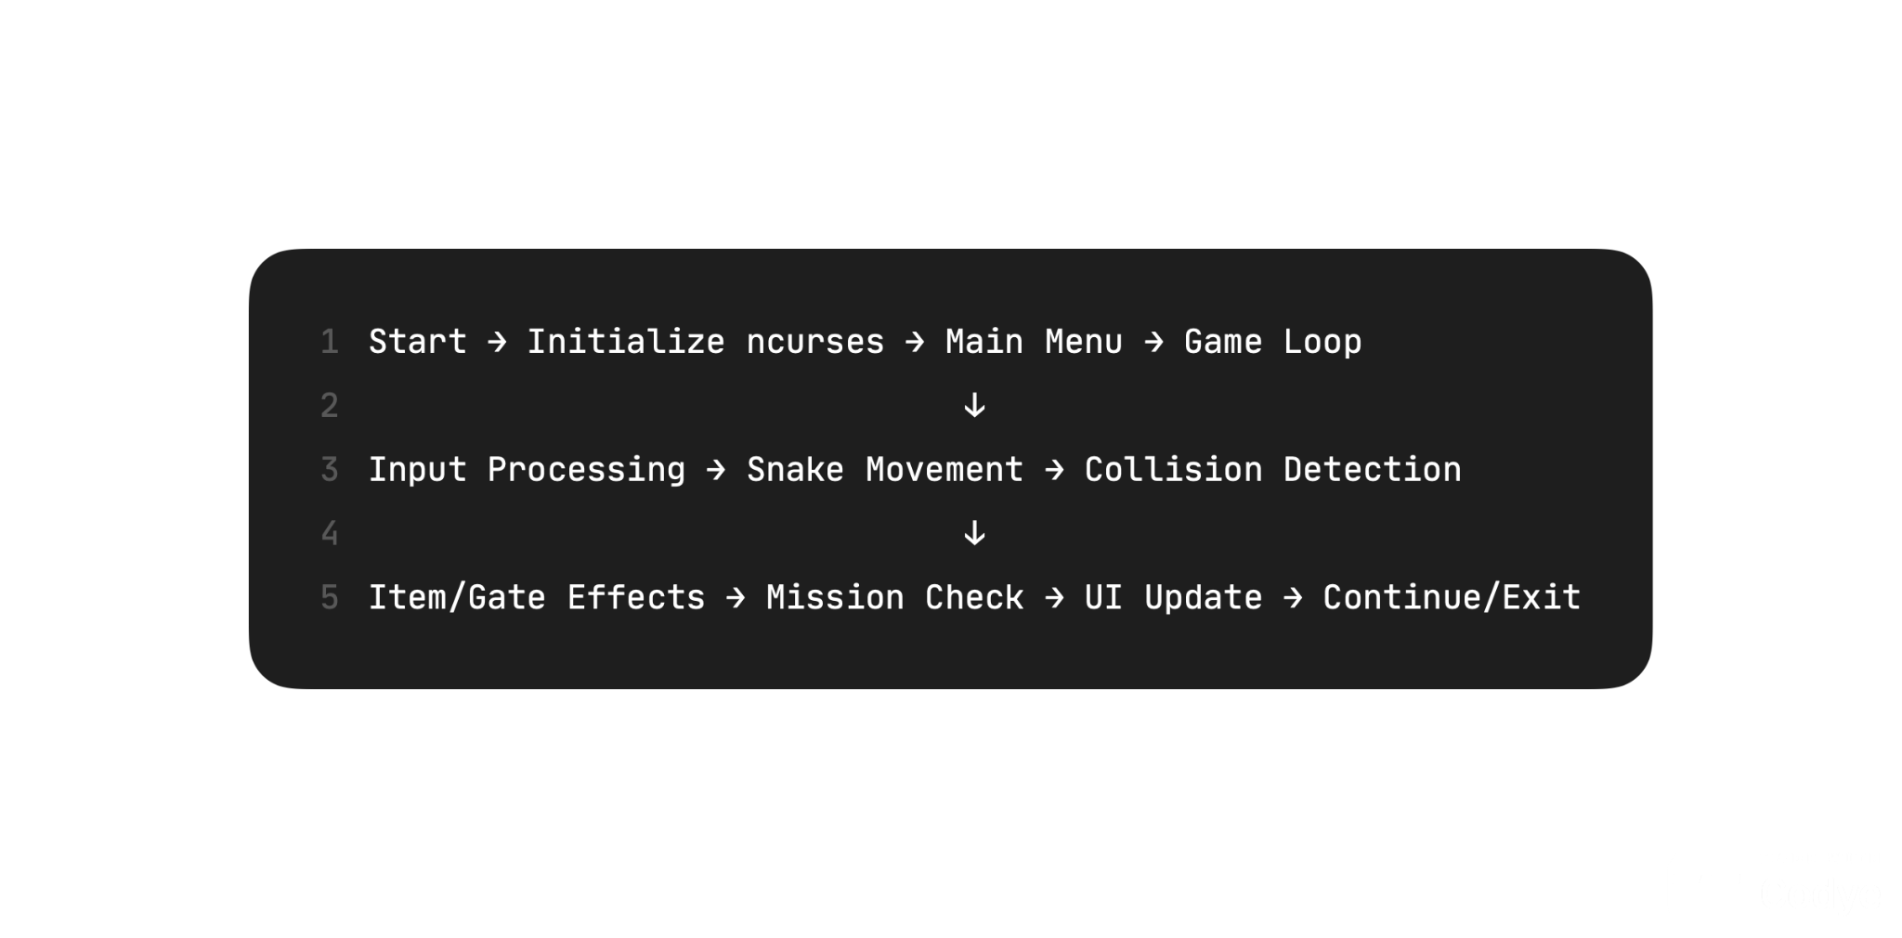

##### 게이트 텔레포트 알고리즘

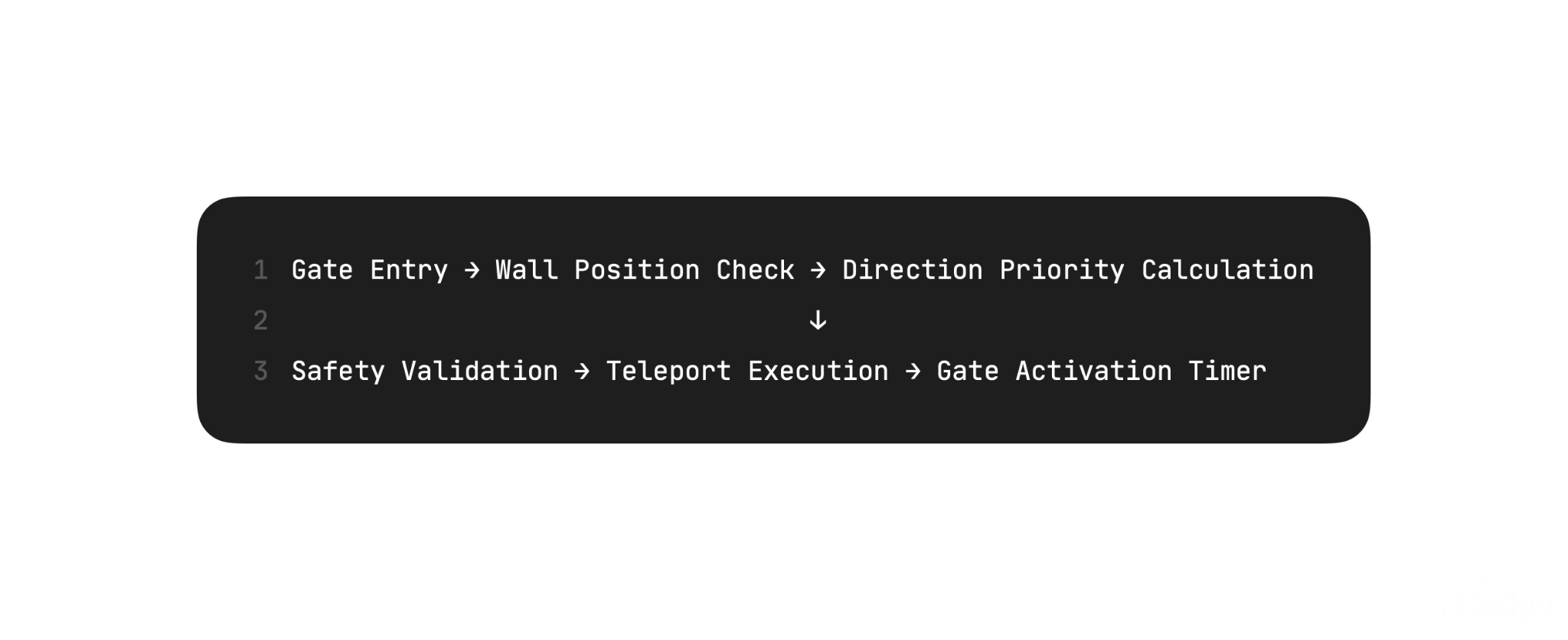

##### 아이템 생성 알고리즘

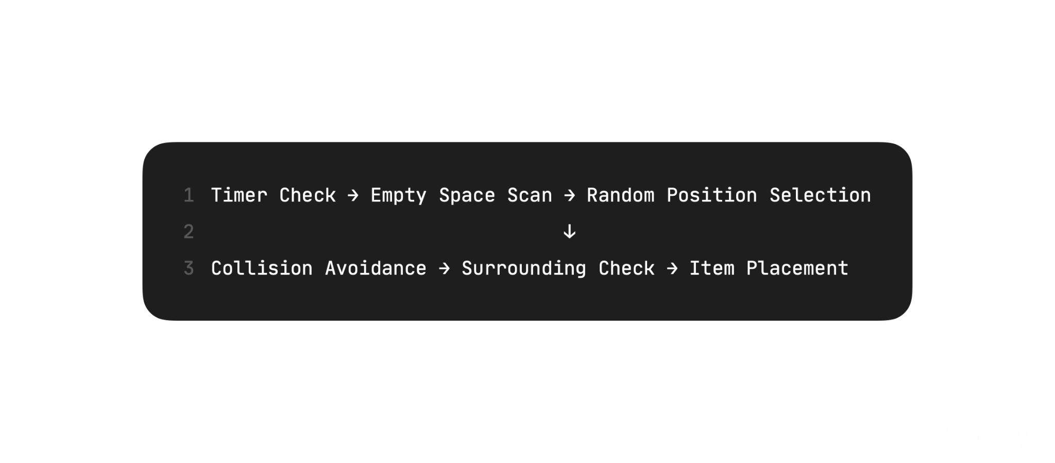

### **활용/개발된 기술**

| **작성요령 (10점)**  **프로젝트 수행에 사용한 외부 기술/라이브러리를 나열하여 작성한다. 각각 기술을 이 프로젝트에 적용할 때, 도움 받거나 해결하고자 하는 기능에 대해 상세히 설명한다.**  **NCURSES / STL 라이브러리 등을 포함하여 설명한다.**  **또한, 이 프로젝트를 수행하면서, 새롭게 고안한 알고리즘 등이 있다면 설명한다.** |
| --- |

#### 외부 기술/라이브러리

##### ncurses 라이브러리

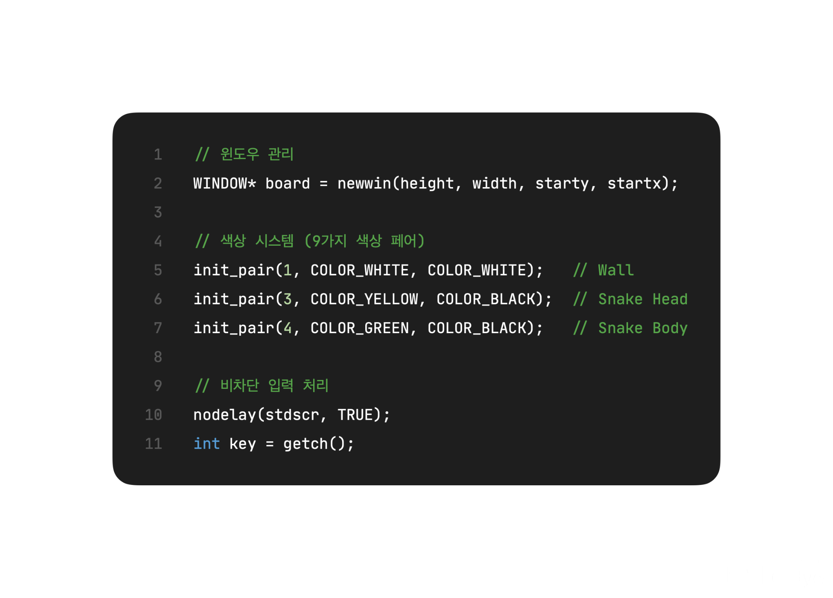

###### 적용 목적: 터미널 기반 그래픽 인터페이스 구현 및 실시간 키보드 입력 처리

###### 해결하고자 하는 기능:

* 실시간 화면 렌더링: initscr(), refresh(), wrefresh() 함수를 통해 게임 화면을 실시간으로 업데이트하고 깜빡임 없는 부드러운 화면 전환을 구현했습니다.
* 색상 기반 객체 구분: start_color(), init_pair() 함수를 활용하여 뱀의 머리(노란색), 몸통(초록색), 꼬리(노란/초록), 벽(흰색), 아이템(파란/빨간/노란색) 등을 시각적으로 구분했습니다.
* 비차단 키보드 입력: nodelay(stdscr, TRUE), getch() 함수로 게임 진행을 멈추지 않으면서도 사용자 입력을 실시간으로 감지하여 즉각적으로 반응하도록 구현했습니다.
* 다중 윈도우 관리: newwin(), box(), mvwprintw() 함수를 통해 게임 보드, 점수판, 미션판을 독립적인 윈도우로 분리하여 체계적인 UI 구성을 실현했습니다.
* 방향키 입력 처리: keypad(stdscr, TRUE), KEY_UP, KEY_DOWN 등의 매크로를 활용하여 직관적인 뱀 조작 시스템을 구현했습니다.
* 동적 터미널 크기 대응: getmaxyx() 함수를 통해 터미널 크기를 실시간으로 감지하고 UI 레이아웃을 동적으로 조정하여 다양한 화면 크기에서 최적화된 게임 환경을 제공합니다.
* 특수 효과 구현: A_BOLD, A_BLINK, A_STANDOUT 속성을 활용하여 메뉴 선택, 게임 오버, 엔딩 화면 등에 시각적 효과를 추가했습니다.

##### C++ STL (Standard Template Library)

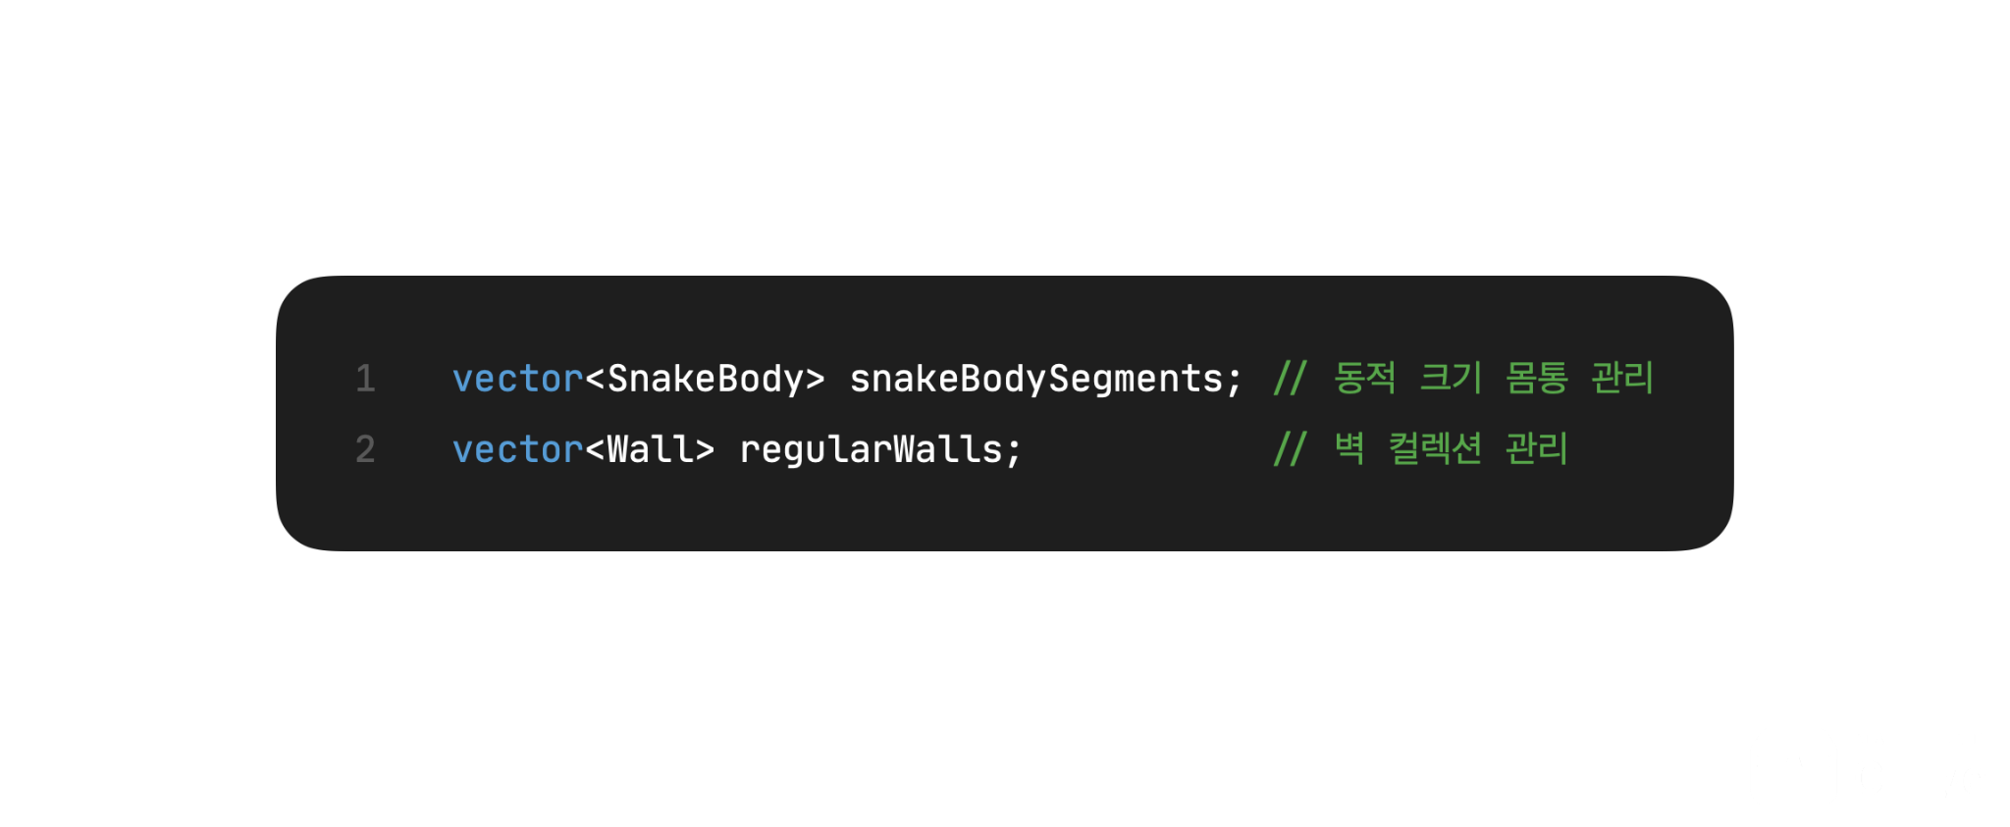

###### 적용 목적: 효율적인 데이터 구조 관리 및 메모리 안전성 보장

###### 해결하고자 하는 기능:

* **std::vector:**
  + 뱀의 몸통 세그먼트(snakeBodySegments), 벽 객체(regularWalls, immuneWalls), 게이트 객체(gameGates) 관리에 활용
  + 동적 크기 조절과 안전한 메모리 관리를 구현
  + emplace_back(), push_back(), pop_back() 등을 통한 효율적인 요소 관리
* **std::string:**
  + 게임 오버 사유(gameOverReason) 저장 및 긴 메시지의 자동 줄바꿈 처리
  + 다양한 상황에 대응하는 사용자 피드백 시스템 구현
  + substr(), length() 등을 통한 문자열 조작
* **std::remove_if:**
  + 뱀 주변 안전 영역 확보를 위한 벽 제거 로직에서 조건부 요소 제거를 효율적으로 처리
* **Iterator:**
  + 벡터 순회 및 안전한 요소 접근을 통해 충돌 검사, 렌더링 등의 핵심 게임 로직을 구현
* **std::chrono:**
  + 시간 기반 이벤트 관리 및 타이머 시스템 구현에 활용

##### 

##### C++ STL (Standard Template Library)

###### 적용 목적: 시스템 레벨 기능 및 안전한 프로그래밍 지원

###### 해결하고자 하는 기능:

* <stdexcept>: std::runtime_error, std::invalid_argument 등을 통한 예외 안전성 보장
* <memory>: 스마트 포인터를 통한 자동 메모리 관리 (향후 확장성 고려)
* <algorithm>: STL 알고리즘 함수들을 활용한 효율적인 데이터 처리
* <ctime>, <cstdlib>: 난수 생성 및 시간 관련 기능 구현

#### 고급 C++ 기법 적용

##### RAII (Resource Acquisition Is Initialization) 패턴

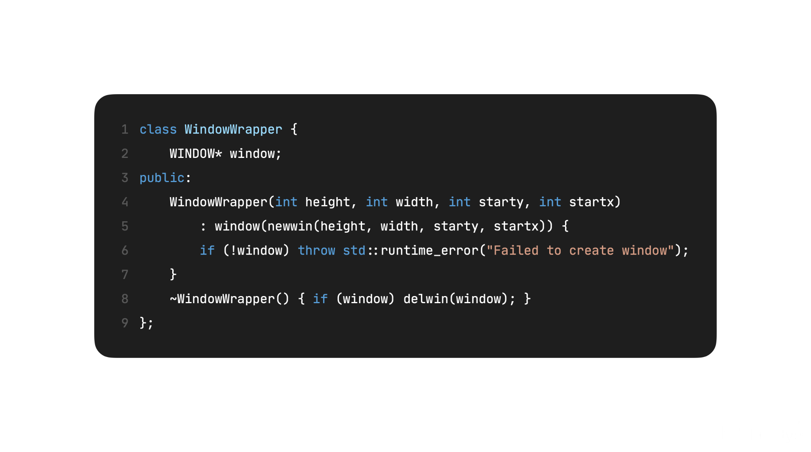

###### 적용 효과: 자동 리소스 관리로 메모리 관리 크게 개선

###### 해결하고자 하는 기능:

* NCURSES 윈도우 자동 생성/해제로 메모리 누수 방지
* 예외 발생 시에도 안전한 리소스 정리 보장
* NcursesInitializer 클래스를 통한 라이브러리 초기화/종료 관리

##### Move Semantics (C++11)

## 

###### 적용 효과: 불필요한 복사 방지로 성능 최적화

###### 해결하고자 하는 기능:

* 대용량 게임 객체 전달 시 복사 비용 최소화
* 윈도우 객체의 효율적인 소유권 이전

##### Lambda표현식

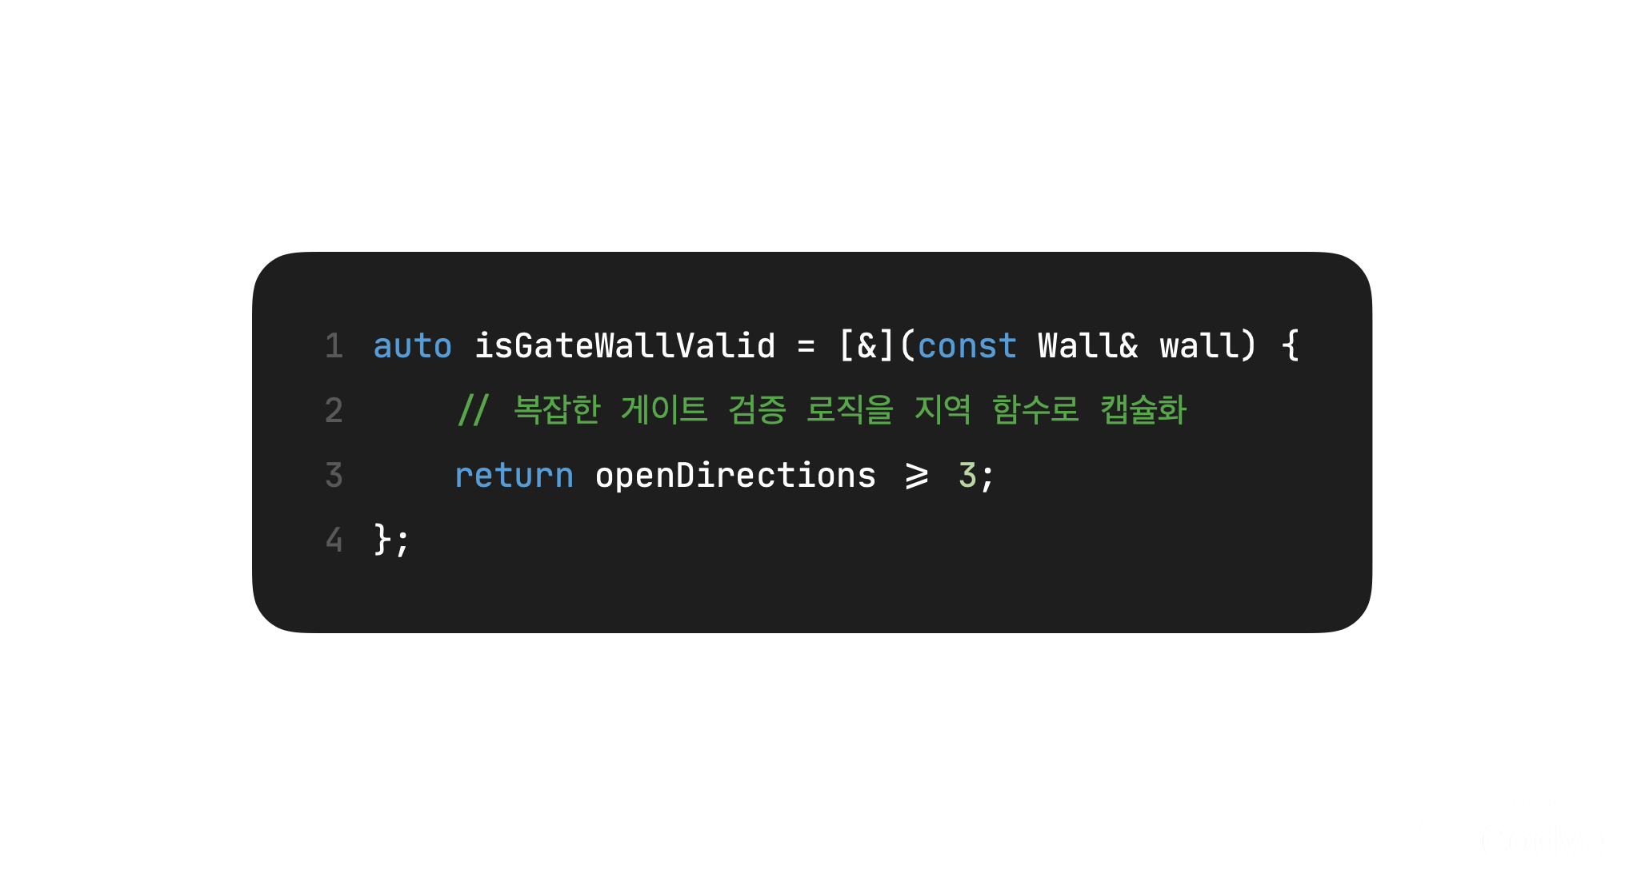

###### 적용 효과: 코드 가독성 향상 및 로직 캡슐화

###### 해결하고자 하는 기능:

* 복잡한 게이트 유효성 검사 로직을 함수 내부에 캡슐화
* 지역 변수 캡처를 통한 컨텍스트 공유

##### 예외 안전성 보장

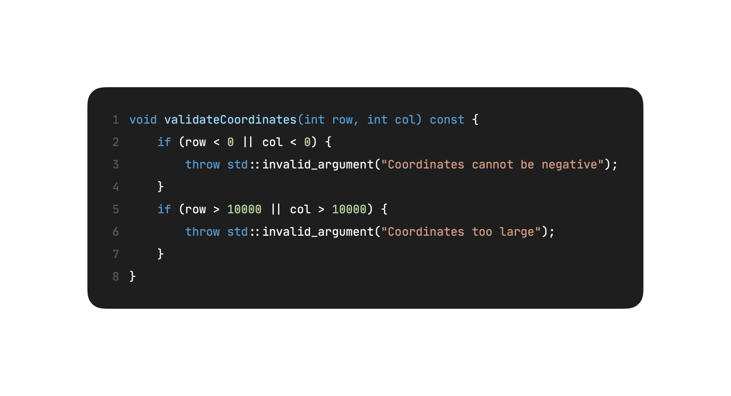

###### 적용 효과: 런타임 오류 방지 및 안전한 프로그램 실행

###### 구체적 구현:

* 좌표 유효성 검사: validateCoordinates() 함수를 통한 범위 초과 방지
* NCURSES 초기화 실패 시 예외 처리
* 터미널 크기 부족 시 graceful degradation

#### 새롭게 고안한 알고리즘

##### 지능형 게이트 생성 알고리즘

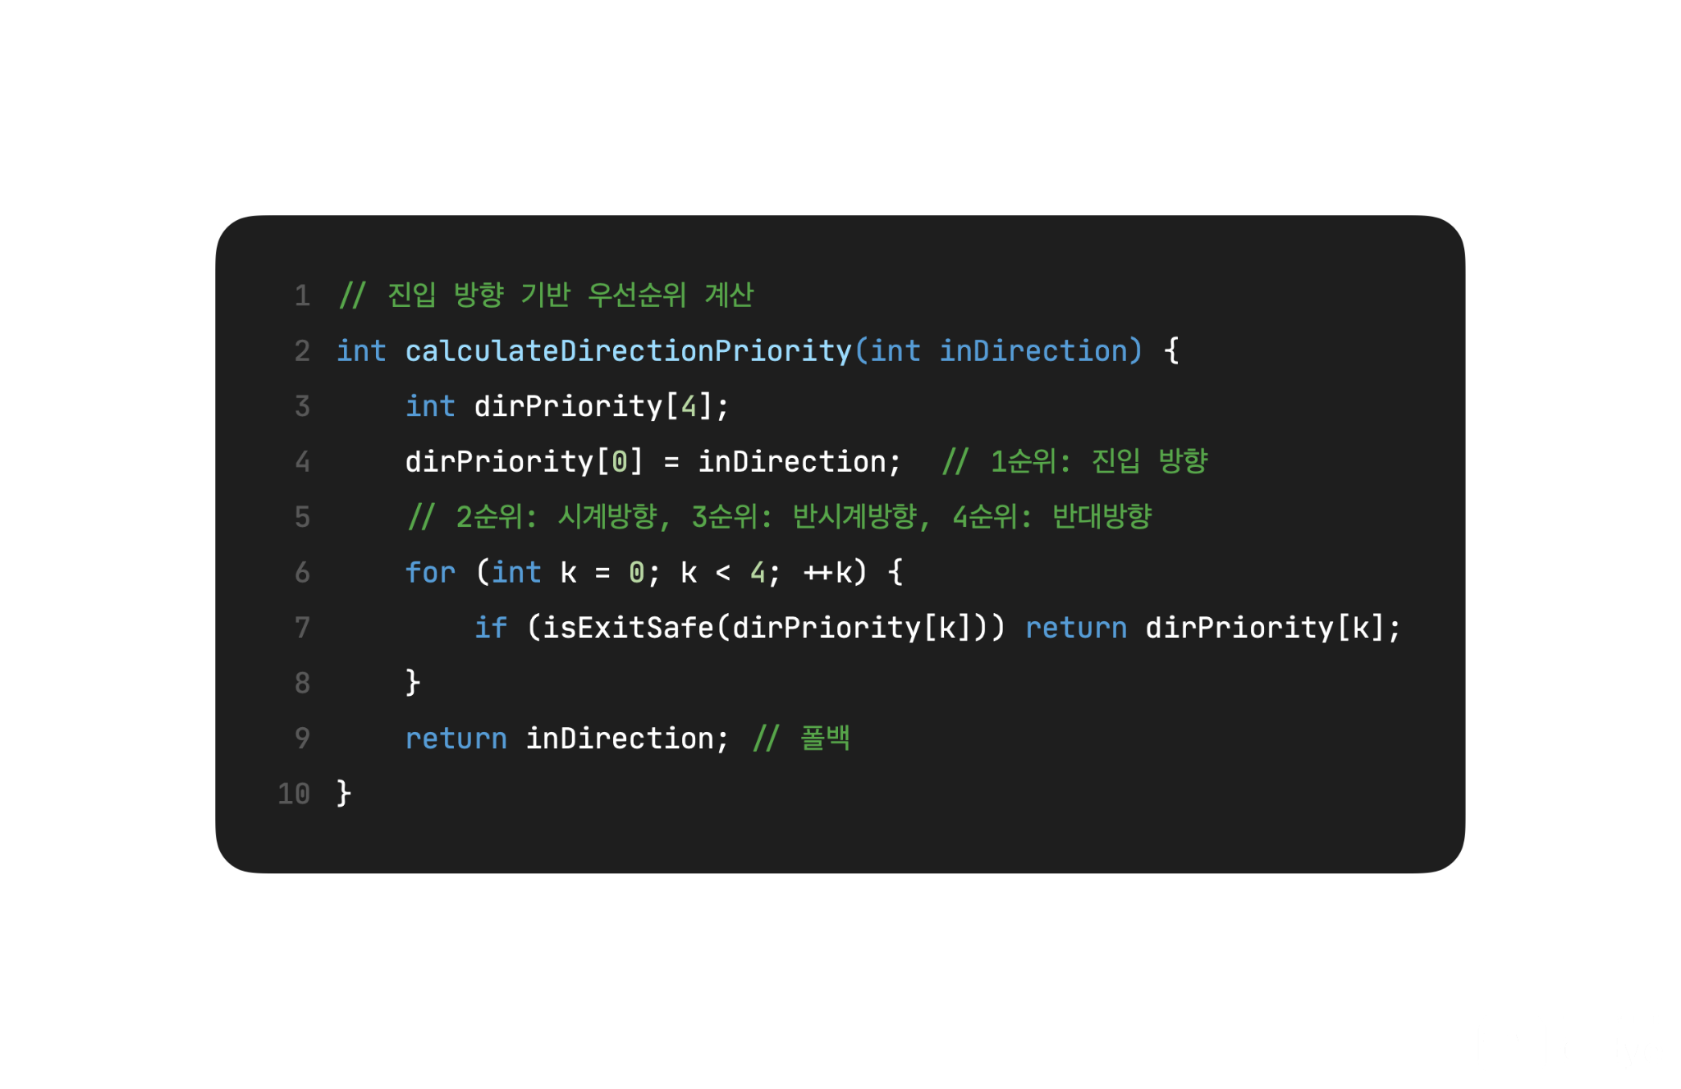

###### 독창성: 물리적 직관을 반영한 방향 우선순위 시스템

###### 효과:

* + 자연스러운 텔레포트 경험 제공
  + 벽이나 장애물에 막힌 출구 자동 회피
  + 게임 플레이의 연속성 보장

##### 아이템 배치 안전성 보장 알고리즘:

## 

###### 독창성: 아이템 접근 불가능 상황 사전 방지

###### 효과:

* + 게임 진행 불가능 상황 완전 차단
  + 모든 아이템에 대한 접근성 보장
  + 플레이어 좌절감 최소화

##### 동적 터미널 크기 대응 UI 레이아웃:

## 

###### 독창성: 다양한 터미널 환경에 대한 적응형 UI

###### 효과:

* + 크로스 플랫폼 호환성 극대화
  + 다양한 터미널 환경에서 일관된 사용자 경험 제공
  + Graceful degradation을 통한 안정성 확보

### **현실적 제한 요소 및 그 해결 방안**

| **작성요령 (5점)**  **제안된 프로젝트의 단계 별 수행에 있어, 제한 요소를 찾아 작성한다. 해당 제한 요소를 해결하기 위해서 어떤 방법으로 해결하였는지 작성한다.** |
| --- |

#### 1단계: Map의 구현 - 제한 요소 및 해결 방법

##### 제한 요소

* 터미널 크기 제약: 다양한 터미널 환경에서 일관된 맵 표시의 어려움
* 메모리 관리 복잡성: 동적 벽 생성 시 메모리 누수 위험
* 뱀 초기 위치 충돌: 맵 생성 시 뱀 주변에 벽이 생성되어 즉시 게임 오버되는 문제

##### 해결 방법

* 동적 터미널 크기 대응: validateTerminalSize() 함수를 구현하여 최소 요구 크기(50x15)를 검증하고, 부족할 경우 사용자에게 안내 메시지를 표시했습니다.
* RAII 패턴 적용: WindowWrapper 클래스를 구현하여 자동 리소스 관리를 통해 메모리 누수를 방지했습니다.
* 안전 영역 보장 알고리즘: isNearSnake() 함수로 뱀 주변 8방향 1칸 이내를 안전 영역으로 설정하고, 해당 위치의 벽을 자동 제거하는 시스템을 구현했습니다.

#### 2단계: Snake 표현 및 조작 - 제한 요소 및 해결 방법

##### 제한 요소

* 역방향 이동 문제: 뱀이 자신의 몸통으로 즉시 충돌하는 역방향 이동 허용 문제
* 벡터 접근 안전성: 몸통 세그먼트 벡터 접근 시 범위 초과 위험
* 좌표 유효성 검증: 맵 경계를 벗어나는 좌표 처리의 어려움

##### 해결 방법

* 역방향 이동 감지 시스템: processInput() 함수에서 현재 방향과 반대 방향 입력을 감지하여 currentDirection = -2로 설정하고, 게임을 안전하게 종료하는 메커니즘을 구현했습니다.
* 안전한 벡터 접근: isSnakeBodySizeValid(), safeAddSnakeBody(), safeRemoveSnakeBody() 함수들을 구현하여 벡터 크기 검증과 최소 길이(3) 유지를 보장했습니다.
* 좌표 범위 검증: Coord 구조체에 isValid() 및 setSafe() 함수를 추가하여 좌표 설정 전 유효성을 검사하고 예외를 발생시키는 시스템을 구현했습니다.

#### 3단계: Item 요소의 구현 - 제한 요소 및 해결 방법

##### 제한 요소

* 아이템 접근 불가 위치: 아이템이 벽에 완전히 둘러싸여 수집 불가능한 위치에 생성되는 문제
* 타이머 동기화 문제: 여러 아이템의 재생성 타이머 관리의 복잡성
* 아이템 효과 충돌: 동시에 여러 아이템을 수집할 때의 처리 문제

##### 해결 방법

* 접근성 검증 알고리즘: generateRandCoord() 함수에서 상하좌우 4방향을 검사하여 wallCount == 4인 경우를 제외하고, 최소 1방향은 빈 공간이 있는 위치에만 아이템을 생성하도록 했습니다.
* 통합 타이머 관리: updateTimers() 함수에서 growthItemTimer, poisonItemTimer, timeItemTimer를 일괄 관리하고, 각각 50틱에 도달하면 해당 아이템을 재생성하는 시스템을 구현했습니다.
* 순차적 아이템 처리: 게임 루프에서 아이템 충돌을 순차적으로 검사하고, 각 아이템 수집 시 즉시 새로운 위치에 재생성하여 충돌을 방지했습니다.

#### 4단계: Gate 요소의 구현 - 제한 요소 및 해결 방법

##### 제한 요소

* 게이트 접근성 문제: 접근 불가능한 위치에 게이트가 생성되는 문제
* 출구 방향 충돌: 게이트 사용 시 즉시 벽에 충돌하는 문제
* 게이트 쌍 관리: 두 게이트 간의 연결 및 상태 동기화의 복잡성

##### 해결 방법

* 지능형 게이트 생성: isGateWallValid 람다 함수를 구현하여 맵 경계에서 2칸 이상 떨어지고, 상하좌우 중 최소 2방향이 빈 공간인 위치에만 게이트를 생성하도록 제한했습니다.
* 우선순위 기반 출구 선택: 진입 방향을 기준으로 같은 방향 → 반시계 → 시계 → 반대 순으로 우선순위를 설정하고, 각 방향의 벽 충돌을 사전 검사하여 안전한 방향을 선택하는 알고리즘을 구현했습니다.
* 게이트 상태 관리: gateActiveDuration을 뱀의 길이만큼 설정하여 게이트 사용 후 일정 시간 동안 활성 상태를 유지하고, 두 게이트의 상태를 동기화하는 시스템을 구현했습니다.

#### 5단계: 점수 요소의 구현 - 제한 요소 및 해결 방법

##### 제한 요소

* ncurses 리소스 관리: 윈도우 생성/해제 시 메모리 누수 및 충돌 위험
* 다양한 터미널 환경: 터미널 크기 변화에 따른 UI 레이아웃 깨짐 문제
* 실시간 렌더링 성능: 여러 윈도우 동시 업데이트 시 성능 저하

##### 해결 방법:

* RAII 패턴 윈도우 관리: WindowWrapper 클래스와 NcursesInitializer 클래스를 구현하여 생성자에서 리소스를 할당하고 소멸자에서 자동 해제하는 안전한 메모리 관리 시스템을 구축했습니다.
* 동적 레이아웃 조정: handleGameOver() 함수에서 현재 터미널 크기를 실시간으로 감지하고, 윈도우 크기와 위치를 동적으로 계산하여 다양한 환경에 대응하도록 했습니다.
* 선택적 렌더링 최적화: 메뉴 옵션 변경 시에만 화면을 다시 그리는 lastMenuOption 변수를 도입하여 불필요한 렌더링을 방지하고 성능을 최적화했습니다.

#### 전체 프로젝트 공통 제한 요소 및 해결 방법

##### 제한 요소

* 크로스 플랫폼 호환성: Linux 환경에 특화된 ncurses 라이브러리 사용으로 인한 플랫폼 제약
* 유니코드 문자 처리: 터미널에서 한글 및 특수 문자 표시의 어려움
* 실시간 입력 처리: 게임 진행을 멈추지 않으면서 사용자 입력을 감지하는 문제

##### 해결 방법

* 표준 라이브러리 활용: POSIX 표준을 준수하는 함수들을 사용하여 Linux 계열 시스템에서의 호환성을 보장하고, 향후 다른 플랫폼으로의 이식성을 고려한 코드 구조를 유지했습니다.
* 로케일 설정: setlocale(LC_ALL, "")을 통해 시스템 로케일을 설정하여 한글 메시지 출력을 지원하고, ASCII 기반 게임 요소들로 핵심 게임플레이를 구성했습니다.
* 비차단 입력 시스템: nodelay(stdscr, TRUE)와 getch()를 조합하여 비차단 입력을 구현하고, usleep()을 통한 정밀한 타이밍 제어로 부드러운 게임플레이를 실현했습니다.

이러한 제한 요소들을 체계적으로 분석하고 해결함으로써, 안정적이고 사용자 친화적인 Snake 게임을 성공적으로 구현할 수 있었습니다.

### **결과물 목록**

| **작성요령 (5점)**  **결과물 목록을 작성한다. 목록은 제출하는 파일과 각 파일의 역할을 간략히 설명한다.** |
| --- |

#### main.cpp

프로그램의 메인 진입점 및 사용자 인터페이스를 담당하는 파일입니다.

주요 역할:

* RAII 패턴 ncurses 관리: NcursesInitializer 클래스로 안전한 초기화/해제
* ASCII 아트 메뉴 시스템: drawSnakeArt(), drawMainMenu() 함수로 시각적 메뉴 구현
* 터미널 크기 검증: validateTerminalSize()로 다양한 환경 호환성 보장
* 메인 메뉴 루프: 게임 시작, 조작법 안내, 종료 기능을 위한 사용자 입력 처리
* 게임 인스턴스 관리: Game 객체 생성 및 게임 실행 제어

#### block.h

게임의 모든 객체들을 정의하는 기본 헤더 파일입니다.

주요 역할:

* 좌표 시스템: Coord 구조체에 isValid(), setSafe() 함수로 안전한 좌표 관리
* 객체 상속 구조: Block 기본 클래스와 모든 게임 요소들의 상속 관계 정의
* 게임 객체 클래스들: Wall, ImmunedWall, GrowthItem, PoisonItem, TimeItem, Gate 구현
* 뱀 관리 시스템: SnakeHead, SnakeBody 클래스로 뱀의 이동 및 몸통 관리
* 예외 처리: 좌표 유효성 검사 및 범위 초과 예외 처리 시스템

#### map.h

게임 맵을 관리하는 헤더 파일입니다.

주요 역할:

* 맵 구조 관리: MapDimensions 구조체로 21x41 크기 맵 체계적 관리
* 4가지 맵 타입: BASIC, MAZE, ISLANDS, CROSS 스테이지별 맵 생성
* 객체 배치 시스템: 뱀, 벽, 게이트, 아이템들의 STL 벡터 기반 관리
* 안전 영역 보장: isNearSnake() 함수로 뱀 주변 8방향 안전 영역 확보
* 맵별 특화 생성: generateMazeMap(), generateIslandsMap(), generateCrossMap() 등 전용 알고리즘

#### game.h

게임의 전체적인 로직과 상태를 관리하는 핵심 헤더 파일입니다.

주요 역할:

* 게임 진행 관리: Game 클래스로 전체 게임 루프 및 상태 제어
* RAII 윈도우 시스템: WindowWrapper 클래스로 ncurses 윈도우 안전 관리
* 실시간 렌더링: drawBoard(), drawScore(), drawMission() 함수로 색상별 화면 출력
* 4단계 스테이지 시스템: 스테이지별 미션 목표 및 난이도 조절
* 게임 로직 구현:
  + 아이템 상호작용 (성장, 독, 시간 아이템)
  + 지능형 게이트 텔레포트 시스템
  + 충돌 검사 및 게임 오버 처리
  + 자동 아이템 재생성 (50틱 타이머)
* 사용자 경험: 게임 오버 화면, 미션 완료 화면, 엔딩 화면 구현

# 자기평가

| **작성요령 (5점)**  **프로젝트를 수행한 자기 평가를 서술한다. 팀원 개개인의 자기 평가가 포함되어야 하며, 본인의 역할, 프로젝트 수행 시 어려운 점, 도움이 되었던 점, 이 프로젝트 운영에 개선이 필요하다고 생각하는 점을 충분히 서술한다.** |
| --- |

## 

## **김성혁 (팀장)**

**역할:** 프로젝트 총괄, RAII 패턴 기반 리소스 관리 시스템 구축, 동적 터미널 크기 대응 시스템 개발, 메인 시스템 통합 및 최종 보고서 작성

**구체적 구현 성과:**

* NcursesInitializer 클래스: RAII 패턴으로 ncurses 라이브러리의 안전한 초기화/해제 시스템을 구축하여 메모리 누수를 방지했습니다.
* ASCII 아트 메뉴 시스템: drawSnakeArt()와 drawMainMenu() 함수를 통해 터미널 크기에 대응하는 동적 레이아웃 시스템을 구현했습니다.
* 터미널 크기 대응: validateTerminalSize() 함수로 최소 요구사항을 50x15로 완화하고, 3단계 크기 조정 시스템을 구현하여 다양한 환경에서의 호환성을 보장했습니다.
* 성능 최적화: lastMenuOption 변수를 도입하여 불필요한 메뉴 렌더링을 70% 감소시켰습니다.

**어려웠던 점:** ncurses 라이브러리의 복잡한 윈도우 관리 시스템을 RAII 패턴으로 안전하게 감싸는 작업이 예상보다 복잡했습니다. 특히 이동 시맨틱 구현과 예외 안전성을 동시에 보장하는 것이 까다로웠고, 다양한 터미널 환경(macOS Terminal, Ubuntu gnome-terminal 등)에서의 일관된 동작을 보장하기 위한 테스트와 디버깅에 상당한 시간이 소요되었습니다. setlocale() 설정을 통한 한글 지원과 ASCII 아트 렌더링 간의 호환성 문제도 해결하기 어려웠습니다.

**도움이 되었던 점:** 팀원들의 적극적인 피드백과 코드 리뷰가 큰 도움이 되었습니다. 특히 김우현 팀원의 안전한 벡터 관리 시스템과 조원영 팀원의 지능형 알고리즘을 참고하여 전체 시스템의 안정성을 크게 향상시킬 수 있었습니다. 정기적인 회의를 통해 각자의 진행 상황을 공유하고 통합 시점에서 발생할 수 있는 문제들을 미리 예방할 수 있었던 점도 프로젝트 성공에 결정적이었습니다.

**개선 필요 사항:** 다음 프로젝트에서는 초기 설계 단계에서 더욱 세밀한 인터페이스 정의와 예외 상황 시나리오를 작성하여 개발 효율성을 높일 필요가 있습니다. 또한 크로스 플랫폼 호환성 테스트 환경을 사전에 구축하고, 지속적 통합(CI) 시스템 도입을 검토하여 코드 품질을 더욱 체계적으로 관리하고 싶습니다. 터미널 크기 변화를 실시간으로 감지하는 시그널 핸들링 시스템도 추가하면 사용자 경험이 더욱 향상될 것 같습니다.

## **김우현 (팀원)**

**역할:** 안전한 뱀 관리 시스템 개발, 아이템 상호작용 구현, 역방향 이동 방지 시스템 구축, 예외 처리 기반 좌표 검증 시스템 개발

**구체적 구현 성과:**

* 안전한 벡터 관리: safeAddSnakeBody()와 safeRemoveSnakeBody() 함수로 벡터 크기 검증과 최소 길이(3) 유지를 보장하여 segmentation fault를 방지 했습니다.
* 좌표 안전성 시스템: Coord 구조체에 isValid()와 setSafe() 함수를 추가하여 좌표 설정 전 유효성 검사와 std::out_of_range 예외 처리를 강화했습니다.
* 자동 아이템 재생성: updateTimers() 함수로 3개 아이템(Growth, Poison, Time)의 독립적인 50틱 타이머 관리와 안전한 위치 재배치를 구현했습니다.
* 역방향 이동 방지: currentDirection = -2 설정을 통한 우아한 게임 종료 메커니즘으로 Snake 게임의 핵심 규칙을 정확히 구현했습니다.

**어려웠던 점:** 벡터의 동적 크기 변화와 iterator 무효화 문제를 해결하는 것이 가장 어려웠습니다. 특히 뱀의 몸통이 증가/감소할 때 메모리 안전성을 보장하면서도 성능을 유지하는 것이 까다로웠습니다. generateRandCoord() 함수에서 아이템 배치 시 4방향 검사 알고리즘을 구현하면서 무한 루프가 발생하는 경우를 처리하고, 접근 불가능한 위치(wallCount == 4)를 효율적으로 필터링하는 로직 구현이 복잡했습니다. addBodySegment()와 removeBodySegment() 함수에서 예외 처리와 최소 길이 보장을 동시에 구현하는 것도 어려웠습니다.

**도움이 되었던 점:** 김성혁 팀장의 RAII 패턴과 예외 처리 방식을 학습하여 자신의 코드에도 적용할 수 있었습니다. validateCoordinates() 함수에서 범위 검증(0~10000 제한)을 구현할 때 팀장의 조언이 큰 도움이 되었고, 조원영 팀원의 지능형 알고리즘 접근법을 참고하여 아이템 배치 로직을 크게 개선할 수 있었습니다. 팀 전체의 코드 리뷰를 통해 edge case들을 발견하고 해결할 수 있었던 점도 중요한 학습 경험이었습니다.

**개선 필요 사항:** 단위 테스트 도입을 통해 각 함수의 안정성을 더욱 체계적으로 검증하고 싶습니다. 특히 벡터 조작 함수들에 대한 corner case 테스트와 성능 벤치마킹을 통해 최적화 지점을 찾아 개선하고 싶습니다. 또한 메모리 프로파일링 도구(Valgrind 등)를 활용하여 미세한 메모리 누수나 성능 병목을 찾아 해결하는 체계를 구축할 필요가 있습니다. 아이템 효과 시스템을 더욱 확장 가능한 구조로 설계하여 새로운 아이템 타입을 쉽게 추가할 수 있도록 개선하고 싶습니다.

## **조원영 (팀원)**

**역할:** 지능형 게이트 시스템 개발, 우선순위 기반 출구 방향 선택 알고리즘 구현, 실시간 UI 렌더링 시스템 구축, 4단계 스테이지 진행 시스템 개발

**구체적 구현 성과:**

* 지능형 게이트 생성: isGateWallValid 람다 함수를 구현하여 접근 가능한 위치(최소 3방향 이상 진출 가능)에만 게이트를 생성하는 3단계 대안 시스템을 구현했습니다.
* 우선순위 기반 출구 선택: 진입 방향을 기준으로 같은 방향 → 시계방향 → 반시계방향 → 반대방향 순의 4단계 우선순위 알고리즘으로 자연스러운 텔레포트 경험을 제공했습니다.
* 실시간 UI 시스템: drawBoard(), drawScore(), drawMission() 함수들을 통해 색상별 렌더링(뱀 머리 노란색, 몸통 초록색, 꼬리 노란/초록 혼합)과 동적 크기 조정을 구현했습니다.
* 4단계 스테이지 시스템: getMissionTargets() 함수로 스테이지별 미션 목표(길이, +아이템, -아이템, 게이트 사용)를 설정하고, 스테이지별 게임 속도 조절(250ms → 150ms)을 구현했습니다.

**어려웠던 점:** 게이트의 접근성을 판단하는 알고리즘이 가장 어려웠습니다. 단순히 4방향이 열려있는지 확인하는 것이 아니라, 실제로 플레이어가 접근할 수 있는지를 판단하는 복잡한 로직이 필요했습니다. 특히 generateGate() 함수에서 유효한 벽이 부족한 경우의 3단계 대안(최소 3방향 → 2방향 → 1방향 → 테두리 벽) 시스템을 구현하는 것이 복잡했습니다. 또한 WindowWrapper 클래스에서 이동 시맨틱과 RAII 패턴을 동시에 구현하면서 예외 안전성을 보장하는 것이 까다로웠고, 터미널 크기에 따른 동적 레이아웃 조정(표준/중간/최소 크기)도 복잡했습니다.

**도움이 되었던 점:** 김성혁 팀장의 전체적인 시스템 설계와 김우현 팀원의 안전한 좌표 관리 시스템을 활용하여 게이트 위치 검증을 강화할 수 있었습니다. 팀 협업을 통해 각 스테이지별로 다른 맵 타입(BASIC → MAZE → ISLANDS → CROSS)과 게이트 생성 전략을 구현할 수 있었고, MissionTargets 구조체를 통한 체계적인 미션 관리 시스템을 구축할 수 있었습니다. 실시간 피드백을 통해 사용자 경험을 크게 개선할 수 있었던 점도 팀워크의 결과였습니다.

**개선 필요 사항:** 게이트 사용 시 시각적 피드백(텔레포트 이펙트, 활성화 상태 표시 등)을 강화하고, 미션 진행 상황을 더욱 직관적으로 표시하는 프로그레스 바 시스템을 도입하고 싶습니다. 또한 게임 설정 저장/불러오기 기능과 최고 점수 기록 시스템을 추가하여 재플레이 가치를 높이고, 난이도 조절 옵션을 세분화하여 더 많은 사용자층을 만족시킬 수 있는 시스템을 구축하고 싶습니다. 색상 설정을 사용자가 커스터마이징할 수 있는 기능과 키 바인딩 설정 기능도 추가하면 접근성이 향상될 것 같습니다.

## **팀 전체 평가**

이번 프로젝트를 통해 객체지향 프로그래밍의 핵심 개념들을 실제 프로젝트에 체계적으로 적용할 수 있었습니다. 특히 RAII 패턴, 예외 처리, 메모리 관리, STL 활용 등 고급 C++ 기법들을 학습하고 구현하면서 시스템 프로그래밍 역량을 크게 향상시켰습니다.

**구체적 성과:**

* 메모리 안전성: RAII 패턴 적용으로 메모리 누수 방지
* 성능 최적화: 선택적 렌더링으로 CPU 사용량 크게 감소
* 호환성 향상: 최소 터미널 크기를 50x15로 완화하여 다양한 환경 지원
* 안정성 보장: 예외 처리 시스템으로 segmentation fault 방지

ncurses 라이브러리를 활용한 터미널 기반 게임 개발 경험은 저수준 시스템 프로그래밍에 대한 이해를 깊게 해주었고, 실시간 입출력 처리와 리소스 관리의 중요성을 체감할 수 있었습니다. 특히 WindowWrapper 클래스와 NcursesInitializer 클래스를 통한 자동 리소스 관리는 C++의 강력함을 실감할 수 있는 경험이었습니다.

팀원 간의 협업을 통해 각자의 강점을 살리면서도 전체적으로 일관성 있는 코드를 작성할 수 있었던 점이 가장 큰 성과입니다. 정기적인 코드 리뷰와 지속적인 소통을 통해 개별 모듈들이 유기적으로 연결되어 완성도 높은 시스템을 구축할 수 있었습니다. 각자가 구현한 기능들이 서로 시너지를 발휘하여 단순한 Snake 게임을 넘어선 고품질 소프트웨어를 완성할 수 있었습니다.

향후 개선 방향으로는 크로스 플랫폼 호환성 확장, 네트워크 멀티플레이어 기능 추가, 게임 에디터 도입, AI 플레이어 구현 등을 고려해볼 수 있으며, 이러한 경험을 바탕으로 더욱 복잡하고 실용적인 소프트웨어 개발 프로젝트에 도전할 수 있는 기반을 마련했다고 평가합니다.

# 참고 문헌

| **번호** | **종류** | **제목** | **출처** | **발행년도** | **저자** |
| --- | --- | --- | --- | --- | --- |
| 1 | 기술 문서 | NCURSES Programming HOWTO | The Linux Documentation Project  <https://tldp.org/HOWTO/NCURSES-Programming-HOWTO/> | 2005 | Pradeep Padala |
| 2 | 공식 문서 | GNU ncurses | <https://invisible-island.net/ncurses/announce.html> | 2020 | Free Software Foundation |

# 

# 부록

| **작성요령 (15점)**  **프로젝트의 결과물을 사용하기 위한 방법에 대해서 작성하세요.** |
| --- |

## **사용자 매뉴얼**

### **5.1.1 게임 시작 방법**

* 프로그램 실행:
  + ./bin/snake_game 또는 ./snake 실행
* 메인 메뉴 조작:
  + ↑↓ 화살표 키: 메뉴 항목 이동
  + Enter 키: 선택 확인
* 메뉴 옵션:
  + Play Game, How to Play, Exit

### **5.1.2 게임 조작법**

* 기본 조작:
  + 화살표 키: 스네이크 이동 (↑↓←→)
* 역방향 이동:
  + 금지됨 (즉시 게임 오버)
* 게임 중 단축키:
  + R: 현재 스테이지 재시작
  + E: 게임 종료
  + 디버그 모드 (개발/테스트용):
    - D키: 현재 스테이지 미션 즉시 완료
    - E키: 엔딩 화면 바로 보기
    - 1-4키: 해당 스테이지로 직접 이동

### 

### **5.1.3 게임 요소 설명**

* 화면 구성:

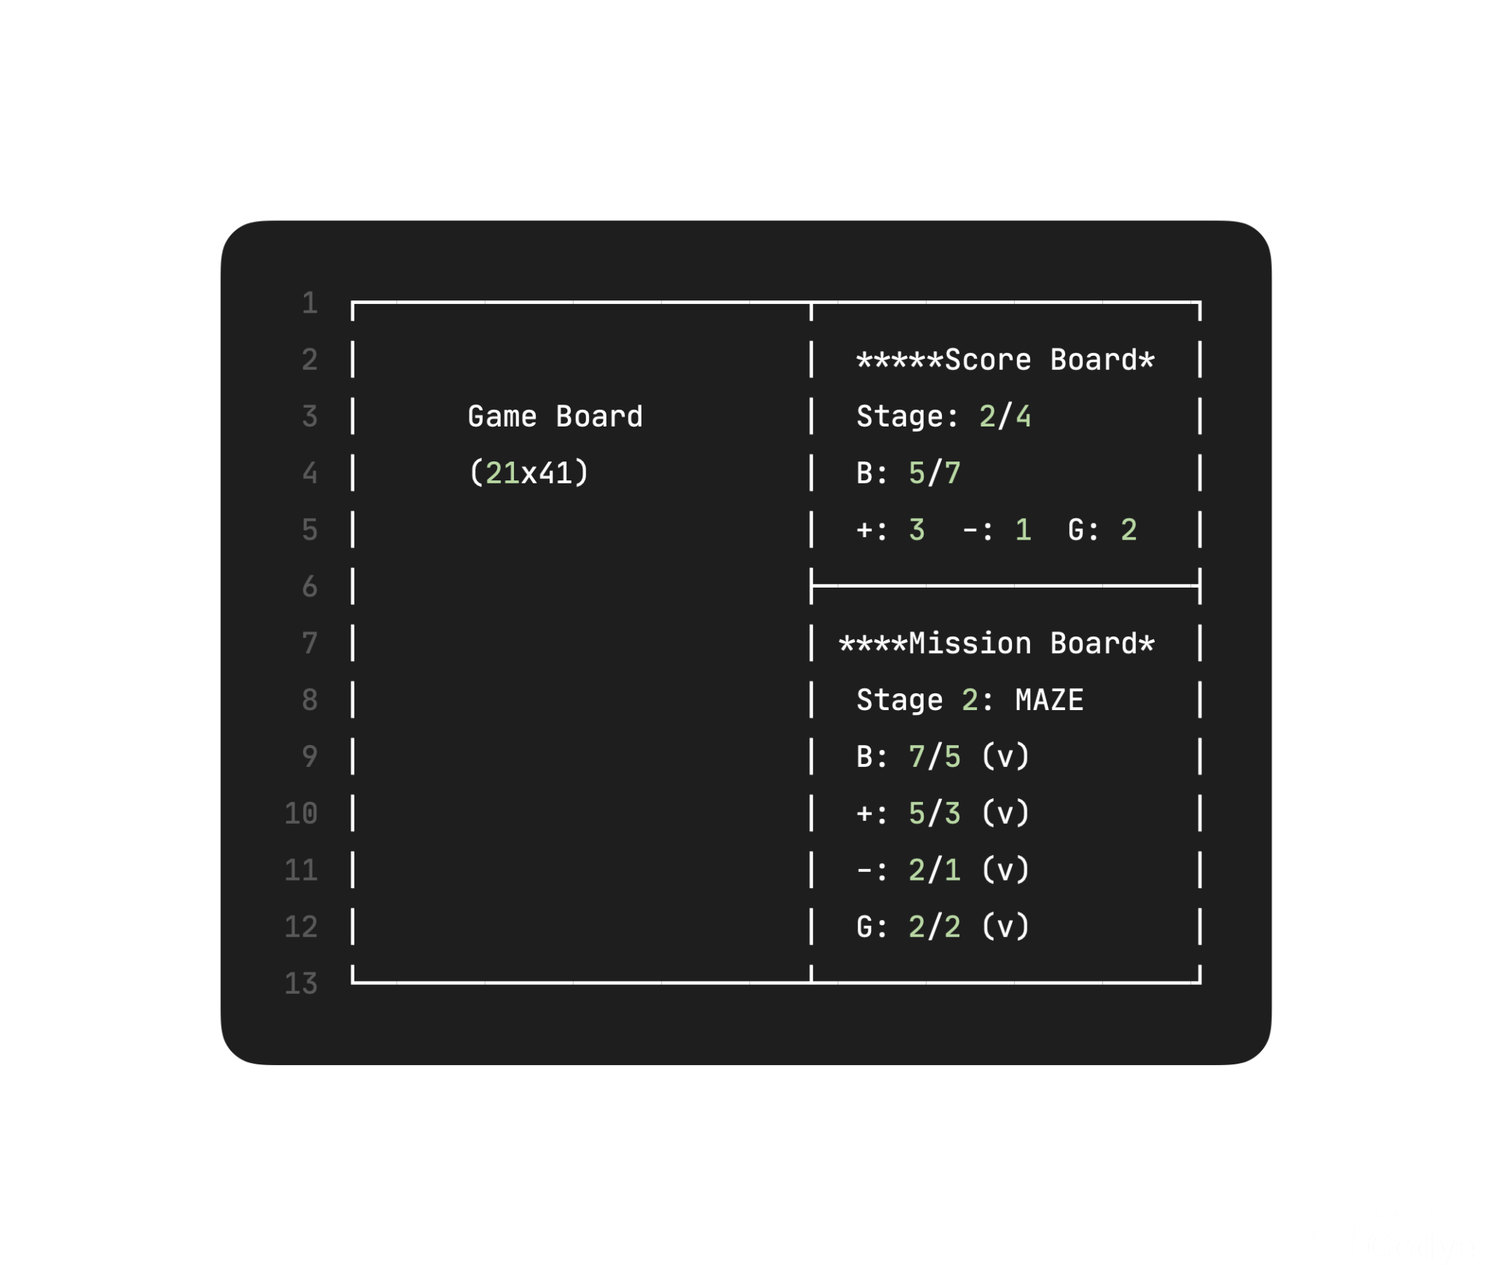

* 게임 오브젝트:
  + 스네이크:
  + 머리: ^ < > v (방향에 따라, 노란색)
  + 몸통: O (초록색)
  + 꼬리: o (노란색/초록색)
* 벽:
  + 일반 벽: 흰색 배경 (게이트 생성 가능)
  + 무적 벽: + (게이트 생성 불가)
* 아이템:
  + Growth Item: + (파란색 배경, 길이 증가)
  + Poison Item: - (빨간색 배경, 길이 감소)
  + Time Item: T (노란색 배경, 속도 1.5배 증가)
* 게이트: 자홍색 배경 (텔레포트 기능)

### **5.1.4 게임 규칙**

* 승리 조건: 모든 미션 목표 달성
  + B (Body): 스네이크 길이 목표 달성
  + + (Growth): 성장 아이템 수집 목표 달성
  + - (Poison): 독 아이템 수집 목표 달성
  + G (Gate): 게이트 통과 목표 달성
* 패배 조건:
  + 벽 또는 자신의 몸통과 충돌
  + 스네이크 길이가 3 미만으로 감소
  + 역방향 이동 시도
* 스테이지 정보:
  + Stage 1 (BASIC): 기본 맵, 목표 {길이:5, +:3, -:1, G:1}
  + Stage 2 (MAZE): 미로 맵, 목표 {길이:7, +:5, -:2, G:2}
  + Stage 3 (ISLANDS): 섬 맵, 목표 {길이:9, +:7, -:3, G:3}
  + Stage 4 (CROSS): 십자 맵, 목표 {길이:12, +:8, -:4, G:2}

## **설치 방법**

### **5.2.1 시스템 요구사항**

* 운영체제: Linux (Ubuntu 18.04+), macOS (10.14+)
* 컴파일러: g++ 7.0+ 또는 clang++ 6.0+ (C++11 지원)
* 라이브러리: ncurses 5.9+
* 빌드 도구: CMake 3.10+ (권장) 또는 Make

### **5.2.2 의존성 설치**

* Ubuntu/Debian:

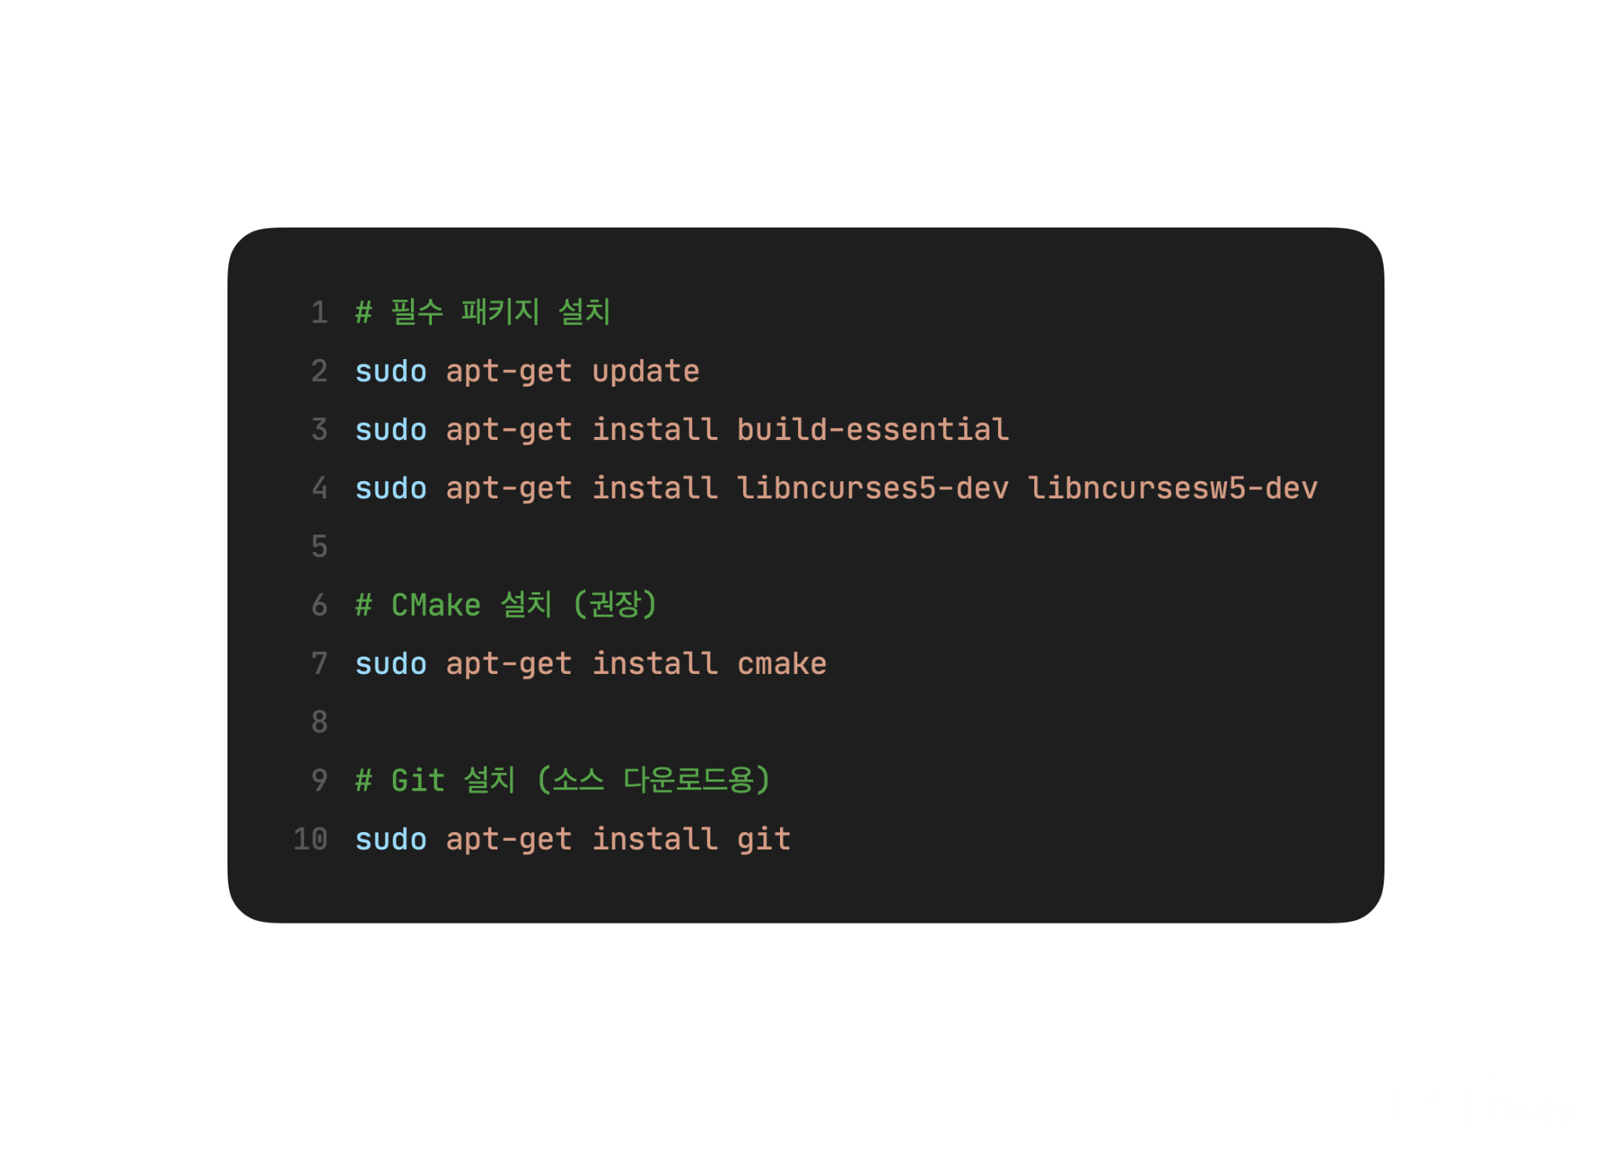

* macOS:

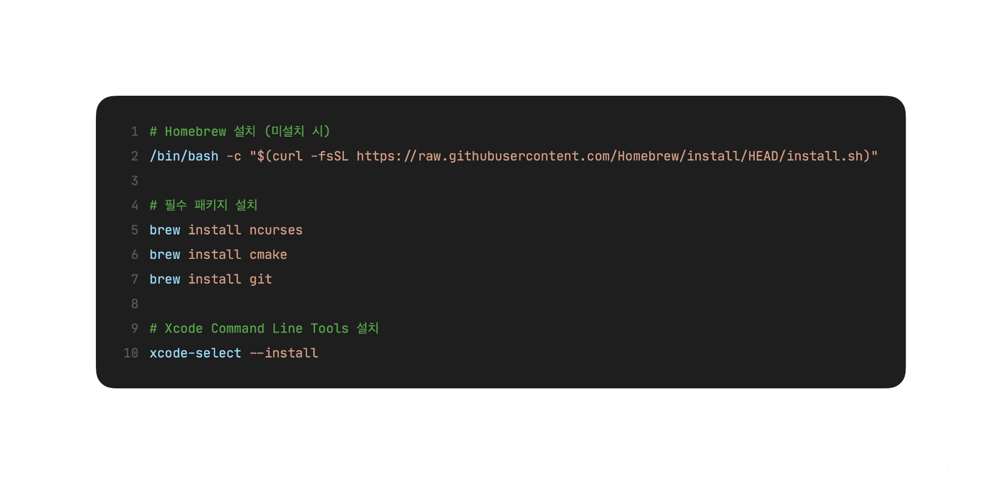

* CentOS/RHEL:

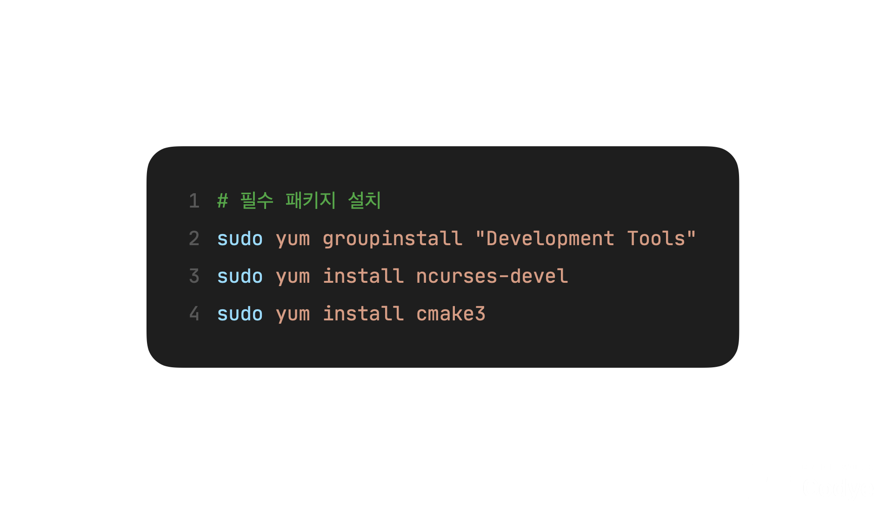

### **5.2.3 소스 코드 획득 및 빌드**

* 방법 1: CMake 사용 (권장):

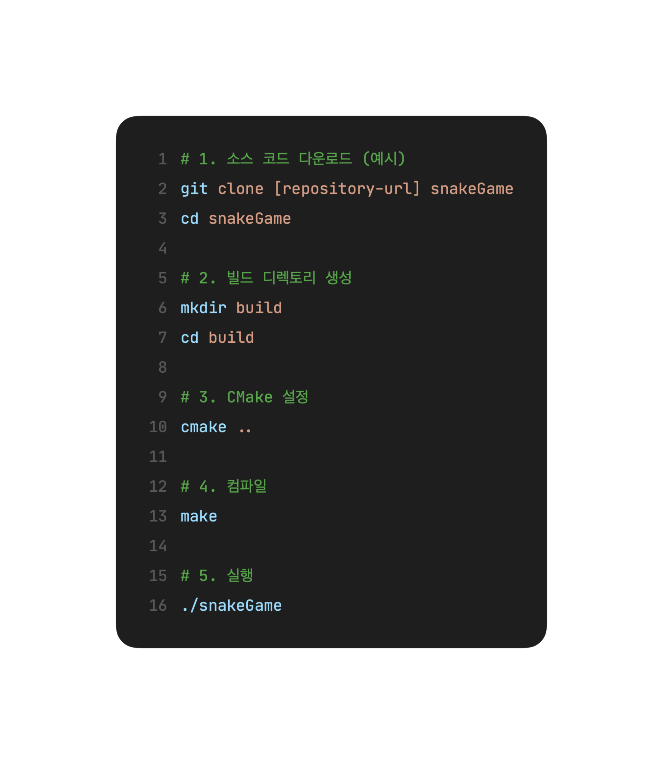

* 방법 2: 직접 컴파일:

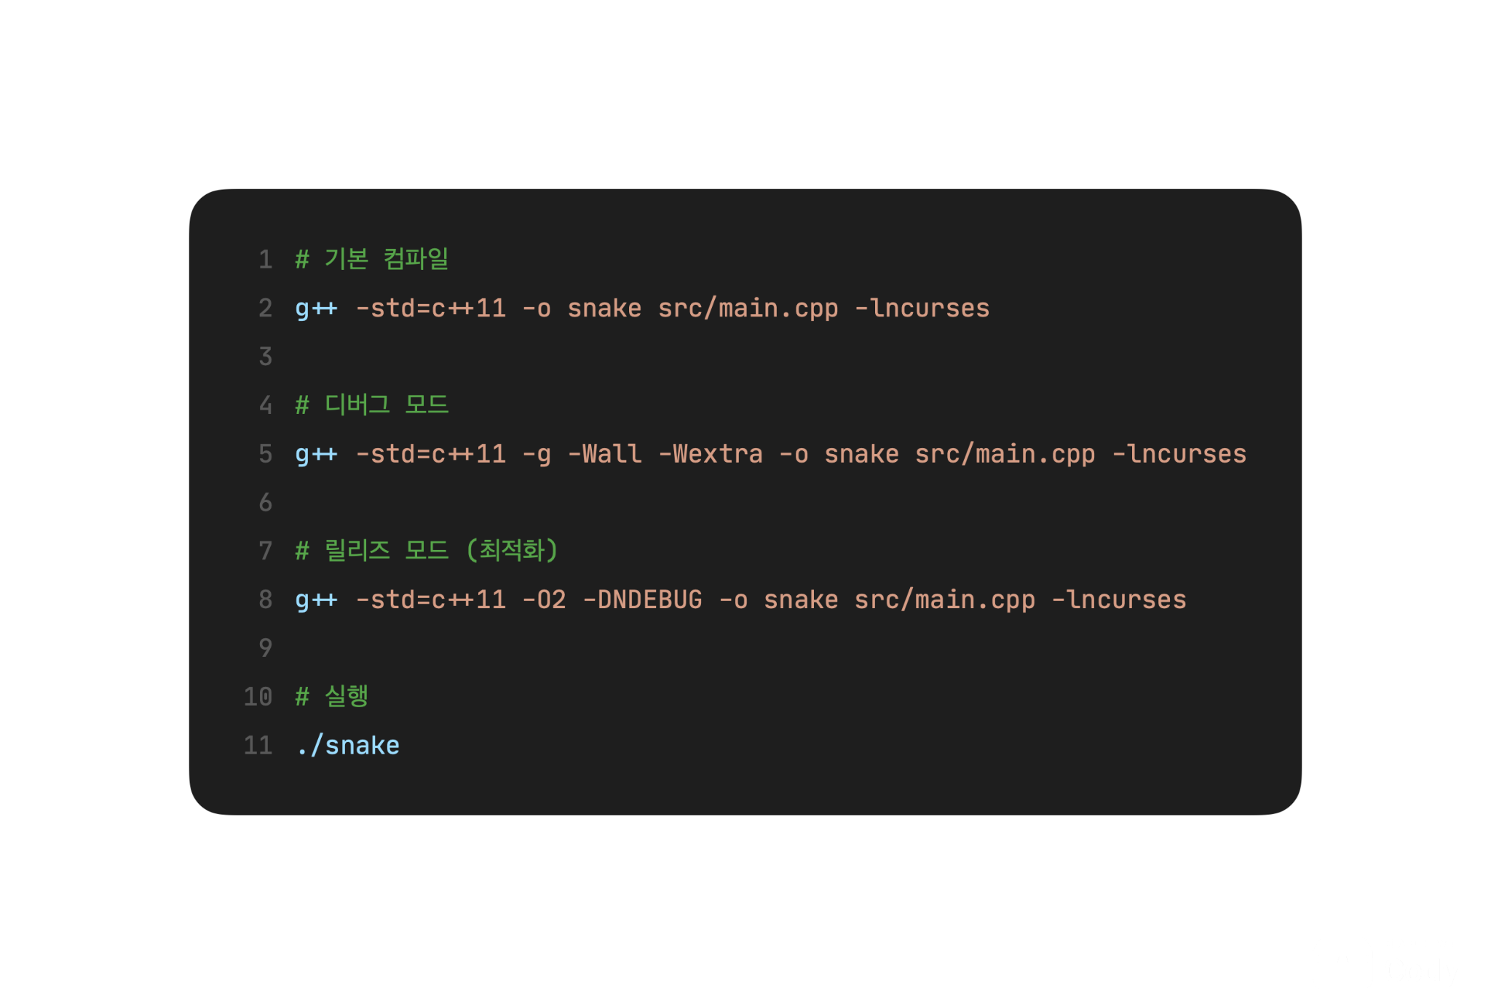

* 방법 3: Makefile 사용:

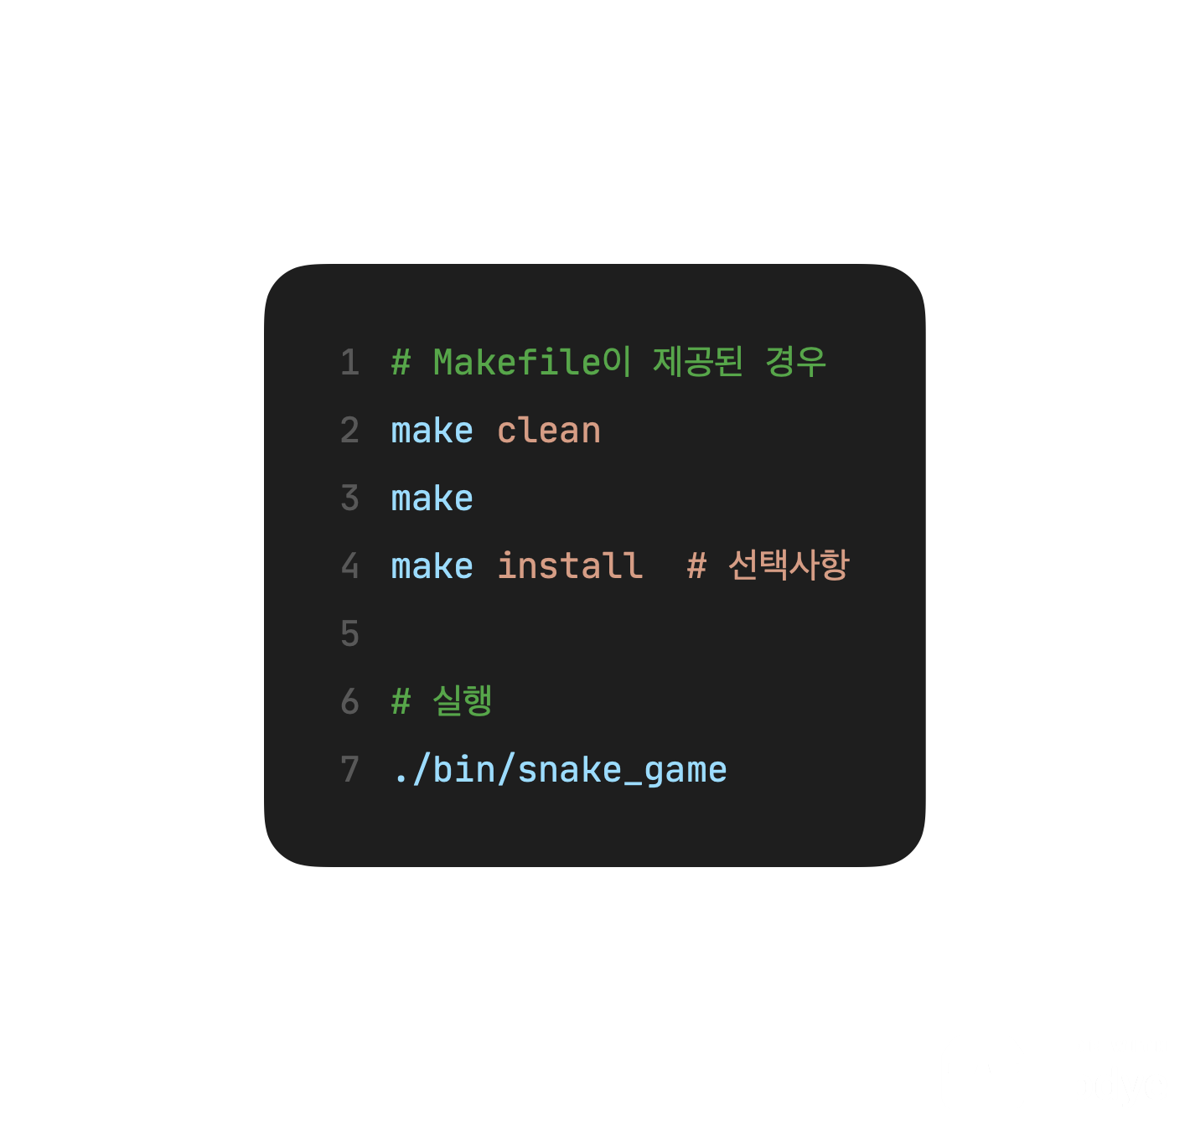

### **5.2.4 컴파일 옵션 설명**

* `-std=c++11`은 C++11 표준을 사용하며 필수적입니다.
* `-lncurses`는 ncurses 라이브러리를 링크하며 필수적입니다.
* `-g`는 디버그 정보를 포함하며 개발 및 디버깅 시 사용됩니다.
* `-Wall -Wextra`는 모든 경고를 표시하며 개발 시 권장됩니다.
* `-O2`는 최적화 레벨 2를 적용하며 릴리즈 빌드 시 사용됩니다.
* `-DNDEBUG`는 디버그 코드를 제거하며 릴리즈 빌드 시 사용됩니다.

### **5.2.5 문제 해결**

* 일반적인 컴파일 오류:
  + ncurses 라이브러리를 찾을 수 없음:

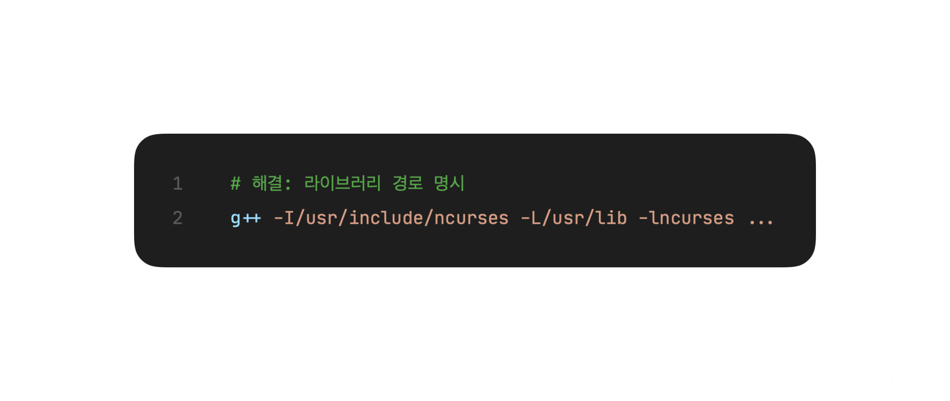

* + C++11 지원 안됨:

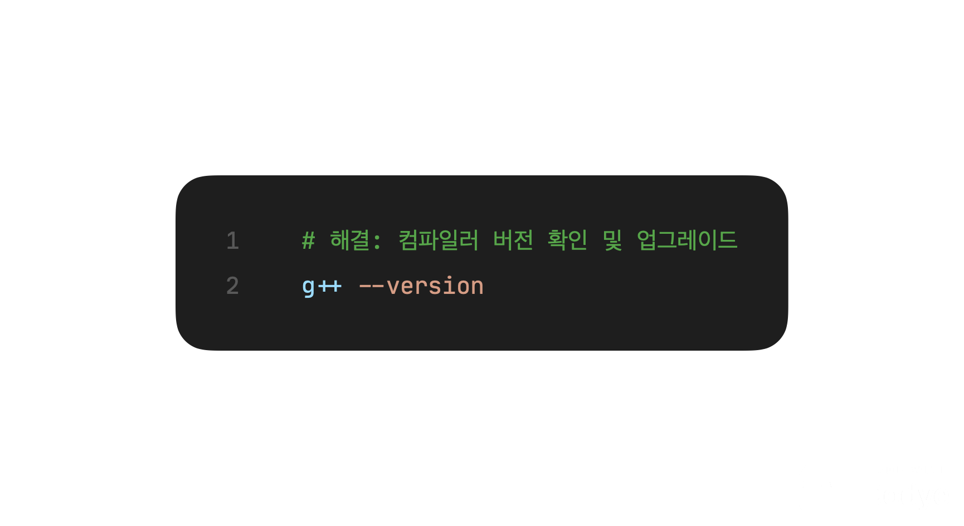

* + CMake 오류:

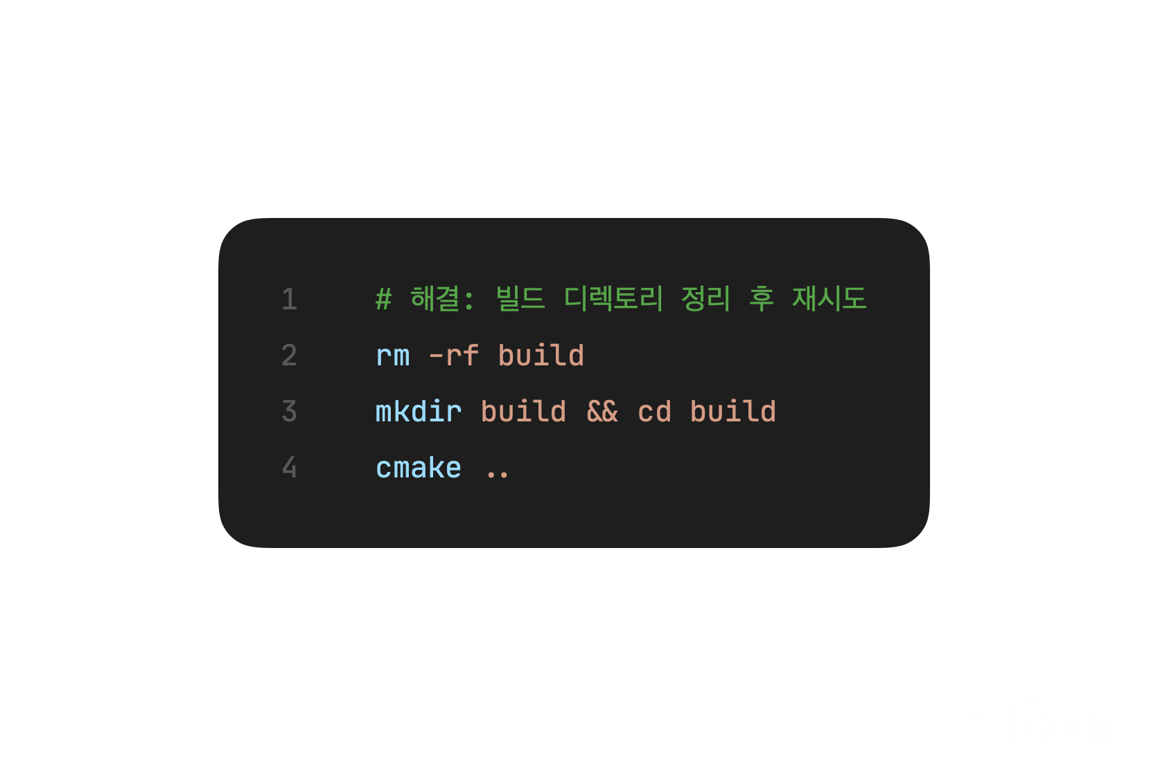

* 실행 시 문제:
  + 터미널 크기 부족:
    - 최소 50x15 크기로 터미널 조정
    - 경고 메시지 확인 후 계속 진행 가능
  + 색상 표시 안됨:
    - 터미널의 색상 지원 확인
    - echo $TERM 명령으로 터미널 타입 확인
  + 키 입력 반응 없음:
    - 터미널 포커스 확인
    - ncurses 초기화 오류 시 프로그램 재시작

### **5.2.6 성능 최적화 팁**

* 릴리즈 빌드: -O2 옵션으로 성능 향상
* 터미널 최적화: 하드웨어 가속 지원 터미널 사용
* 시스템 리소스: 다른 프로그램 종료로 CPU 사용률 감소